全國閱讀推動與圖書管理系統操作手冊



全誼資訊股份有限公司
105 年 2 月 1 日

目錄
壹、 進階功能-分項說明 6
一、 設備建議規格與瀏覽器設定 6
二、 教育部圖書管理系統學年轉換操作說明 8
三、 新版館藏書籍清點 11
(一) Web(電腦版)清點功能介紹 12
(二) App(平板、智慧型手機)清點功能介紹 20
四、 借閱紀錄匯入功能說明 29
步驟一 進入開啟借閱記錄匯入功能位置 29
步驟二 確認要開啟借閱記錄匯入功能 31
步驟三 確認「借閱記錄匯入功能」位置 32
步驟四 開始匯入借閱記錄 33
步驟五 確認借閱量已成功更新 36
貳、 系統功能-分項說明 37
一、 系統參數設定 37
(一) 本館基本資料 37
(二) 系統參數設定 38
(三) 操作權限設定 41
(四) 讀者類別設定 43
(五) 系統代碼管理 44
(六) 借書證設定 46
(七) 外部網頁設定 47
(八) 書籍資料匯入 48
(九) 書籍資料修正 49
(十) 網站連結管理 51
(十一) 訊息公告 53
(十二) 線上投票 55
(十三) 資料交換服務 57
(十四) 人員資料匯入 58
(十五) 職務年班管理 61
二、 圖書編目 63
(一) 書目管理 63
(二) 館藏資料管理 66
(三) 編目作業 68
(四) 班級書箱 82
(五) 登錄號列印 90
(六) 書標列印 94
(七) 圖書清冊列印 97
三、 新版借閱流通作業操作說明 102
(一) 簡介 102
(二) 借閱流通操作說明 102
(三) 借閱記錄查詢 104
(四) 預約還書查詢 107
(五) 停權讀者查詢 108
(六) 查詢項(代理預約) 109
四、 閱讀心得功能介紹 112
(一) 快樂閱讀-閱讀紀錄 113
(二) 快樂閱讀-閱讀護照 116
(三) 快樂閱讀-閱讀心得 129
(四) 學生登入系統新增心得方式如下： 133
五、 閱讀統計功能介紹 135
(一) 圖書首頁-閱讀統計 135

圖片目錄
圖1-1- 1 瀏覽器設定 6
圖1-1- 2 FIREFOX瀏覽器設定 7
圖1-2- 1 學生讀者升級 8
圖1-2- 2 教職員職務複製 9
圖1-2- 3 圖書志工職務複製 10
圖1-3-1-1 1清點作業列表 12
圖1-3-1-2 1新增清點作業 13
圖1-3-1-3 1清點作業畫面 14
圖1-3-1-4 1匯出入畫面 15
圖1-3-1-4 2 excel輸入清點結果 15
圖1-3-1-4 3匯入excel清點結果 16
圖1-3-1-5 1報表列印畫面 17
圖1-3-1-5 2簡易篩選功能 18
圖1-3-1-6 1批次調整書籍為遺失狀態 19
圖1-3-1-6 2館藏更新至清點主檔畫面 19
圖1-3-2-1 1開啟google play 商店畫面 20
圖1-3-2-2 1搜尋”全誼”關鍵字 21
圖1-3-2-3 1 安裝全誼校務app 22
圖1-3-2-4 1開啟全誼校務app 22
圖1-3-2-5 1 登入全誼校務app 23
圖1-3-2-6 1輸入帳號密碼 23
圖1-3-2-6 2登入驗證畫面 24
圖1-3-2-6 3 登入註冊畫面 24
圖1-3-2-7 1進入圖書清點模組 25
圖1-3-2-8 1 下載清點主檔 25
圖1-3-2-9 1 選擇清點主檔 26
圖1-3-2-10 1開始清點 26
圖1-3-2-11 1 返回清點書籍列表 27
圖1-3-2-12 1簡易篩選功能 27
圖1-3-2-13 1同步清點結果 28
圖1-3-2-13 2同步作業畫面 28
圖1-5-1- 1 圖書管理 29
圖1-5-1- 2 系統設定 29
圖1-5-1- 3 系統參數設定 30
圖1-5-2- 1 開啟借閱紀錄匯入功能 31
圖1-5-3- 1 借閱紀錄匯入 32
圖1-5-4- 1 上傳借閱紀錄 33
圖1-5-4- 2 檢視上傳後檔案 34
圖1-5-4- 3 上傳後刪除（修正） 35
圖1-5-5- 1 更新借閱量 36
圖1-5-5- 2 F5重新整理畫面 36
圖2-1-1- 1 本館基本資料 37
圖2-1-2- 1 系統參數設定 38
圖2-1-3- 1 操作權限設定 41
圖2-1-3- 2 快速設定 41
圖2-1-3- 3 新增學生志工 42
圖2-1-4- 1 修改讀者類別設定 43
圖2-1-4- 2 讀者類別設定 43
圖2-1-5- 1 書標套色維護 44
圖2-1-5- 2 特藏號代碼表 44
圖2-1-5- 3 國家圖書館特藏符號一覽表 45
圖2-1-6- 1 瀏覽上傳圖片 46
圖2-1-6- 2 儲存上傳檔案 46
圖2-1-7- 1 外部網頁設定 47
圖2-1-7- 2 網頁橫幅圖片 47
圖2-1-8- 1 書籍資料匯入畫面 48
圖2-1-9- 1 書籍資料修正 49
圖2-1-9- 2 下載之書目資料 49
圖2-1-10- 1 新增網站連結 51
圖2-1-10- 2 網站連結上傳和刪除 51
圖2-1-10- 3 連結圖片上傳介面 52
圖2-1-11- 1 新增公告 53
圖2-1-11- 2 刪除公告 53
圖2-1-11- 3 修改公告內容 54
圖2-1-12- 1 新增投票 55
圖2-1-12- 2 開始投票 55
圖2-1-12- 3 結束或刪除投票 56
圖2-1-13- 1 資料交換服務介面 57
圖2-1-14- 1 下載範例檔（教師） 58
圖2-1-14- 2 教師資料匯入畫面 58
圖2-1-14- 3 下載範例檔（學生） 59
圖2-1-14- 4 學生資料匯入畫面 59
圖2-1-14- 5 讀者管理畫面 60
圖2-1-14- 6 新增讀者輸入介面 60
圖2-1-15- 1 教師職務設定介面 61
圖2-1-15- 2 學生年班設定介面 62
圖2-2-1- 1 書目管理 63
圖2-2-1- 2 新增館藏書目 64
圖2-2-1- 3 編輯書目資料 64
圖2-2-1- 4 新增館藏資料 65
圖2-2-2- 1 館藏資料管理畫面 66
圖2-2-2- 2 刪除館藏 66
圖2-2-2- 3 群組修改 67
圖2-2-2- 4 查詢篩選館藏 67
圖2-2-3- 1 編目作業畫面 68
圖2-2-3- 2 勾選欲列印書標登錄號書籍 68
圖2-2-3- 3 瀏覽編目的館藏書籍 69
圖2-2-3- 4 查詢所選書目下編目的所有館藏 69
圖2-2-3- 5 刪除所選書目下的館藏 69
圖2-2-3- 6 複製書目 70
圖2-2-3- 7 館藏編輯介面 71
圖2-2-3- 8 單編_尋找書目 72
圖2-2-3- 9 單編_抄錄書目 72
圖2-2-3- 10 單編_呈現書目 73
圖2-2-3- 11 申請勘誤 73
圖2-2-3- 12 自編書目 73
圖2-2-3-13 新增複本 74
圖2-2-3- 14 單編_審訂書目 75
圖2-2-3- 15 單編_編定館藏 76
圖2-2-3- 16 套編_尋找書目 77
圖2-2-3- 17 套編_書目查詢結果 77
圖2-2-3- 18 套編_審訂書目 78
圖2-2-3- 19 套編_編定館藏 79
圖2-2-3- 20 搜尋編輯過的書目 80
圖2-2-3- 21 套用設定 80
圖2-2-3- 22 新增特藏號代碼 81
圖2-2-4- 1 新增書箱 82
圖2-2-4- 2 班級書箱設定 83
圖2-2-4- 3 新增書箱書籍 84
圖2-2-4- 4 列印書箱登錄號 85
圖2-2-4- 5 書箱登錄號列印方式 86
圖2-2-4- 6 書箱登錄號列印畫面 87
圖2-2-4- 7 書箱清單列印 87
圖2-2-4- 8 書箱清單 88
圖2-2-4- 9 書箱借閱 88
圖2-2-4- 10 書箱歸還畫面 89
圖2-2-5- 1 登錄號列印畫面 90
圖2-2-5- 2 登錄號合併書標 92
圖2-2-5- 3 預印登錄號 92
圖2-2-5- 4 現有館藏登錄號轉Excel檔 92
圖2-2-5- 5 登錄號列印訊息 93
圖2-2-6- 1 書標列印畫面 94
圖2-2-6- 2 列印書標 95
圖2-2-6- 3 轉Excel檔 95
圖2-2-6- 4 書標外框顏色設定 95
圖2-2-6- 5 書標列印訊息 96
圖2-2-7- 1 書目清冊列印 97
圖2-2-7- 2 書目清冊_網頁列印 98
圖2-2-7- 3 書目清冊_Excel列印 98
圖2-2-7- 4 館藏清冊列印 99
圖2-2-7- 5 館藏清冊_網頁列印 100
圖2-2-7- 6 館藏清冊_Excel列印 100
圖2-2-7- 7 讀者清冊列印 101
圖2-2-7- 8 讀者清冊_網頁列印 101
圖2-2-7- 9 讀者清冊_Excel列印 101
圖2-3-2- 1 借書介面 102
圖2-3-2- 2 還書介面 103
圖2-3-2- 3 操作條碼 104
圖2-3-3- 1 借閱紀錄查詢介面 104
圖2-3-3- 2 匯出讀者借閱紀錄之Excel檔 104
圖2-3-3- 3遺失管理畫面 106
圖2-3-4- 1 預約還書查詢介面 107
圖2-3-4- 2 匯出預約資料之Excel檔 107
圖2-3-5- 1 停權讀者查詢介面 108
圖2-3-5- 2 匯出停權讀者資料之Excel檔 108
圖2-3-6- 1 選擇檢索項目 109
圖2-3-6- 2 代理預約 109
圖2-3-6- 3 預約操作方式 110
圖2-3-6- 4 查詢預約數 110
圖2-3-6- 5 查詢預約書籍借閱中狀態 111
圖2-4-1- 1 輸入查詢日期區間 113
圖2-4-1- 2 匯出閱讀紀錄 114
圖2-4-1- 3 匯出Excel檔案 114
圖2-4-1- 4 讀者借閱中及預約書籍介面 115
圖2-4-2- 1 新增學位 116
圖2-4-2- 2 設定學位資料 116
圖2-4-2- 3 學生呈現護照學位 117
圖2-4-2- 4 匯入預設值 118
圖2-4-2- 5 匯出班級作業檔案-範例檔 118
圖2-4-2- 6 匯入檔案 119
圖2-4-2- 7 匯入點數紀錄 120
圖2-4-2- 8 匯出班級作業檔案-範例檔 120
圖2-4-2- 9 匯入檔案 121
圖2-4-2- 10 選擇班級 122
圖2-4-2- 11 選擇學生 122
圖2-4-2- 12 新增紀錄 123
圖2-4-2- 13 選擇班級 124
圖2-4-2- 14 選擇學生 124
圖2-4-2- 15 開始審核 125
圖2-4-2- 16 審核介面 125
圖2-4-2- 17 修改審核紀錄 126
圖2-4-2- 18 學生登入畫面 127
圖2-4-2- 19 點選快樂閱讀 127
圖2-4-2- 20 新增閱讀紀錄 128
圖2-4-3- 1 閱讀心得介面 129
圖2-4-3- 2 批閱心得 130
圖2-4-3- 3 審核心得 130
圖2-4-3- 4 完成審核 131
圖2-4-4- 1 快樂閱讀 133
圖2-4-4- 2 新增心得 133
圖2-4-4- 3 輸入心得書名 134
圖2-4-4- 4 發表閱讀心得 134
圖2-5-1- 1 全校年級借閱統計 135
圖2-5-1- 2全校班級借閱統計 136
圖2-5-1- 3全校班級借閱統計(學年) 137
圖2-5-1- 4全校學生借閱統計(日期) 138
圖2-5-1- 5全校學生借閱統計(學年) 139
圖2-5-1- 6借閱冊數、人次統計 140
圖2-5-1- 7年級學生借閱統計(日期) 141
圖2-5-1- 8年級學生借閱統計(學年) 142
圖2-5-1- 9班級學生借閱統計(日期) 143
圖2-5-1- 10班級學生借閱統計(學年) 144
圖2-5-1- 11教職人員借閱統計 145
圖2-5-1- 12 志工借閱統計 146
圖2-5-1- 13志工借閱統計 147
圖2-5-1- 14 書籍借閱全校排行 148
圖2-5-1- 15 書籍借閱年級排行 149
圖2-5-1- 16書籍借閱年級排行 150
圖2-5-1- 17 書目分類書籍統計 151
圖2-5-1- 18 館藏分類書籍統計 152
圖2-5-1- 19 特藏書籍借閱統計 153
圖2-5-1- 20語言別圖書借閱統計 154
圖2-5-1- 21資料別圖書借閱統計 155
圖2-5-1- 22捐贈者書籍統計 156
圖2-5-1- 23書箱借閱統計 157

- 進階功能-分項說明

設備建議規格與瀏覽器設定

※建議圖書館操作借閱流通設備規格：
作業系統：win7以上
記憶體(RAM)：2G以上
瀏覽器：IE 9以上；chrome最新瀏覽器；firefox最新瀏覽器
網路頻寬：100M以上

※使用前請先確認瀏覽器設定：
- IE瀏覽器設定，請使用IE9以上版本，並依照以下畫面1~6來設定
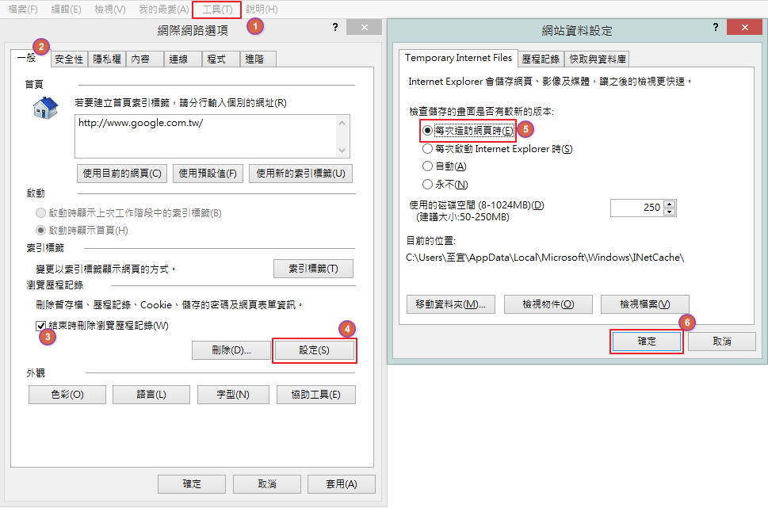

圖1-1- 1 瀏覽器設定

- Firefox瀏覽器設定：請依照以下畫面1~3來設定
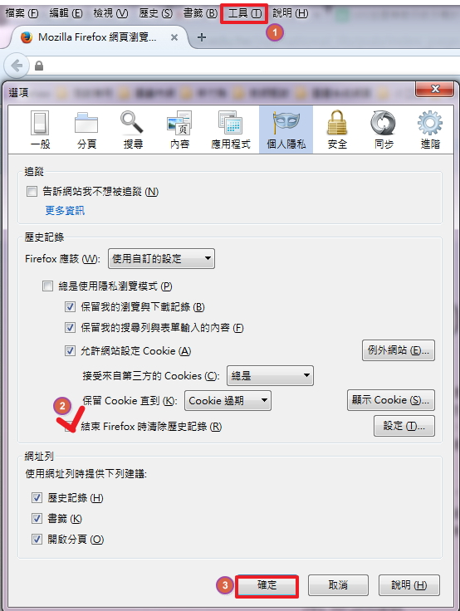
圖1-1- 2 FIREFOX瀏覽器設定

教育部圖書管理系統學年轉換操作說明
- 學生離校與升級
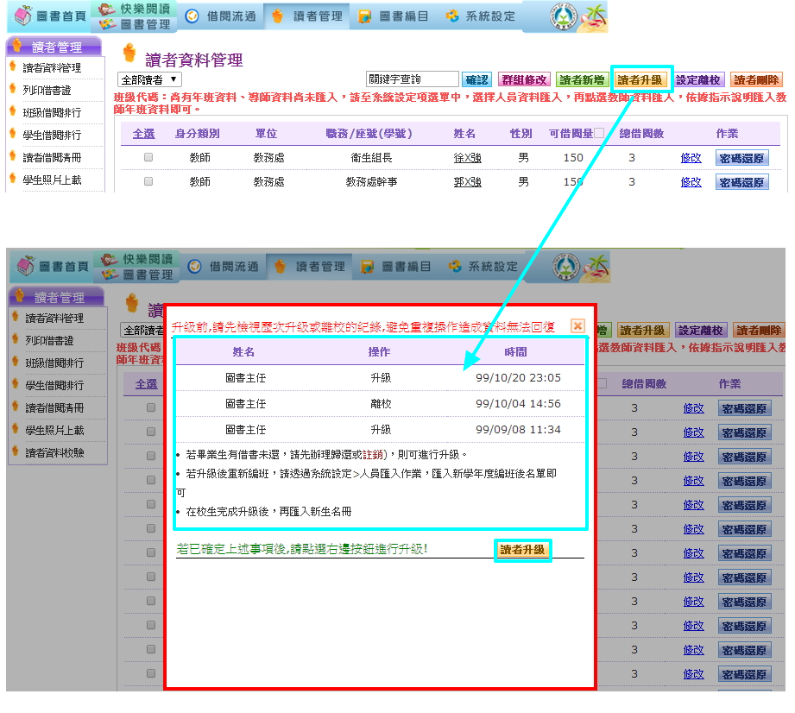

圖1-2- 1 學生讀者升級

全國圖書館模組>圖書管理>讀者管理>讀者升級>檢視畫面說明>按下。
此流程可完成六年級畢業生離校，與在校生各年級升級，一年級新生或者有重新編班的班級，請再以Excel匯入學生資料。
※補充說明：
- 若重複操作將導致學生重複升級，切勿重複操作。
- 若因重複操作而將學生重複升級，請利用人員匯入功能，將不小心被離校的同學，再匯進系統(借閱紀錄不會受到影響)。

- 教職員
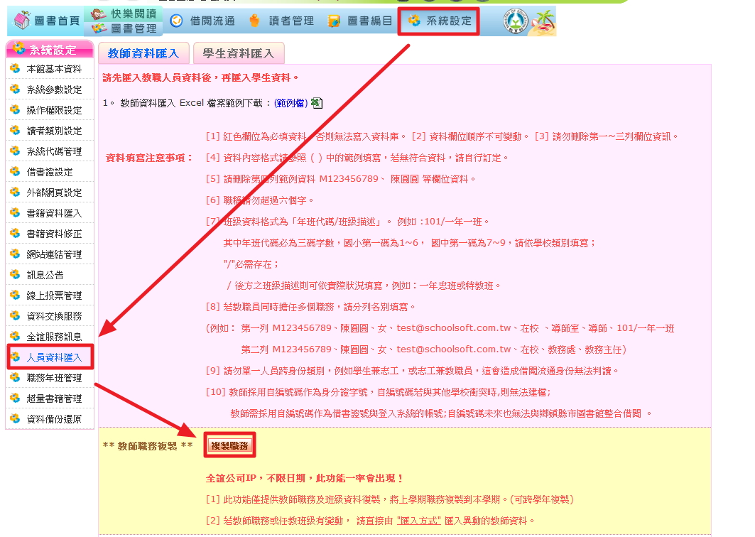

圖1-2- 2 教職員職務複製

全國圖書館模組>圖書管理>>系統設定>人員資料匯入>教師資料匯入頁籤中點選"職務複製"按鈕即可。
如有新進教職人員，請再以Excel匯入教職人員資料。

- 圖書志工
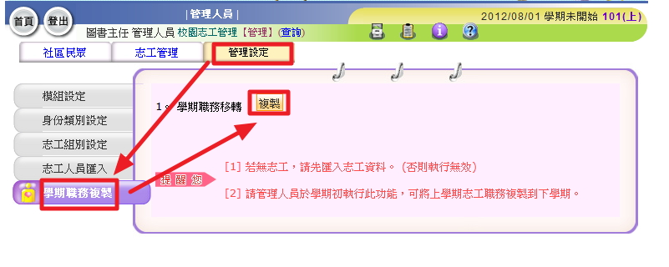

圖1-2- 3 圖書志工職務複製

校園志工管理模組>>管理設定>>學期職務複製>>點選"複製"按鈕即可。
如有新加入的志工，請再以個別新增或者Excel匯入方式新增志工資料。

新版館藏書籍清點
說明：
- 新版館藏書籍清點功能提供web(由電腦的瀏覽器操作)與app(由平版或智慧型手機操作)二種清點介面，並分項紀錄清點管道供使用者日後篩選查詢調整之。
- 清點主檔特色：
  - 清點主檔提供自訂名稱設定，以利館員辨認。
  - 清點主檔提供日期設定，逾清點結束日期，清點主檔將自動鎖定為不可再新增清點紀錄。
  - 清點主檔提供館藏地設定，可選擇此次清點需要清點的館藏地。
  - 清點主檔提供範圍設定，可依「特藏號」或「分類號」設定此次清點範圍
  - 被設定為此次清點範圍之書籍，可設定是否可讓讀者外借，若設定為”清點書籍不可外借”，在設定清點日期區間，借閱流通畫面將檔下這些書籍借出行為，並提示此書已被設定為xx清點作業中，不可外借。
  - 被設定為此次清點範圍之書籍，經由借閱流通之「借書」或「還書」動作，系統都將自動設定為正常清點狀態。
- Web提供多種清點方式：
- 以條碼掃描器單本刷取登錄號。
- 以鍵盤輸入登錄號。
- 由excel整批匯入。
- 由介面上單本/批次點選清點結果。
- 被設定為清點範圍的書籍，經由借書作業系統將直接帶入”清點正常”的狀態。
- 被設定為清點範圍的書籍，經由還書作業系統將直接帶入”清點正常”的狀態。
- App提供二種清點方式：
- 以條碼掃描器單本刷取登錄號。
- 直接輸入登錄號
- 報表列印畫面提供多元篩選機制並提供單筆/批次修改功能：
  - 點選畫面上自動統計的數字，相關資料將呈現於畫面下方
  - 利用下拉選單之20種細項篩選功能，按下查詢相關資料將呈現於畫面下方
  - 利用日期篩選，按下查詢相關資料將呈現於畫面下方
  - 利用多元的篩選機制將資料查詢出來後，可直接於畫面上修改清點結果
  - 利用多元的篩選機制將資料查詢出來後，可直接於畫面上匯出成excel檔案
  - 利用多元的篩選機制將資料查詢出來後，可直接於畫面上友善列印

Web(電腦版)清點功能介紹

清點主檔列表
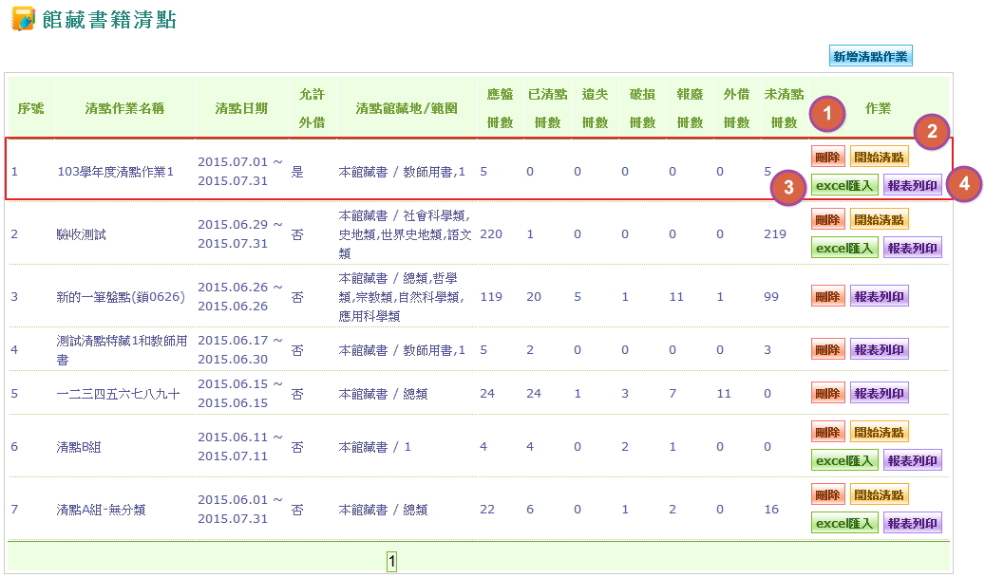

圖1-3-1-1 1清點作業列表

- 刪除功能：清點作業一旦成立，設定之「清點作業名稱、清點日期、允許外借、清點館藏地/範圍」將不可變更，若需變更，請刪除主檔重建，請留意一經刪除將不能復原，若需保留清點紀錄，敬請利用excel匯出入功能進行備份。
- 開始清點：點選即可切換至清點作業畫面
- EXCEL匯入：點選即可EXCEL匯入清點結果之功能，此功能同樣適用於欲備份清點結果之用途。
- 報表列印：點選即可切換至報表列印畫面，進行清點結果之查詢、篩選、列印等功能

新增清點作業
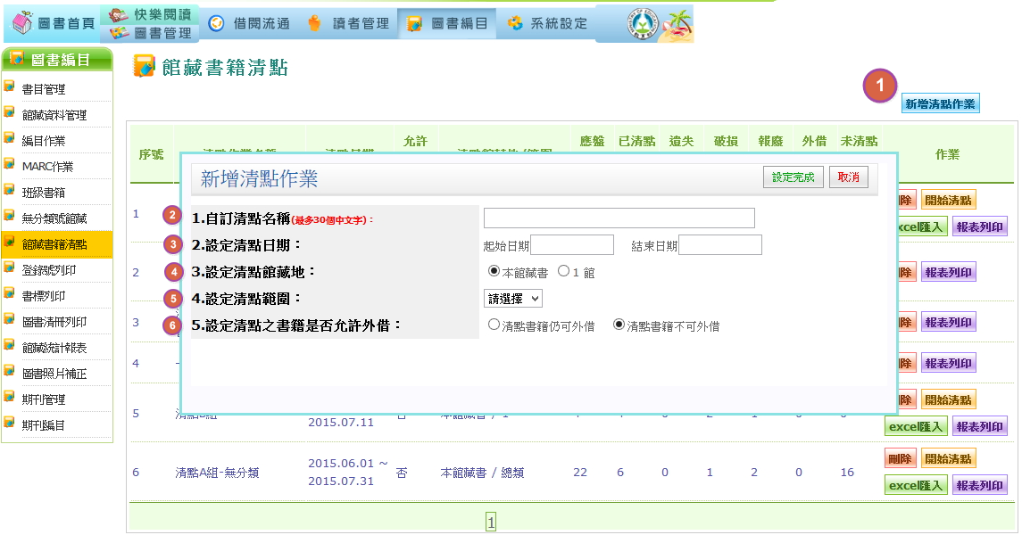
圖1-3-1-2 1新增清點作業

- 點選新增清點作業以開啟清點作業細項設定功能
- 自訂清點名稱：可自訂想要的清點作業名稱(最多30個中文字)，若未輸入，系統將以學年期後加流水號帶入清點名稱欄位。
- 設定清點日期：設定此次清點作業之作業日期，請留意，超過結束日期，此筆清點作業將不可再新增、異動清點紀錄，請審慎設定日期。
- 設定清點館藏地：系統預設帶入本館藏書，可再修改至其它館藏地
- 設定清點範圍：可依特藏號或分類號選擇此次清點範圍
- 設定清點之書籍是否允許外借：可設定清點範圍內書籍是否可允許讀者外借，若設定「否」當有讀者於借閱流通功能欲借此書時，系統將出現提示，並擋下此筆借閱動作。

web清點作業畫面
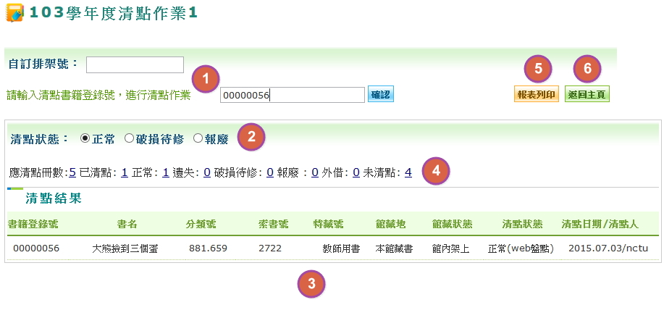

圖1-3-1-3 1清點作業畫面

- 於輸入框輸入清點書籍登錄號，進行清點作業，清點狀態設定後，可以連續刷入登錄號。
- 清點狀態於輸入登錄號之前或之後設定都可以，將以最後設定狀態的寫入之。
- 呈現最後一筆輸入之登錄號清點結果。
- 應清點冊數、已清點冊數、正常、遺失、破損待修、報廢、外借、未清點之數字皆可點選，系統將帶入報表列印畫面顯示明細。
- 報表列印：點選可切換至報表列印畫面檢視清點明細。
- 返回主頁：點選可切換至清點主檔列表。

EXCEL匯出入功能
- 匯出此筆清點範圍內所有書籍
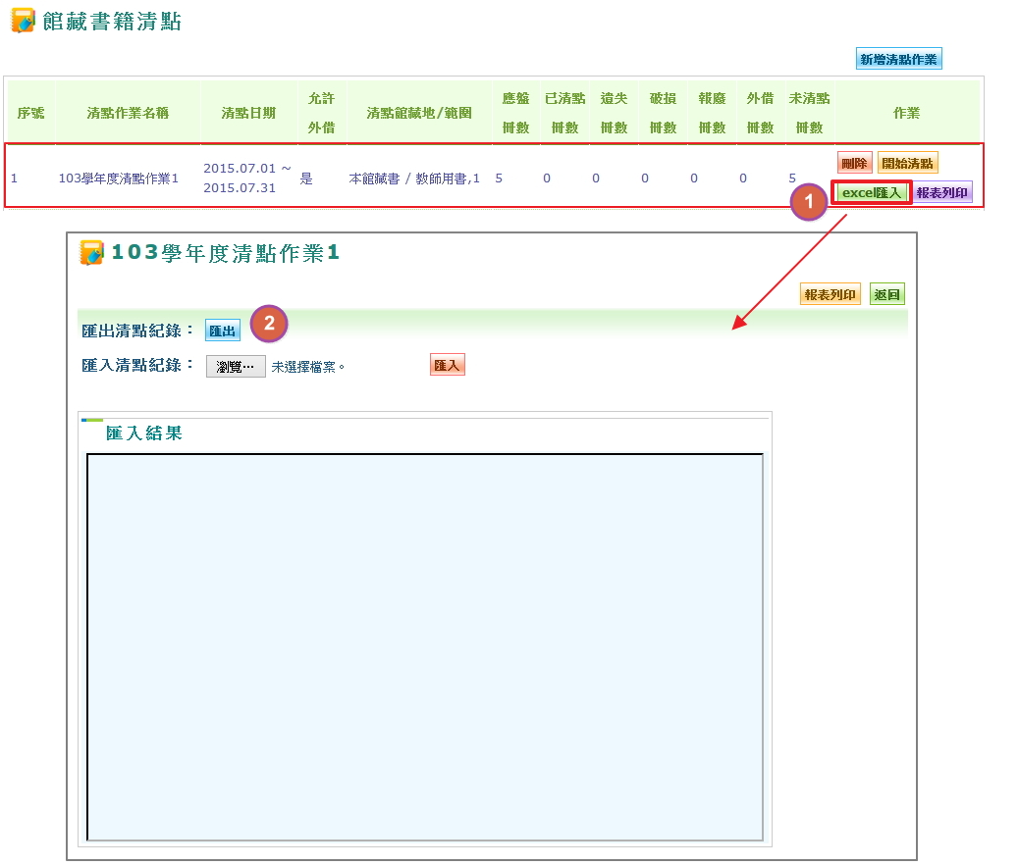

圖1-3-1-4 1匯出入畫面

- 點選清點主檔之EXCEL按鈕，
- 點選匯出即可下載此筆清點主檔範圍內所有書籍

- 於EXCEL中輸入書籍清點結果
說明一：欄位A~H欄已鎖定，以避免誤更動以致無法匯入
說明二：只需要於I欄輸入清點結果(正常請輸入1遺失請輸入2破損請輸入3報廢請輸入4)，即可匯入。
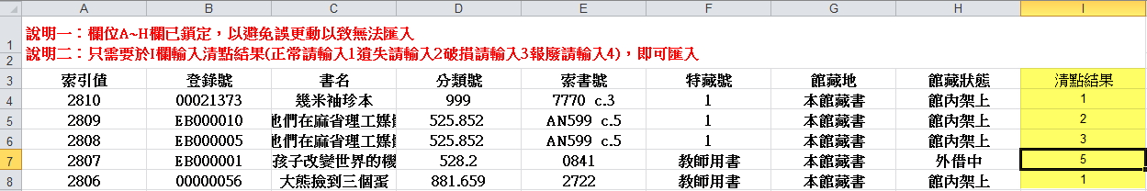

圖1-3-1-4 2 excel輸入清點結果

- 上傳輸入完成之EXCEL檔，畫面將提示匯入結果
註：上傳將以檔案內所有資料，取代(覆蓋)此清點主檔內原清點紀錄，請留意!
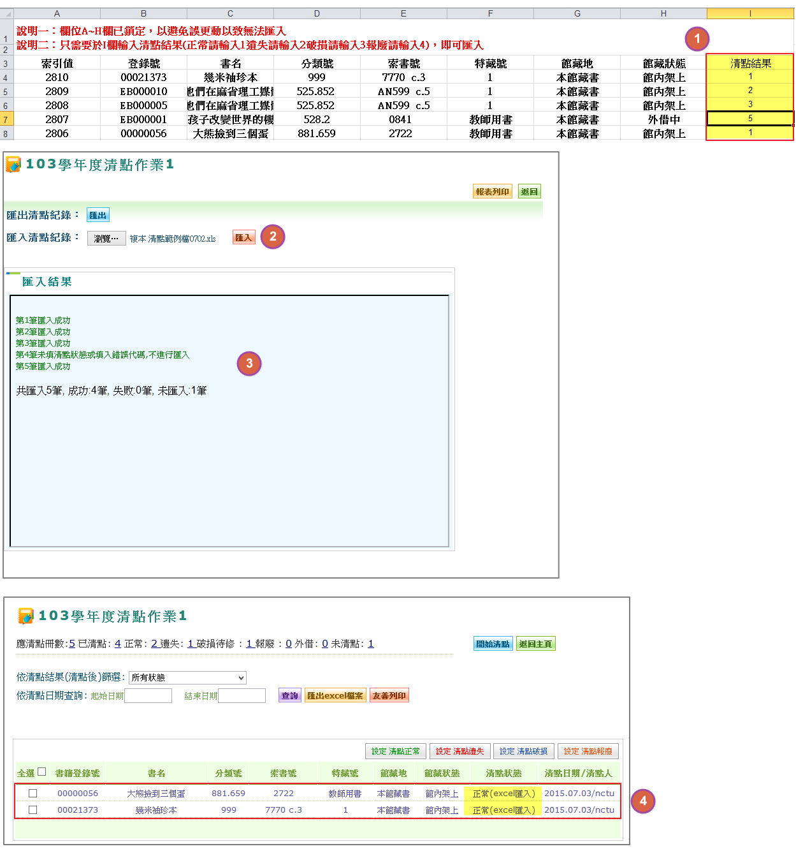
圖1-3-1-4 3匯入excel清點結果
- 於EXCEL檔中輸入清點狀態對應之數字(正常請輸入1遺失請輸入2破損請輸入3報廢請輸入4)。
- 瀏覽檔案，按下匯入。
- 提示框將顯示逐筆匯入之結果。
- 報表列印畫面將可檢視，此批書籍係由excel匯入之清點結果。

報表列印畫面
此畫面提供清點結果之查詢、篩選、變更、列印、匯出功能。
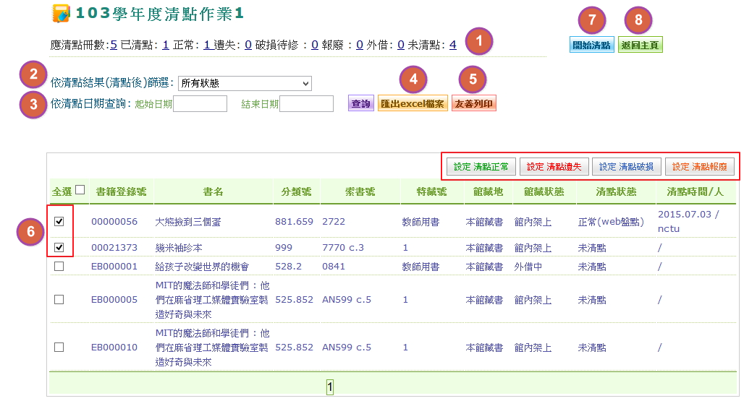
圖1-3-1-5 1報表列印畫面
- 應清點冊數、已清點冊數、正常、遺失、破損待修、報廢、外借、未清點之數字皆可點選，系統將帶入報表列印畫面顯示明細。
- 依清點結果篩選：可依20種類別篩選，分別詳列如下
- 所有狀態：將列出所有狀態之書籍清單。
- 所有清點正常紀錄：將列出不論由是web、app、excel清點設定正常之所有紀錄。
- 所有清點遺失紀錄：將列出不論由是web、excel清點設定遺失之所有紀錄。
- 所有清點破損待修紀錄：將列出不論由是web、app、excel清點設定破損待修之所有紀錄。
- 所有清點報廢紀錄：將列出不論由是web、app、excel清點設定為報廢之所有紀錄。
- 清點正常(web盤點)紀錄：僅列出於經由web(電腦上面)清點設定為正常之紀錄。
- 清點正常(app盤點)紀錄：僅列出於經由app(平板、智慧型手機)清點設定為正常之紀錄。
- 清點正常(還書作業)紀錄：僅列出於經由借閱流通之還書作業，直接由系統清點設定為正常之紀錄。
- 清點正常借書作業紀錄：僅列出於經由借閱流通之借書作業，直接由系統清點設定為正常之紀錄。
- 清點正常(excel匯入)紀錄：僅列出於經由excel匯入功能，清點設定為正常之紀錄。
- 清點遺失(web盤點)紀錄：僅列出於經由web(電腦上面)清點設定為遺失之紀錄。
- 清點遺失(excel匯入)紀錄：僅列出於經由excel匯入功能，清點設定為遺失之紀錄。
- 清點破損待修(web盤點)紀錄：僅列出於經由web(電腦上面)清點設定為破損待修之紀錄。
- 清點破損待修(app盤點)紀錄：僅列出於經由app(平板、智慧型手機)清點設定為破損待修之紀錄。
- 清點破損待修(excel)紀錄：僅列出於經由excel匯入功能，清點設定為破損待修之紀錄。
- 清點報廢(web盤點)紀錄：僅列出於經由web(電腦上面)清點設定為報廢之紀錄。
- 清點報廢(app盤點)紀錄：僅列出於經由app(平板、智慧型手機)清點設定為報廢之紀錄。
- 清點報廢(excel盤點)紀錄：僅列出於經由excel匯入功能，清點設定為報廢之紀錄。
- 未清點紀錄：未經由任何方式清點到的書籍。
- 依清點日期查詢：可輸入清點的日期，查詢出該日期區間的清點書籍
- 匯出EXCEL檔：可利用「依清點結果篩選或依日期查詢」功能找出想要匯出的資料後，按下”匯出EXCEL檔”，就可以將所需資料匯出來。
- 友善列印：可利用「依清點結果篩選或依日期查詢」功能找出想要匯出的資料後，按下”友善列印”後，就可以將所需資料列印出來。
- 修正清點結果：先利用「依清點結果篩選或依日期查詢」功能或是直接點選下圖1-3-6的數字，將資料取出顯示在下方，勾選需要調整清點狀態的書籍，再點選列表上方的按鈕進行修正，如圖1-3-5。例如：將未清點的書籍找出來，批次將之調整成”遺失”。

圖1-3-1-5 2簡易篩選功能
- 開始清點：點選可切換至清點作業畫面。
- 返回主頁：點選可切換至清點主檔列表畫面。

※補充說明：
- 若要將未盤點到之書籍通通設為遺失，可以使用以下步驟：
- 點選畫面上未清點的數字 或 依清點結果篩選：未清點
- 將需要列入遺失的書籍，勾選起來
- 點選列表右上方的即可將所選書籍調整成遺失狀態。
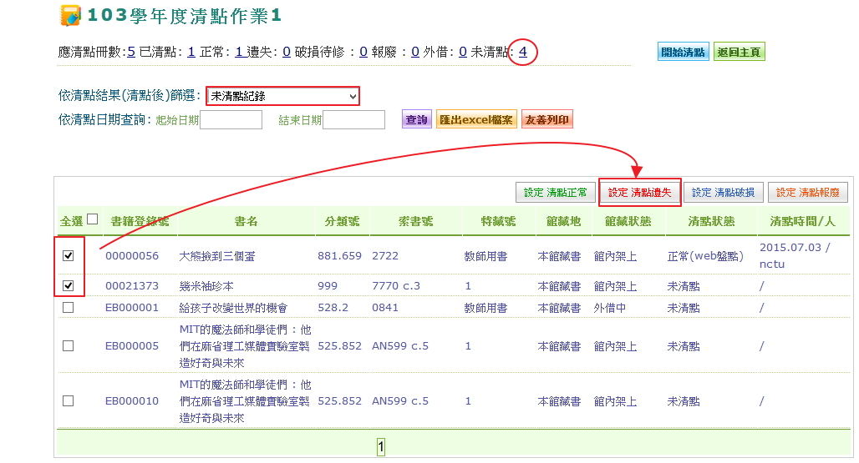

圖1-3-1-6 1批次調整書籍為遺失狀態

- 若清點主檔已建立，有新書編目入館或修正書籍內容為符合清點主檔，系統將主動提示更新，如圖1-3-2，若點選確定則將新館藏列入，若點選取消則不變更清點主檔。
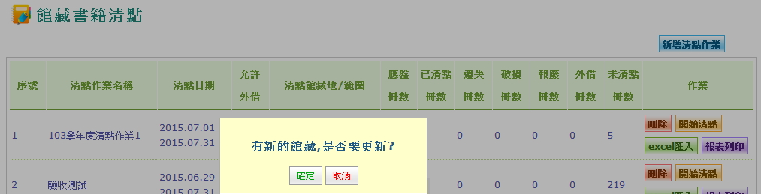
圖1-3-1-6 2館藏更新至清點主檔畫面

App(平板、智慧型手機)清點功能介紹
說明：
- 目前僅支援android系統下載新版清點作業，不提供ios (apple手機)使用。
- 同化作業(下載及上傳)需要於網路狀態良好的環境操作。
- 清點過程為離線操作(可以在無網路的位置清點書籍)。

開啟google play商店
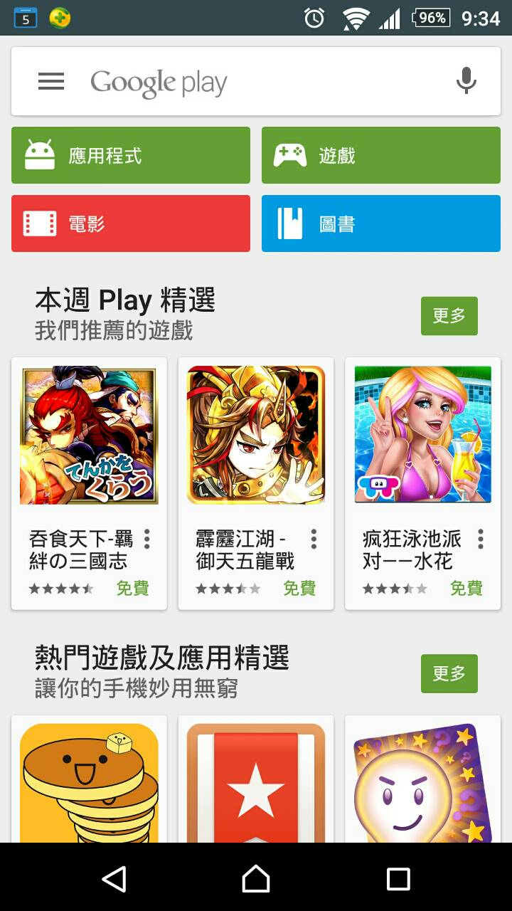
圖1-3-2-1 1開啟google play 商店畫面

在google play商店中搜尋”全誼”關鍵字
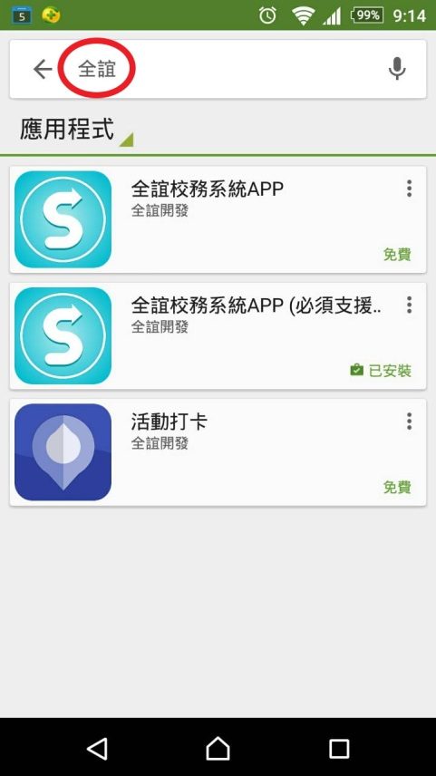
圖1-3-2-2 1搜尋”全誼”關鍵字

安裝全誼校務app
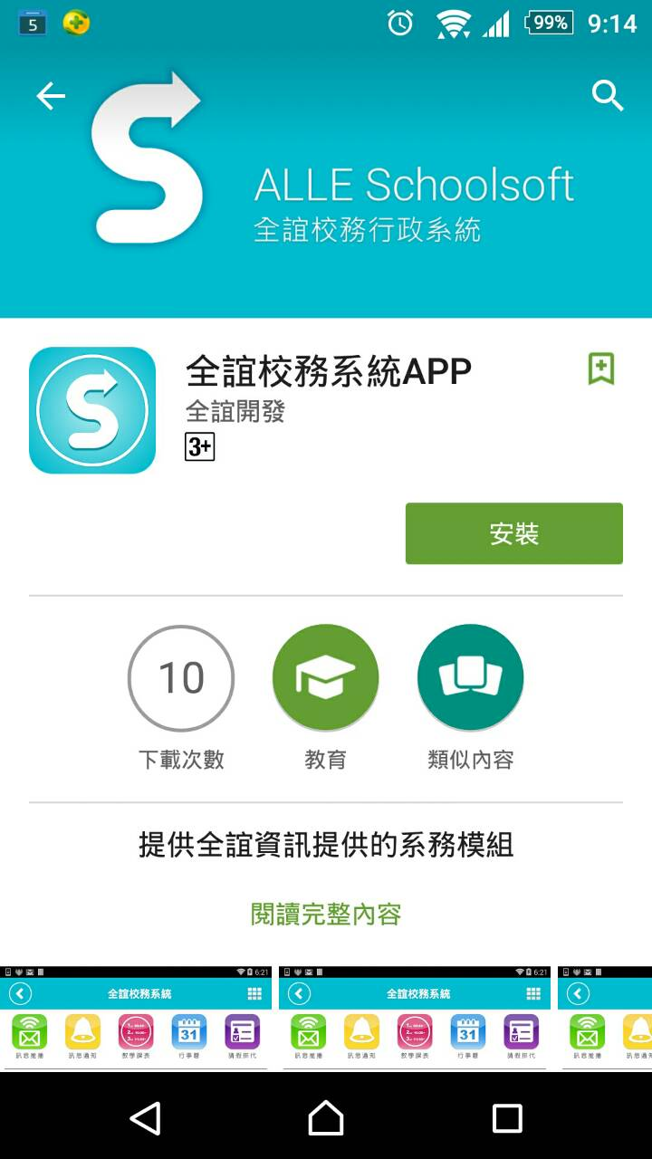
圖1-3-2-3 1 安裝全誼校務app

開啟全誼校務app
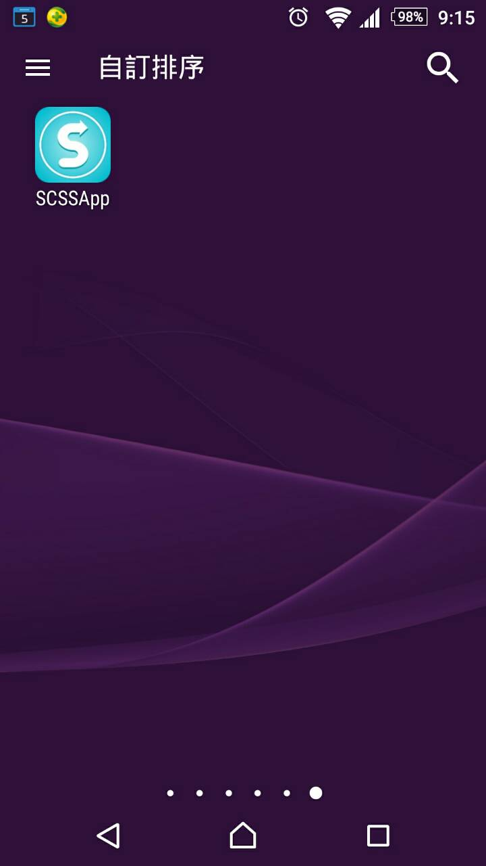
圖1-3-2-4 1開啟全誼校務app

選取您的學校並點選”全誼登入”
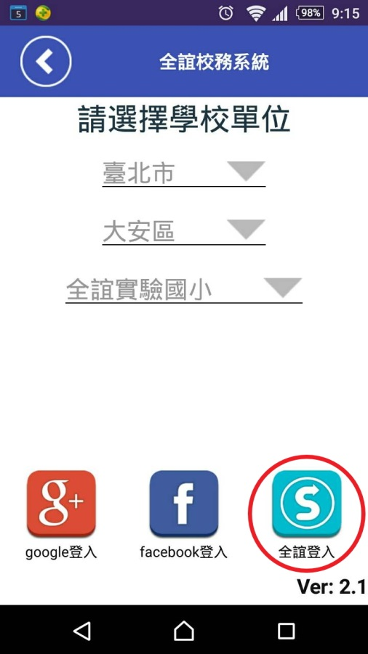
圖1-3-2-5 1 登入全誼校務app

輸入您登入圖書館的帳號密碼
例如：帳號：lib123456，密碼：abcde
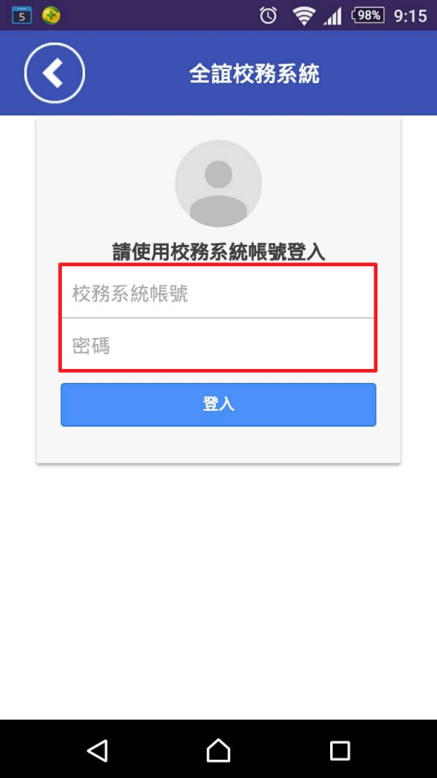
圖1-3-2-6 1輸入帳號密碼
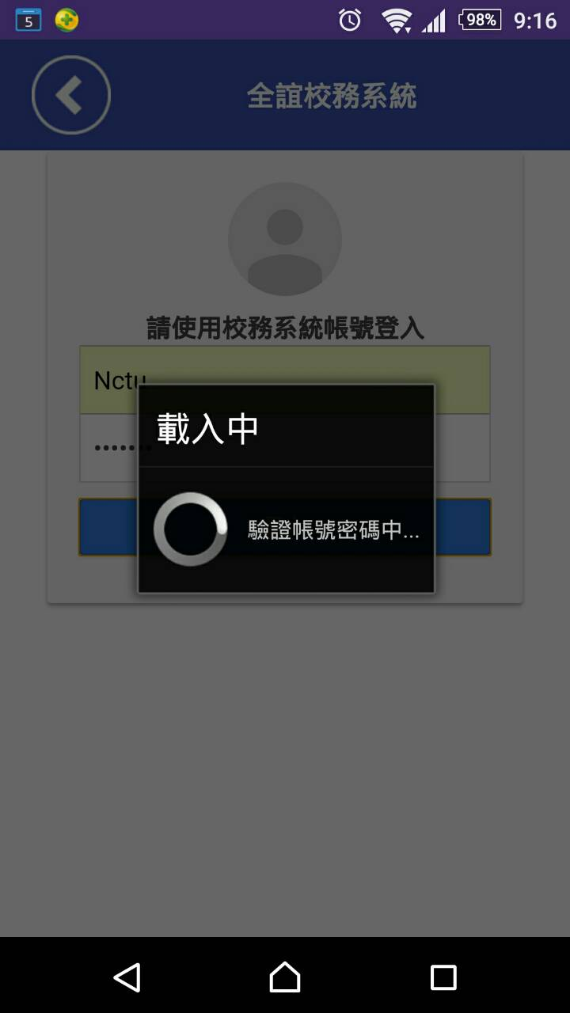
圖1-3-2-6 2登入驗證畫面
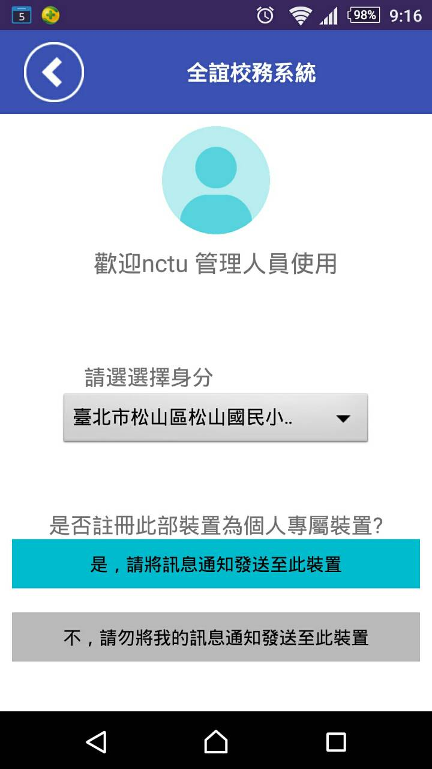
圖1-3-2-6 3 登入註冊畫面

點選”圖書清點”模組
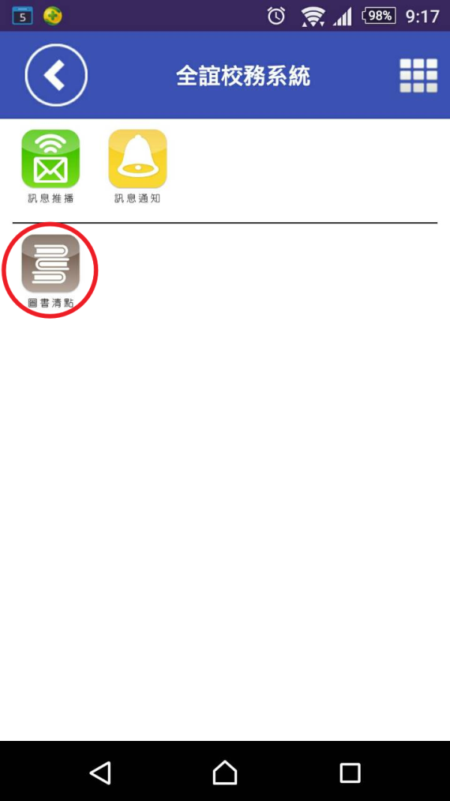
圖1-3-2-7 1進入圖書清點模組

下載清點主檔
進入模組後系統將自動將學校有效之清點主檔(清點時間內)下載下來
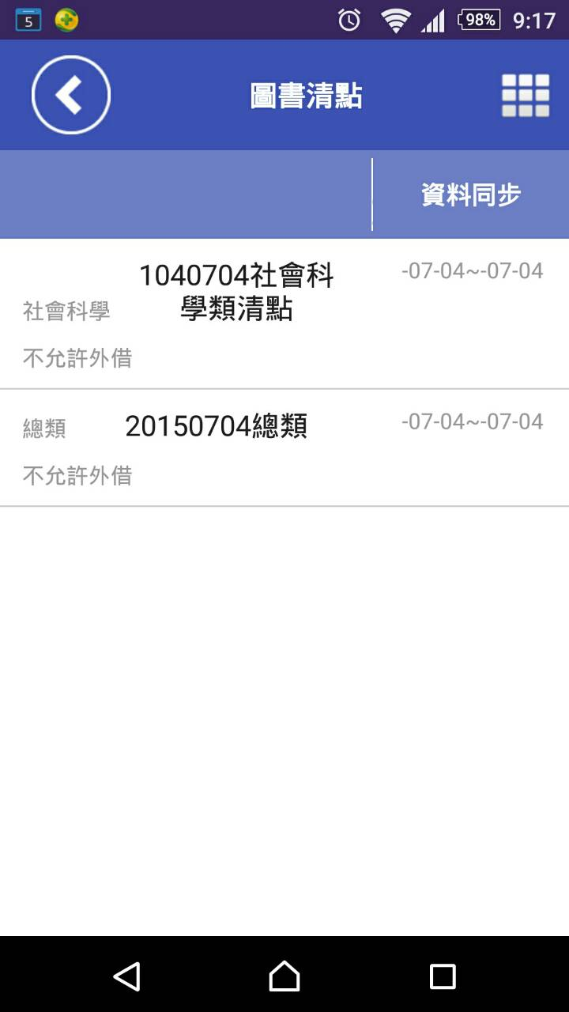
圖1-3-2-8 1 下載清點主檔

選擇要開始清點的主檔來開始清點作業
若要使用條碼掃描器，請將之設備接上您的平板或手機
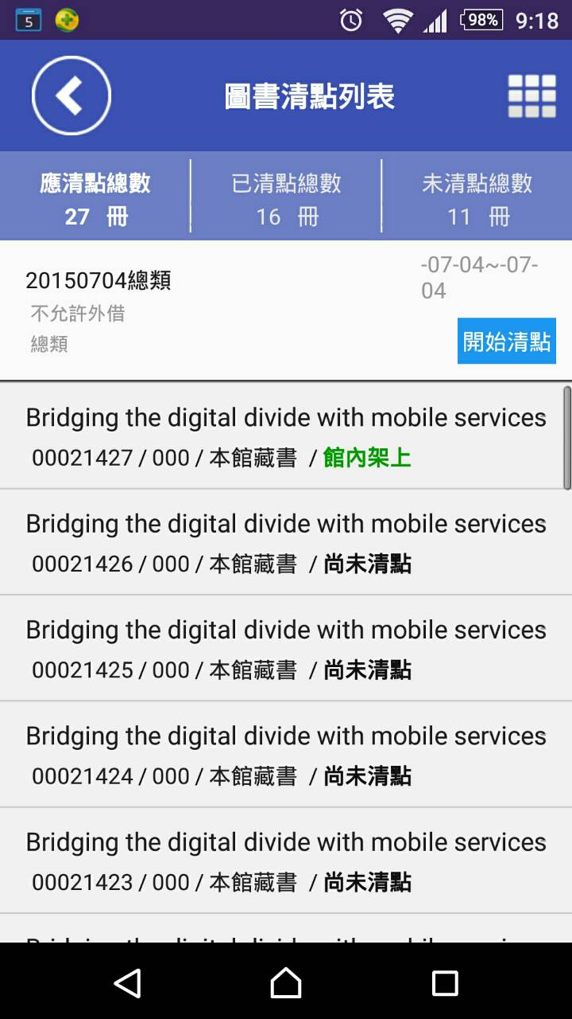
圖1-3-2-9 1 選擇清點主檔

點選開始清點，進入清點畫面並開始刷取登錄號
清點結果可於登錄號輸入前預設，也可以於刷入登錄號後修改
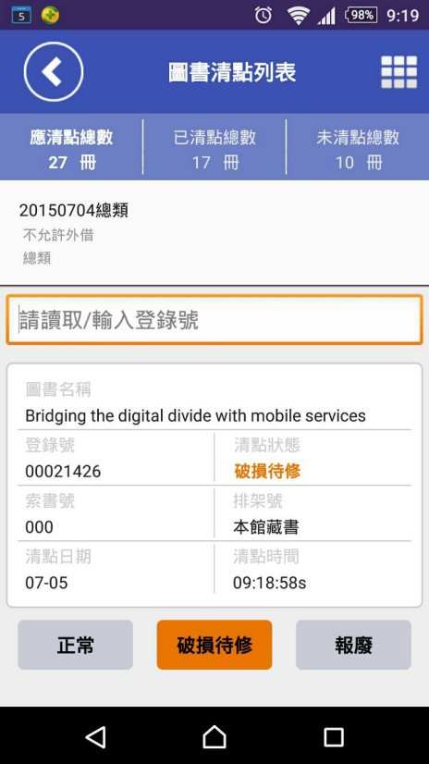
圖1-3-2-10 1開始清點

返回清點書籍清單列表，可看到每本書清點的結果
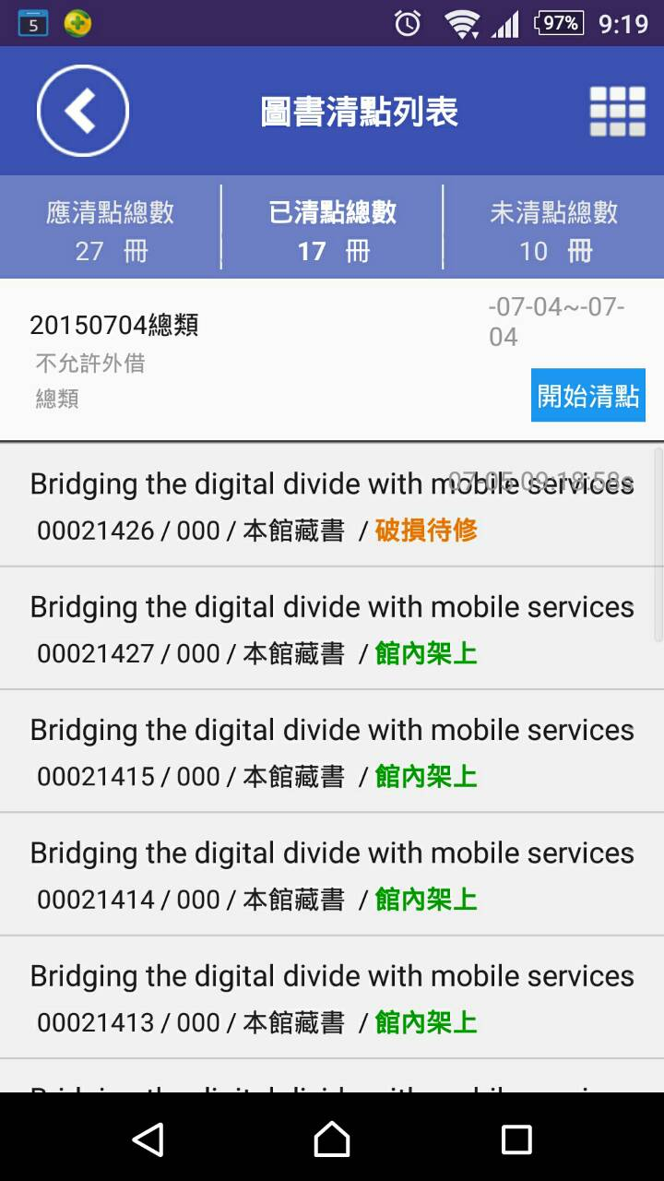
圖1-3-2-11 1 返回清點書籍列表

列表上方提供簡易篩選功能，”應清點冊數、已清點冊數、未清點冊數”皆可供資料篩選。
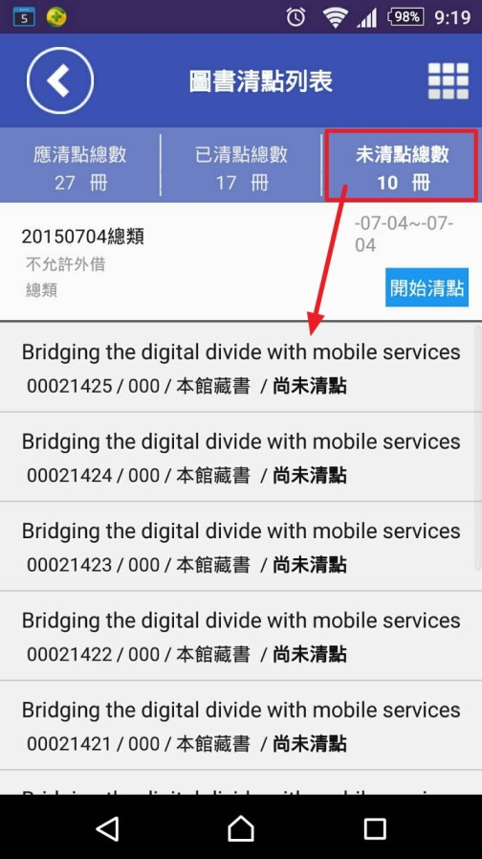
圖1-3-2-12 1簡易篩選功能

清點主檔後面的數字即為新增清點結果之筆數，點選資料同步以將資料同步(上傳)至圖書系統中。
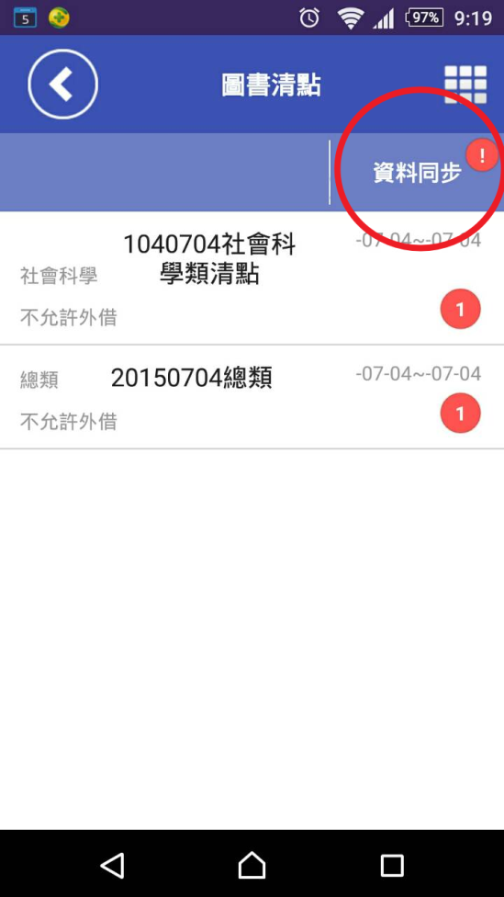
圖1-3-2-13 1同步清點結果
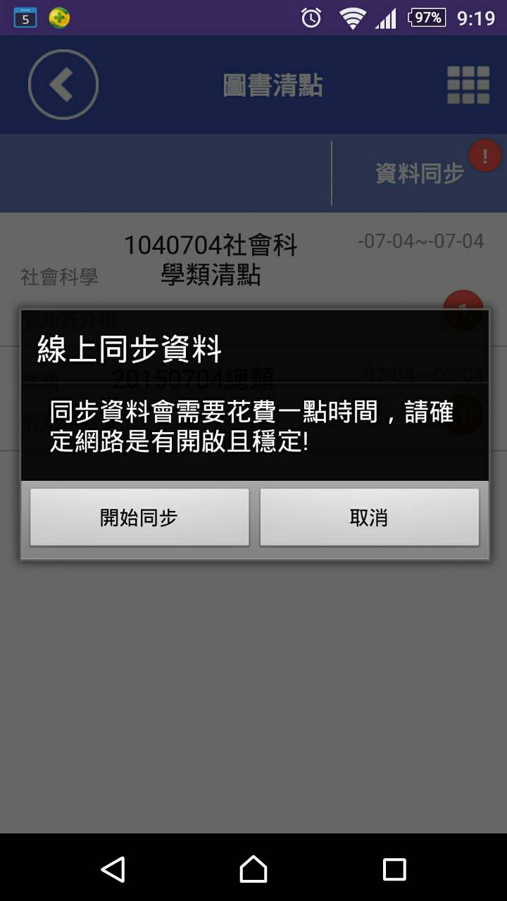
圖1-3-2-13 2同步作業畫面

借閱紀錄匯入功能說明

*警告
此功能接受各校自行匯入的所有借閱紀錄，需先自行確認匯入資料的正確性，因系統不負責學校自行匯入的資料其維護與驗證之責任。

步驟一 進入開啟借閱記錄匯入功能位置

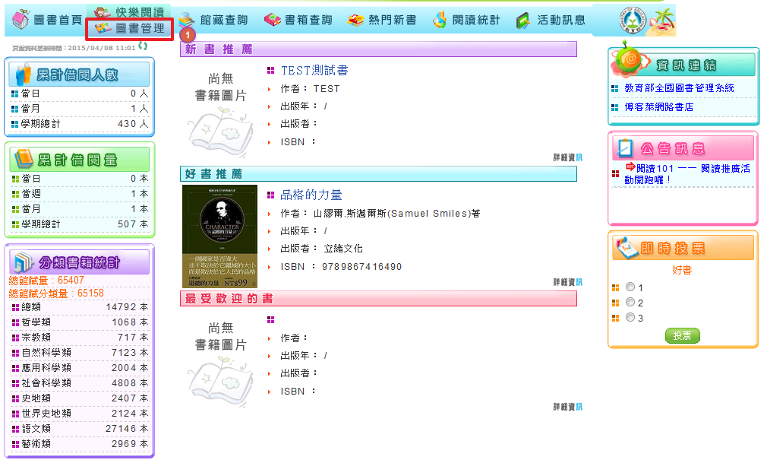

圖1-5-1- 1 圖書管理
- 點選圖書管理。
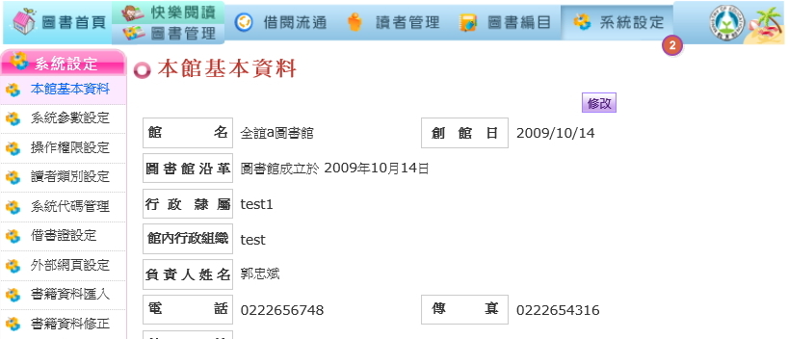

圖1-5-1- 2 系統設定
- 點選系統設定。

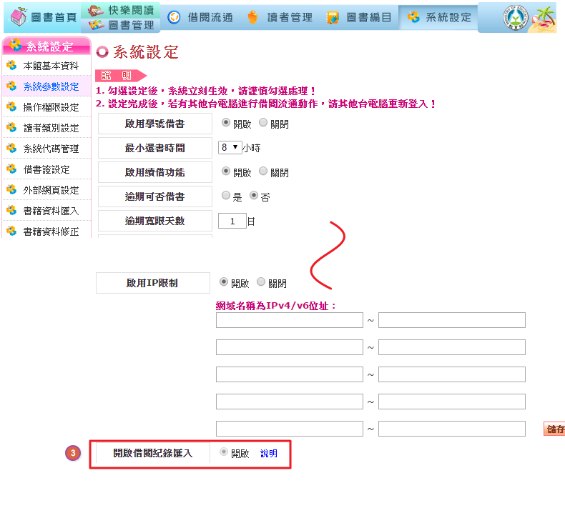

圖1-5-1- 3 系統參數設定

- 左側第二列「系統參數設定」並找到最底下的「開啟借閱紀錄匯入」的功能。

步驟二 確認要開啟借閱記錄匯入功能
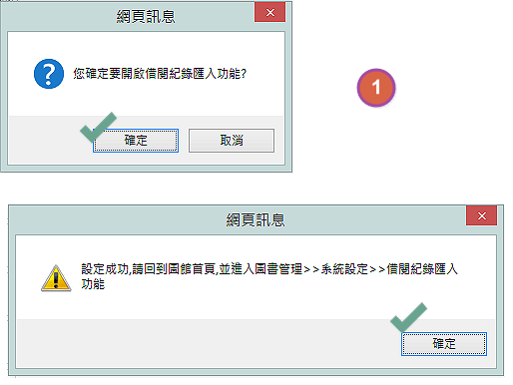

圖1-5-2- 1 開啟借閱紀錄匯入功能

- 選擇開啟會出現幾項提示確認視窗，請依序確認訊息內容再按下確定。

步驟三 確認「借閱記錄匯入功能」位置
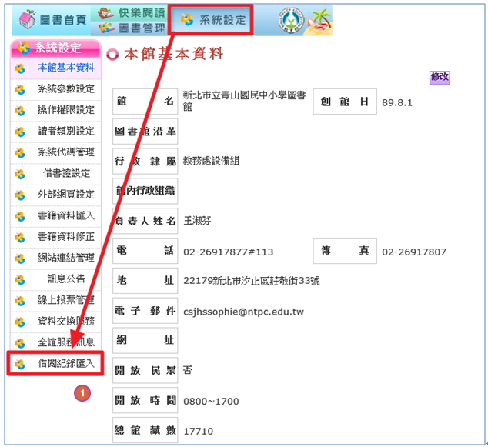

圖1-5-3- 1 借閱紀錄匯入

- 成功開啟後，請重新進入圖書管理，正常將只剩下「系統設定」的功能，在左側最底下將出現方才成功開啟之「借閱記錄匯入」之功能。

步驟四 開始匯入借閱記錄
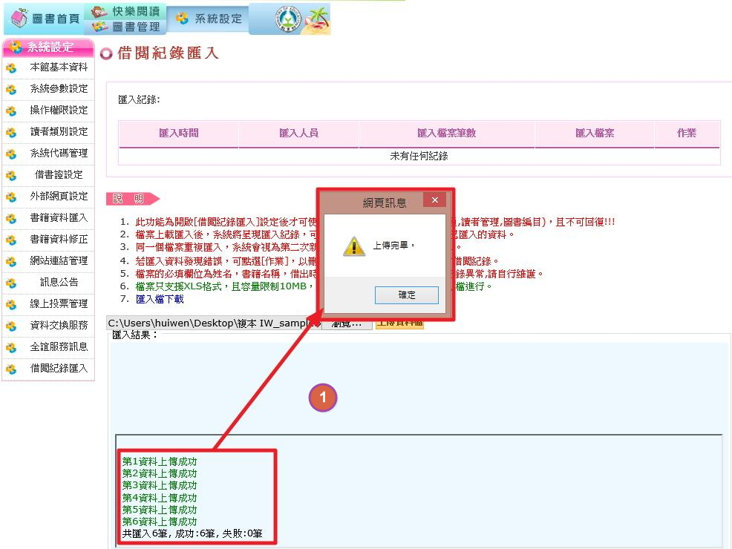
- 上傳：

圖1-5-4- 1 上傳借閱紀錄

- 使用範例格式(可從畫面上下載)匯入借閱記錄，上傳完畢畫面回應匯入結果於畫面下方。

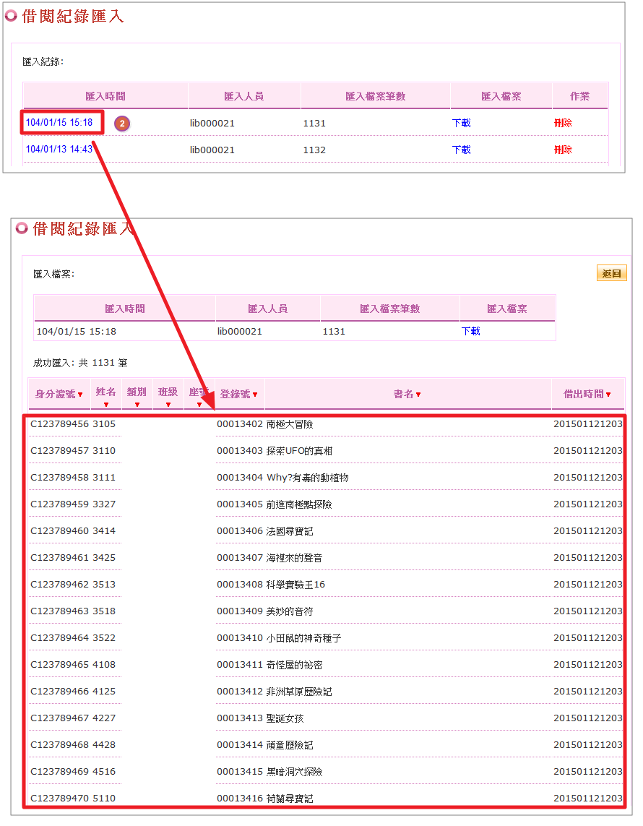
- 上傳後檢視：

圖1-5-4- 2 檢視上傳後檔案

- 系統將保留匯入的紀錄，點選匯入時間可查詢匯入的資料，或可以點選畫面中”下載”，將匯入的借閱紀錄以Excel檔匯出檢視。

- 上傳後刪除(修正)：
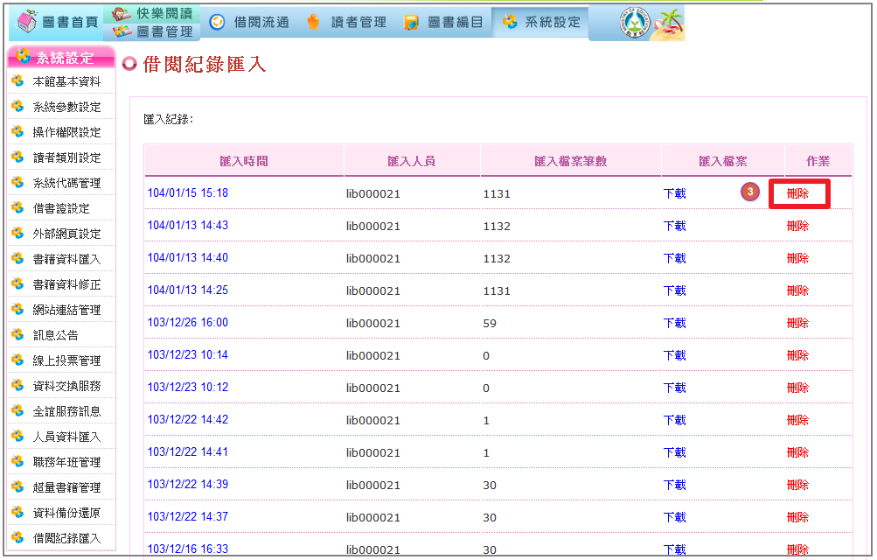

圖1-5-4- 3 上傳後刪除（修正）

- 若匯入後發現資料有誤欲修正，請利用刪除按鈕，整筆刪除後，再匯入正確資料。

※補充說明:
- 必填欄位「身份證字號/姓名/書籍名稱/書籍借出時間/書籍應還時間/書籍歸回時間」
- 書籍借出時間一定要輸入到分，EX:201412200901。

步驟五 確認借閱量已成功更新
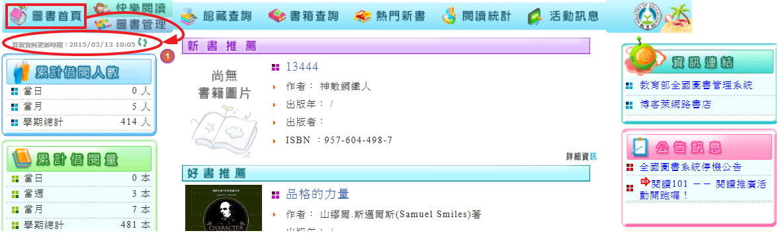

圖1-5-5- 1 更新借閱量

- 點選更新按鈕，可重新更新資料。
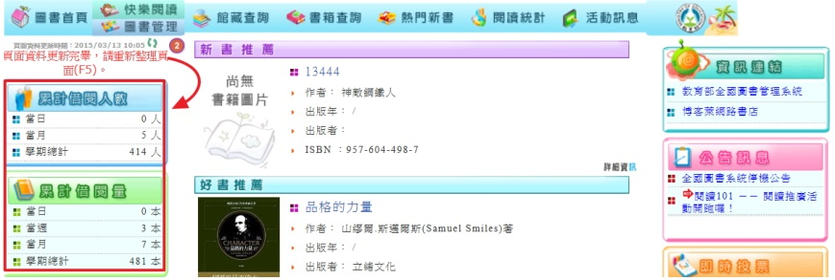
圖1-5-5- 2 F5重新整理畫面

- 資料更新完成後，請點選F5重新整理畫面，即可看到更新後的借閱量。

- 系統功能-分項說明

系統參數設定

本館基本資料
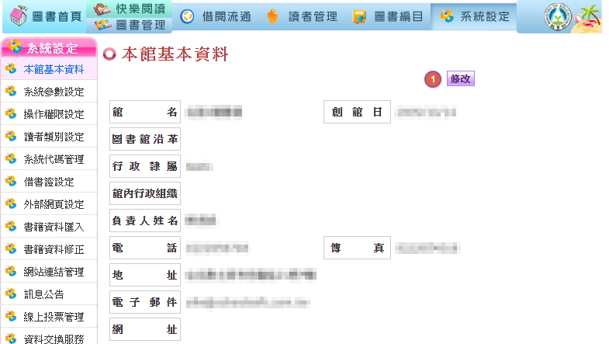
提供管理者設定圖書館的基本資料。

圖2-1-1- 1 本館基本資料
- 可點選修改按鈕，修改圖書館的基本資料

系統參數設定
設定圖館系統初始設定，EX:可否續借預約、逾期可否借書、設定停權等功能。

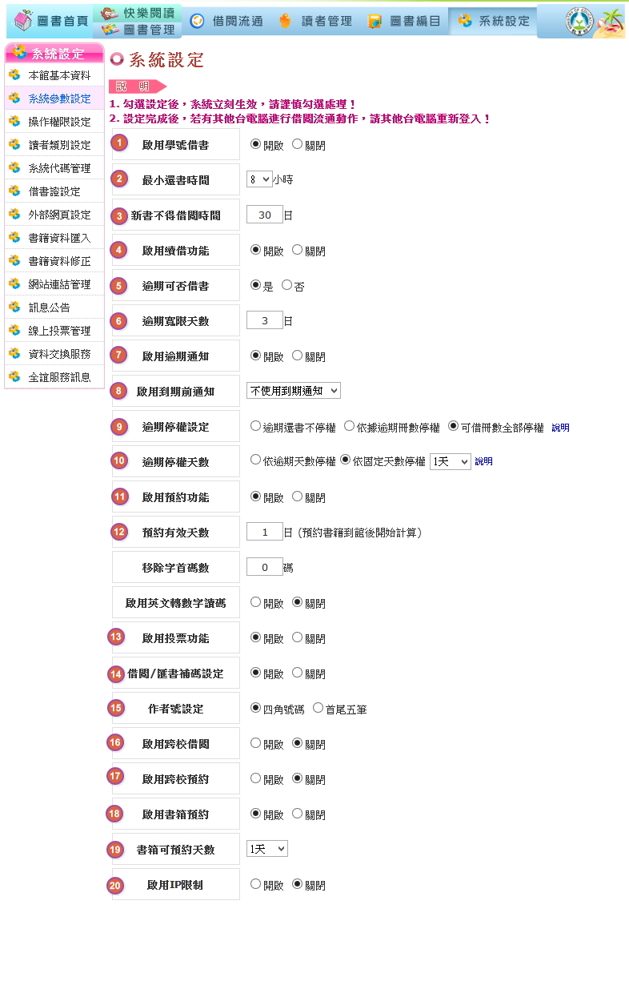

圖2-1-2- 1 系統參數設定

- 啟用學號借書：若無啟用，學生只能以身分證字號借書。
- 設定最小還書時間：讀者借書後歸還不能低於最小還書時間，否則不能歸還書籍。
- 新書不得借閱時間：書籍被設定為”新書”時，不得外借的時間設定。
- 啟用續借功能：啟用後館員可以協助讀者續借書籍（讀者無法自行續借書籍），續借次數請至讀者類別設定調整。
- 逾期可否借書：開啟逾期不得借閱功能，只要一逾期則不能借閱書籍。
- 逾期寬限天數：如設定則在寬限天數內還書，則還是可以借閱書籍且不會被停權。
- 啟用逾期通知：若開啟則會在進入”圖書管理”功能時，跳出館內逾期書籍通知。
- 啟用到期前通知：若開啟則會在進入系統的訊息視窗，出現書籍到期前通知。
- 逾期停權設定：可視學校情況而設定停權功能。
- 逾期還書不停權：逾期還書仍可借閱，不會停權。
- 可借冊數全部停權：逾期一冊，全部停權借閱。
- 依據逾期冊數停權：逾期幾冊，停權借閱幾冊。
- 逾期停權天數：可以固定停權天數或者以逾期天數來自動計算停權天數。
- 啟用預約功能：開啟後，讀者可以自行登入系統預約書籍或者請館員協助預約。
- 預約有效天數：預約書籍後，此書保留於館內等待預約讀者領取天數。
- 啟用投票功能：啟用後，方可於圖書首頁提供讀者投票。
- 借閱/補碼匯書設定：此設定系統已預設好設定，請勿任意更動調整，以免影響學校編目與借閱書籍。
- 作者號設定：提供四角與首尾五筆，讓管理者可以設定書籍依循甚麼方式產生作者號。
- 啟用跨校借閱：開啟後，其他學校學生即可以身分證字號至本校進行書籍借閱。
- 啟用跨校預約：開啟後，他校學生可預約本校書籍。
- 啟用書箱預約：啟用後，可預約書籍。
- 書箱可預約天數：設定書箱可以預約的天數。
- 啟用IP限制：此處一經啟用若無設定IP，則無法登入全國圖書館作業；如設定好某IP區段，只限定於此IP內區段可以登入使用系統作業。

※補充說明：
- 系統參數設定，只要一調整設定隨即生效。
- 設定完成後，若有其他台電腦進行借閱流通作業，請該電腦重新登入系統再作業。

操作權限設定
管理者可以修改志工們或者教師們在操作系統時的權限，以及可以使用的代管功能。
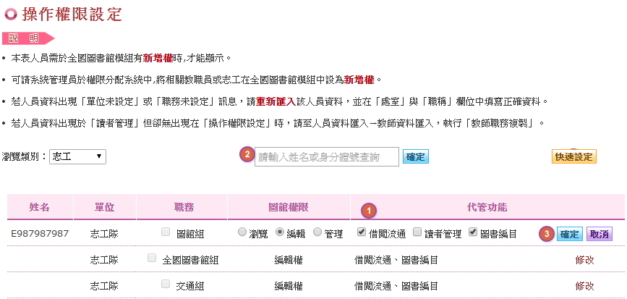

圖2-1-3- 1 操作權限設定
- 可選擇瀏覽類別瀏覽讀者在系統中的權限與代管功能權限。
- 可輸入姓名或身分證字號查詢。
- 在人員清單後方點選修改，可進行權限與代管功能修改。
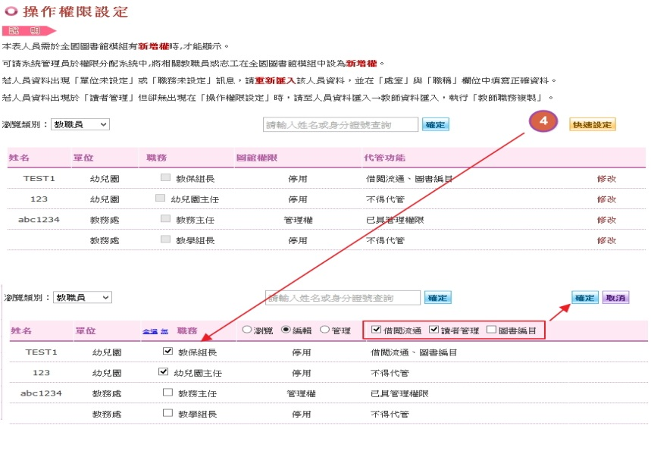

圖2-1-3- 2 快速設定

- 點選快速設定，進入快速設定頁面，可勾選多位讀者批次設定，再按下 即可。
※補充說明：
- 瀏覽權：只能瀏覽、查詢資料，無法借書或預約書籍。
- 編輯權：可借書、還書、預約書籍…，可搭配設定代管功能。
- 管理權：可使用系統中所有的功能與設定，相當於管理者身分的權限。
- 備註說明：一般教師預設權限可設為瀏覽權，若需要讓教師可以執行其他代管功能，則設定新增權後並且勾選要開放的代管功能即可。
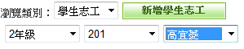

圖2-1-3- 3 新增學生志工
- 設定學生志工：若希望讓學生可以協助圖書館借閱歸還書籍，瀏覽類別下拉選單，請點選學生志工，新增學生志工後即可設定學生代管功能。（學生第一次登入帳密皆為身分證字號。)

讀者類別設定
設定系統中各類別的讀者，借閱冊數、借閱天數…，並且可掌控是否開放該類別進系統中借書。
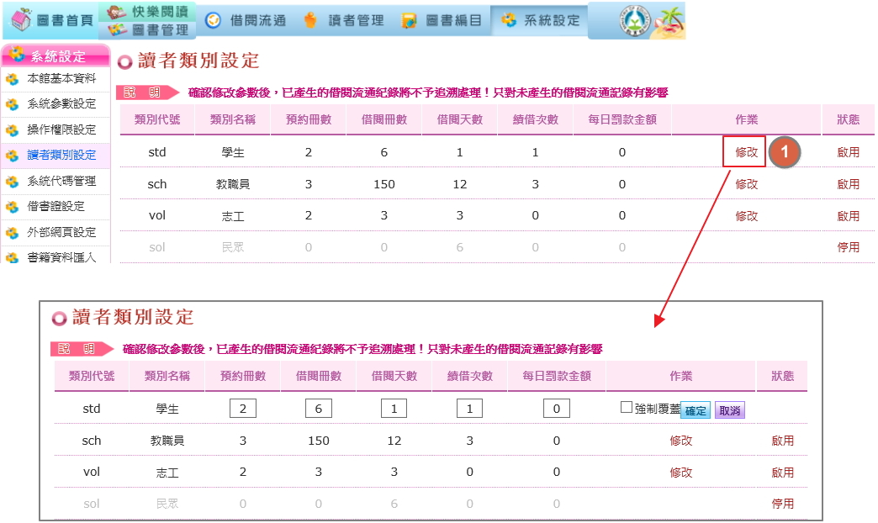

圖2-1-4- 1 修改讀者類別設定
- 點選讀者類別後方的修改，可修改預約冊數、借閱冊數、借閱天數、續借天數、續借次數，設定完成後點選確認鍵即可。

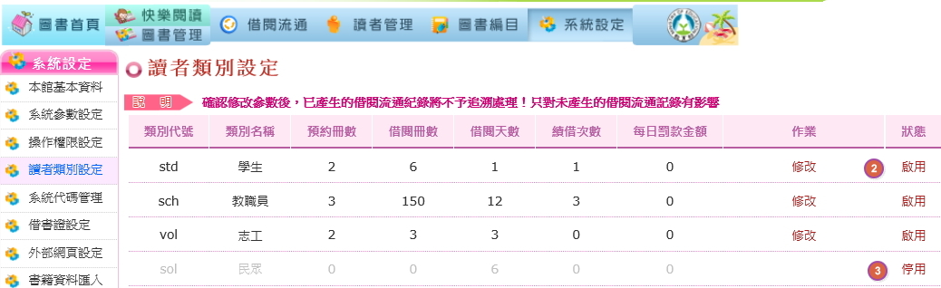

圖2-1-4- 2 讀者類別設定

- 狀態為啟用，則該類別底下的人員將可進行借閱。
- 狀態為停用，則該類別底下的人員將無法進行借閱。

系統代碼管理
提供管理者設定系統中，各類代碼的設定，包含分類號、書標套色維護、特藏號、館藏地、來源別、資料別、裝訂別、語文別代碼。
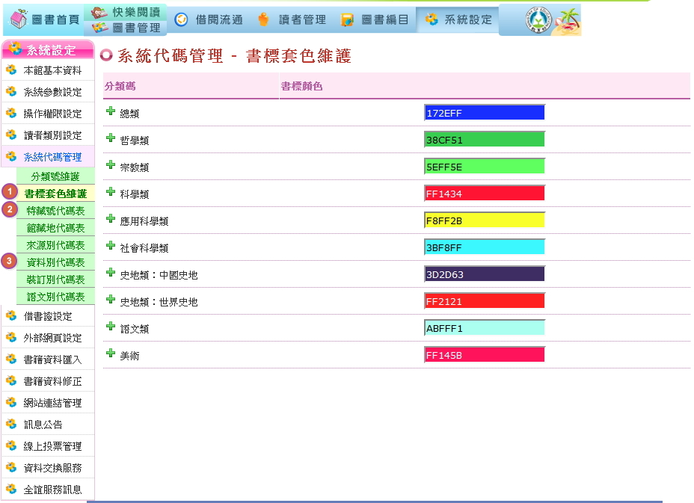

圖2-1-5- 1 書標套色維護
- 書標套色維護：可依分類碼調整書標貼紙外框顏色。
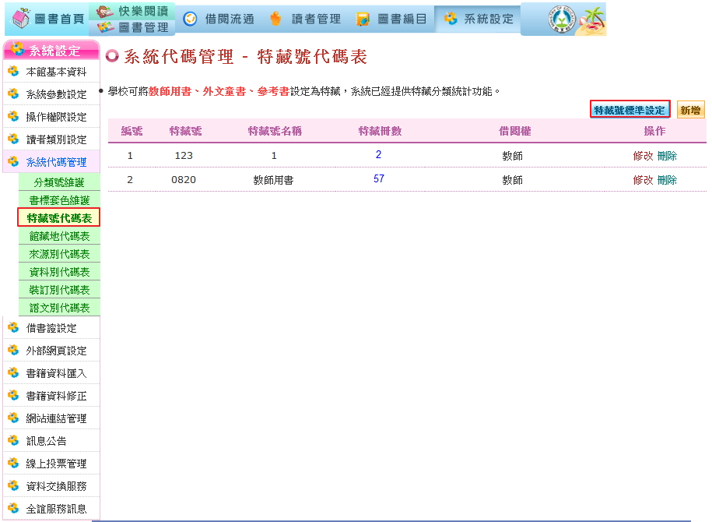
圖2-1-5- 2 特藏號代碼表

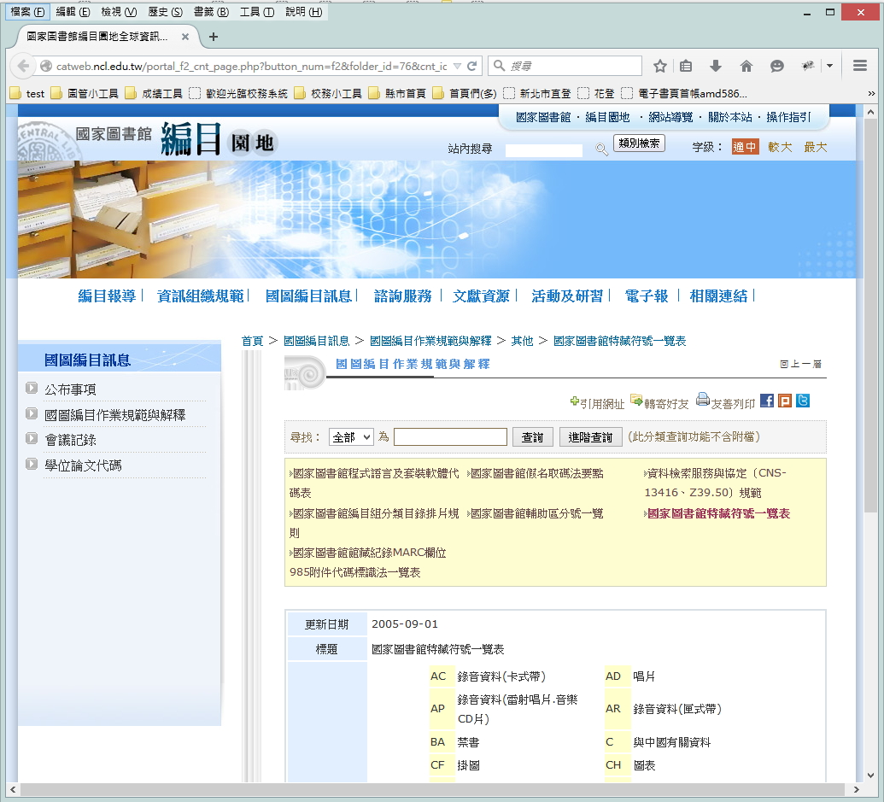
圖2-1-5- 3 國家圖書館特藏符號一覽表
- 特藏號代碼表：可新增特藏號，設定特定類別書籍僅提供指定對象借閱（EX:老師），若不知如何設定特藏號，可點選列表右上方”特藏號標準設定”系統將另開國家圖書館特藏符號一覽表畫面。
- 資料別代碼表：可新增資料別及修改最大登錄號。

借書證設定
提供管理者設定讀者借書證的底圖樣示，透過上傳底圖圖片，即可設定完成。

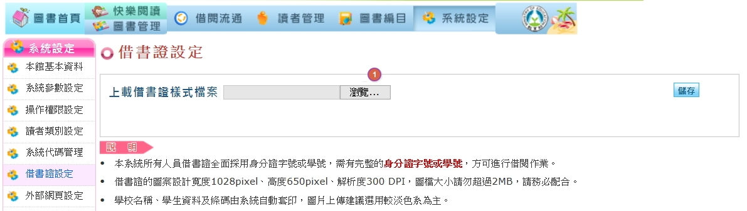

圖2-1-6- 1 瀏覽上傳圖片
- 點選瀏覽，選取已編輯好的圖片。

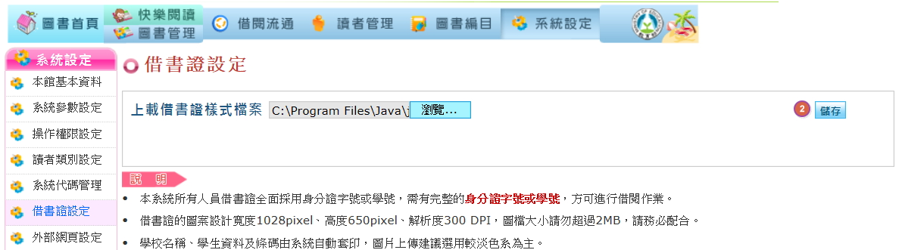

圖2-1-6- 2 儲存上傳檔案
- 按下儲存按鈕，此時借書證之底圖圖片可在頁面上預覽，借書證即設定完成。

外部網頁設定
此處提供超連結路徑，可將圖書管理系統連結掛於其他網站上，透過此連結即可連結至學校圖書管理系統。

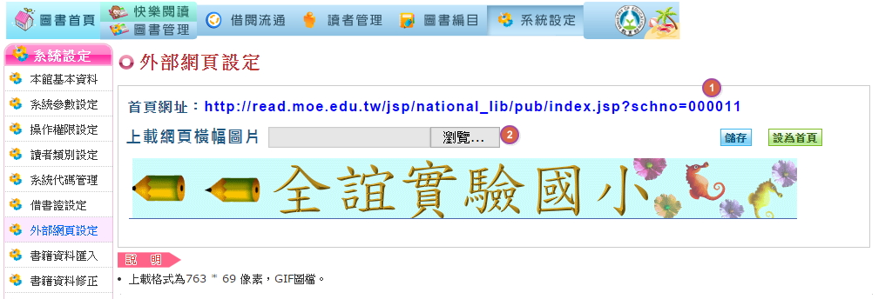

圖2-1-7- 1 外部網頁設定

- 首頁網址可用來設定快速連結路徑，供讀者點選進入圖書館首頁。
- 學校可透過瀏覽按鈕，選取已經編輯好的橫幅圖片，並按下儲存按鈕，即完成橫幅圖片設定。
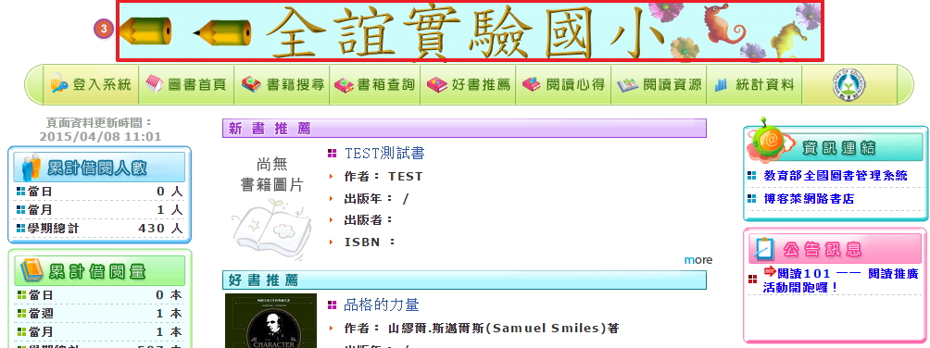

圖2-1-7- 2 網頁橫幅圖片
- 設定完成的橫幅圖片，則會顯示在圖書網站的正上方。

書籍資料匯入
提供管理者將書籍用Excel的方式批次將書籍資料匯入系統中。

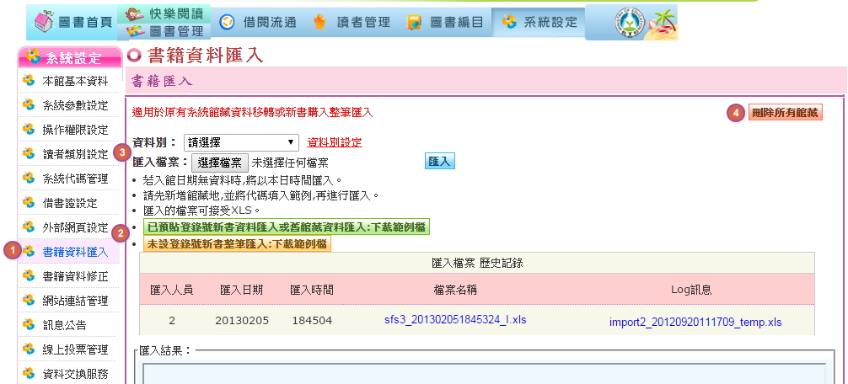

圖2-1-8- 1 書籍資料匯入畫面
- 書籍資料匯入提供書籍批次匯入。
- 下載範例檔:
如要匯入的書籍為未設登錄號新書， 請下載 。
如為已預貼登錄號新書或者舊館藏書籍匯入，請下載
- 在下載的範例檔輸入書籍資料，儲存檔案後要匯入檔案時，請選擇要匯入的資料別，再行匯入以免無法匯入成功。
- 點選刪除所有館藏，則會將系統中所有的館藏書籍全部刪除。

※補充說明：
- 若有委託書商提供電子檔案，且提供登錄號給廠商，電子檔案格式請下載
。
- 匯入檔案格式，請勿做任何的格式更動。
- 書籍匯入時，若有區分不同資料別，請將檔案分開匯入，匯入時請依所選資料別，選符合該次匯入檔案來匯入。
- 如書籍資料檔案有輸入ISBN，系統會將同樣的ISBN書籍整理成一個書目，並且新增館藏數量。

書籍資料修正
提供管理人員如大批修改館藏資料，可下載書目或館藏資料檔案，修改後再上傳書籍資料，即可完成修改作業。
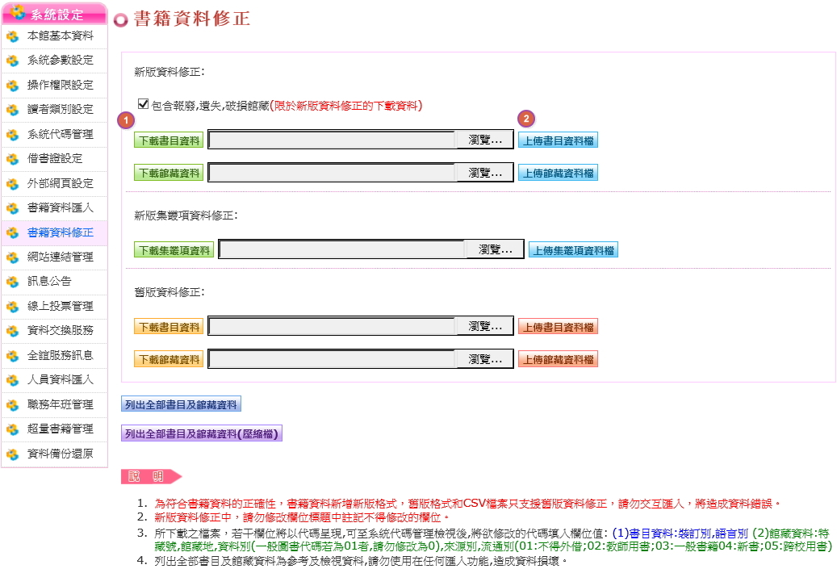

圖2-1-9- 1 書籍資料修正
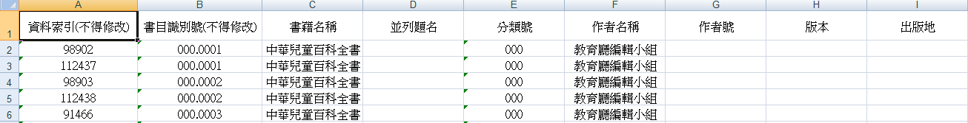

圖2-1-9- 2 下載之書目資料

- 可依照欲修改的資料來下載書目或館藏資料。
- 下載下來的書目或館藏資料，修正過後再依照下載的資料類別上載至系統。

※補充說明：
- 為符合書籍資料的正確性，書籍資料新增新版格式，舊版格式和CSV檔案只支援舊版資料修正，請勿交互匯入，將造成資料錯誤。
- 新版資料修正中，請勿修改欄位標題中註記不得修改的欄位。
- 所下載之檔案，若干欄位將以代碼呈現，可至系統代碼管理檢視後，將欲修改的代碼填入欄位值:

- 書目資料>裝訂別、語言別。
- 館藏資料>特藏號、館藏地、資料別(一般圖書代碼若為01者，請勿修改為0)、來源別、流通別(01不得外借、02教師用書、03一般書籍、04新書、05跨校用書)
- 列出全部書目及館藏資料為參考及檢視資料，請勿使用在任何匯入功能，造成資料損壞。

網站連結管理
提供管理者設定想要張貼於圖書館首頁的網站連結。
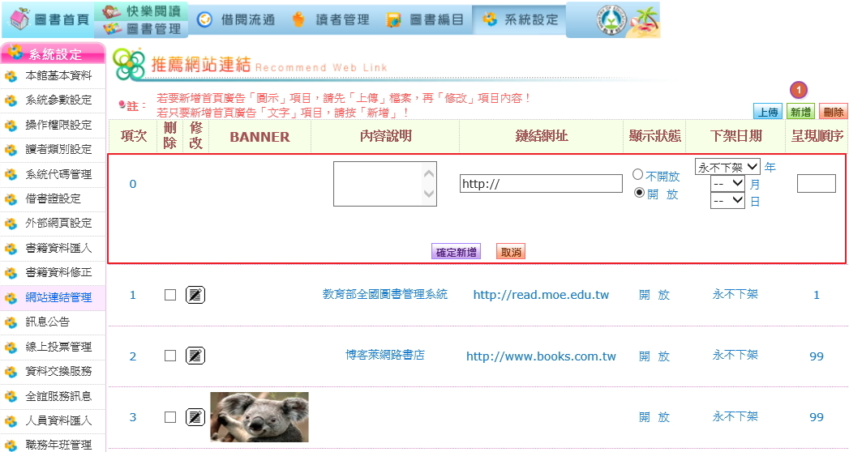

圖2-1-10- 1 新增網站連結
- 點選新增按鈕進入新增連結介面，輸入內容說明與網址，並設定下架日期。
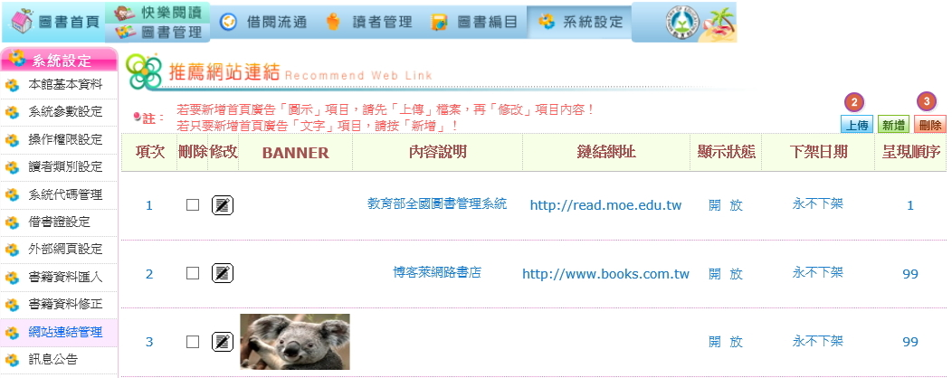

圖2-1-10- 2 網站連結上傳和刪除

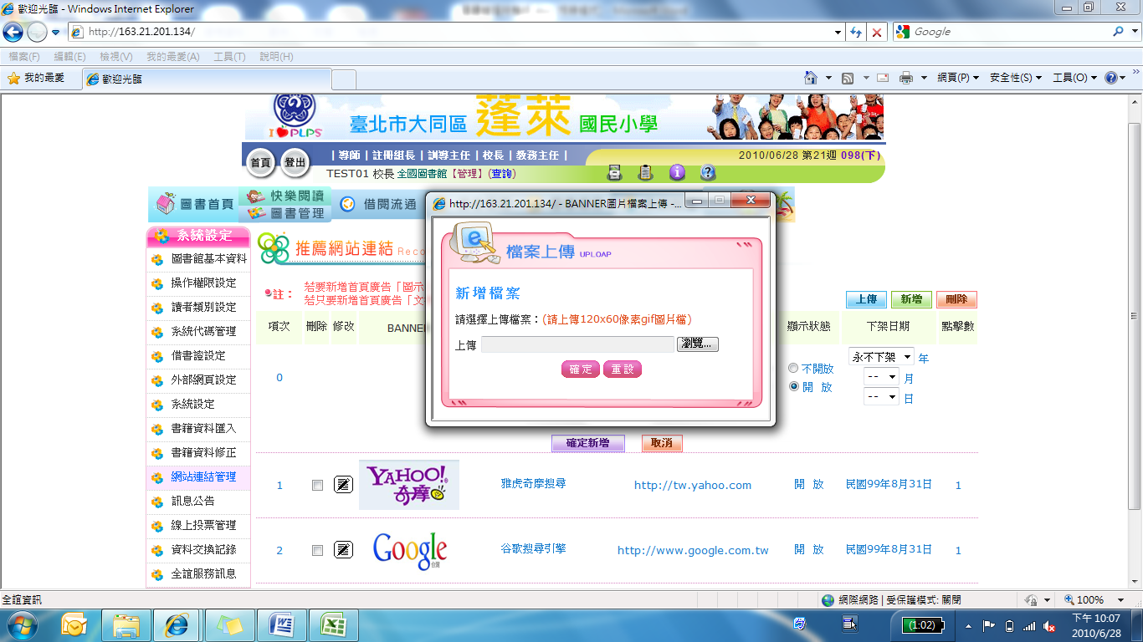

圖2-1-10- 3 連結圖片上傳介面
- 若有網站連結圖片可點選上傳按鈕，進入檔案上傳介面
- 若要刪除網站連結，於勾選後再點選刪除按鈕即可。

訊息公告
提供管理者將公告張貼在圖書管理網站首頁上。
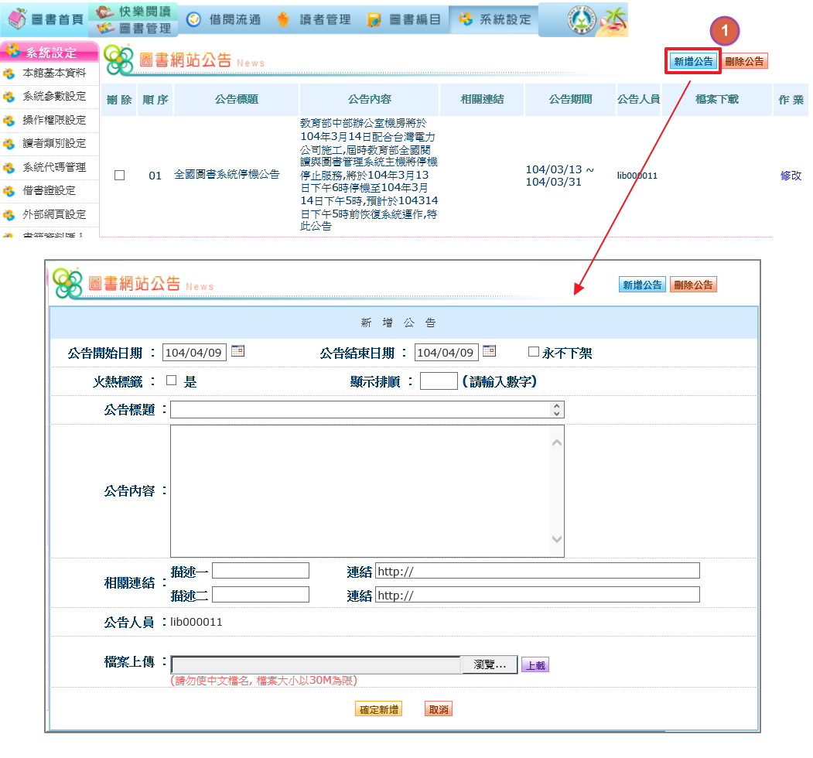

圖2-1-11- 1 新增公告
- 點選新增公告按鈕至新增介面，輸入公告資訊後按下【確定新增】按鈕即可。
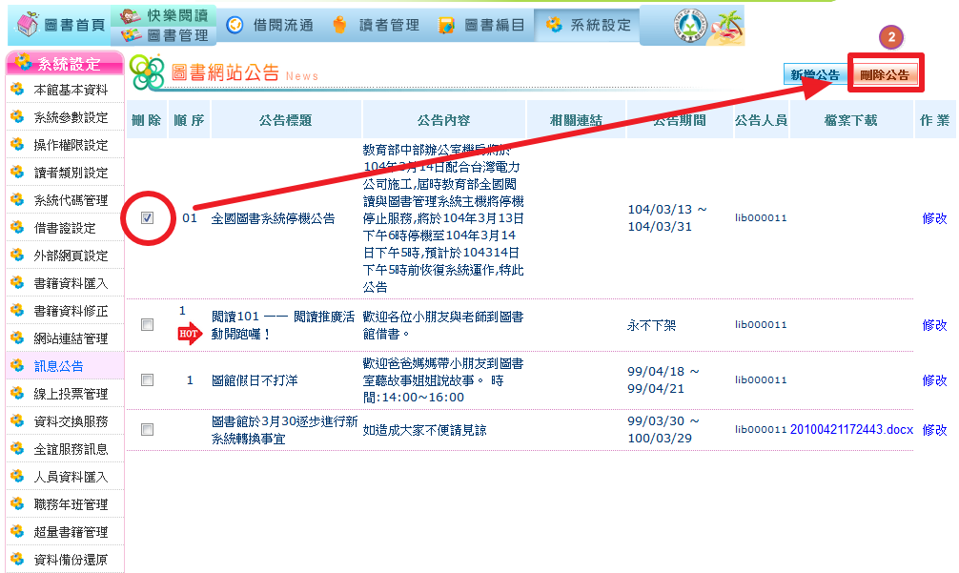

圖2-1-11- 2 刪除公告
- 若要刪除公告，於勾選公告後，點選【刪除】按鈕即可。
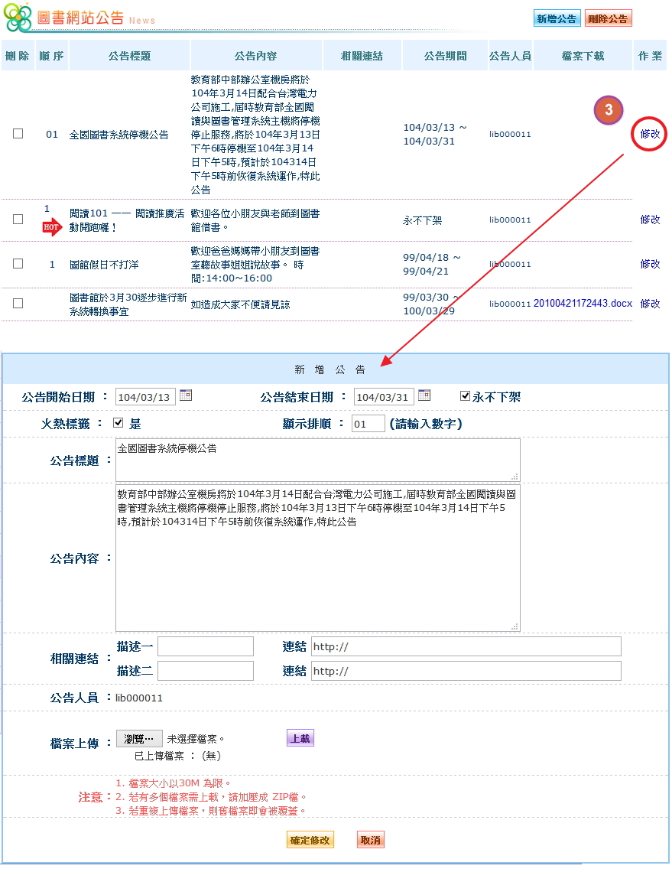

圖2-1-11- 3 修改公告內容
- 點選修改，可修改公告內容，修改後按下【確定修改】按鈕即可。

線上投票
提供管理者新增投票項目於圖書管理網站首頁，供其他使用可以上網投票。
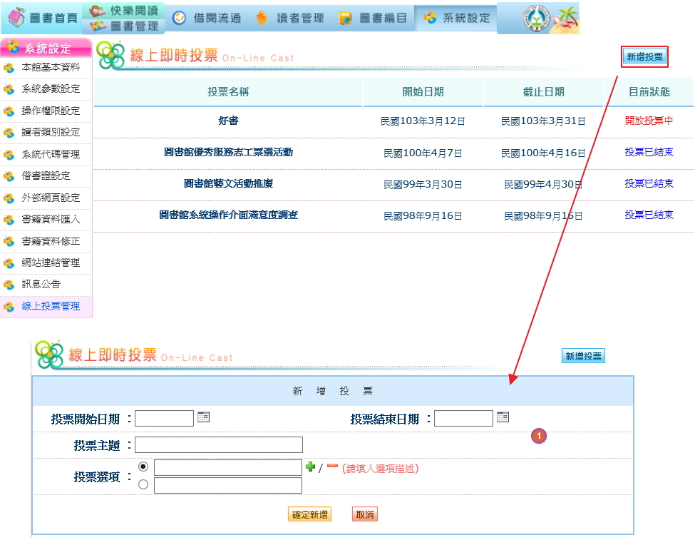

圖2-1-12- 1 新增投票
- 按下新增投票按鈕進入投票設定頁面，設定好日期、主題以及投票項目後，最後點選確定新增按鈕。
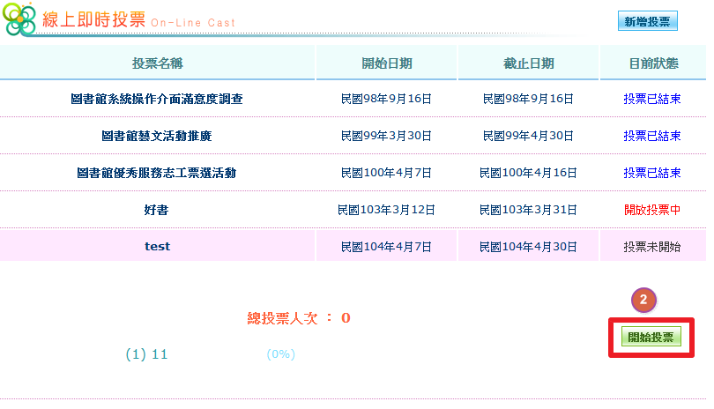

圖2-1-12- 2 開始投票
- 設定完的投票項目初始狀態為投票未開始，只要點選投票名稱進入，點選【投票開始】按鈕即可開放投票。

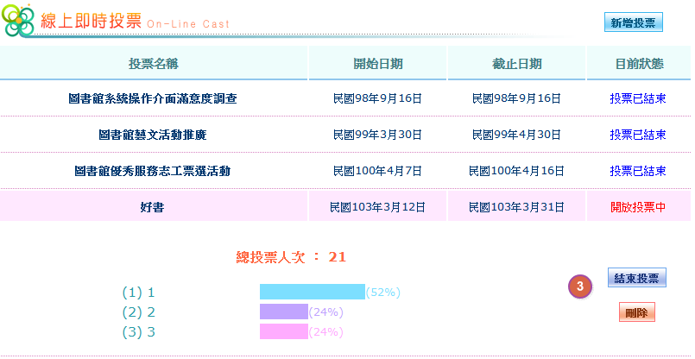

圖2-1-12- 3 結束或刪除投票
- 點選投票中狀態的投票主題，可看到投票統計，亦可設定結束投票或刪除投票。

資料交換服務
在圖書資料介接前，請先以圖書管理者身份(lib學校代碼)登入全國圖書館，於「圖書管理」→「系統設定」→「資料交換服務」→「學校資料交換服務註冊」分頁中，將目前圖書館主機、圖書管理者及圖管服務廠商等相關資訊註冊於全國圖書館，如圖一所示，後續圖書管理資料介接服務會以此註冊資料判別是否擁有資料寫入之權限，請各校謹慎填寫。
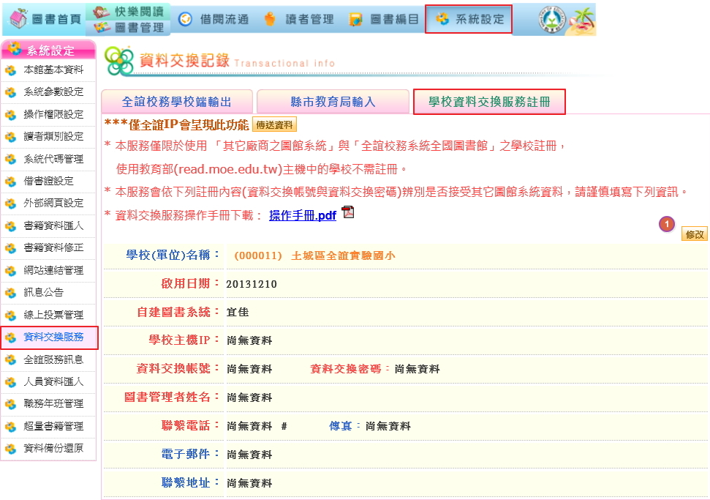

圖2-1-13- 1 資料交換服務介面
- 點選修改，即可設定資料交換服務資料

※補充說明：
- 學校主機IP請依實際情況填入；資料交換帳號與密碼為必填，請自行構想。

人員資料匯入
此處功能為讀者整批使用excel匯入
請先匯入教職人員資料後，再匯入學生資料。
類別1：教師資料匯入
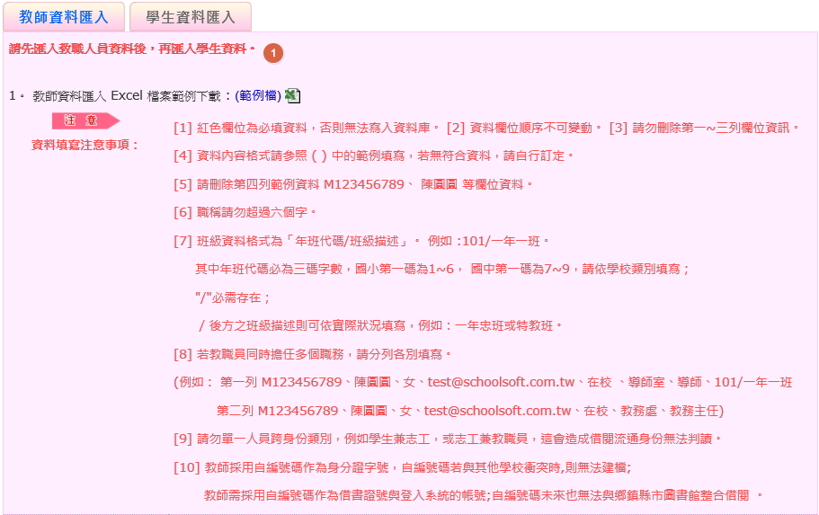

圖2-1-14- 1 下載範例檔（教師）

- 自畫面中下載範例檔，參照注意事項並依照表頭欄位填寫資料。

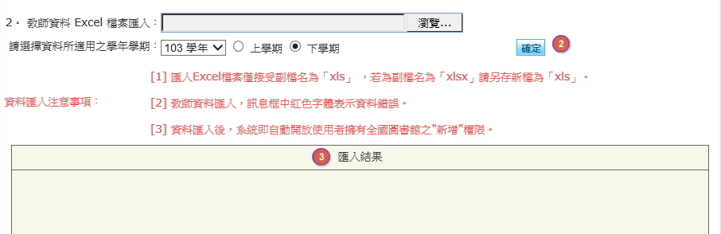

圖2-1-14- 2 教師資料匯入畫面
- 點選【選擇檔案】選擇欲匯入資料，再點選【確定】按鈕即可匯入。
- 匯入結果會顯示於畫面上，且系統將留下匯入紀錄供日後查閱。

類別2：學生資料匯入
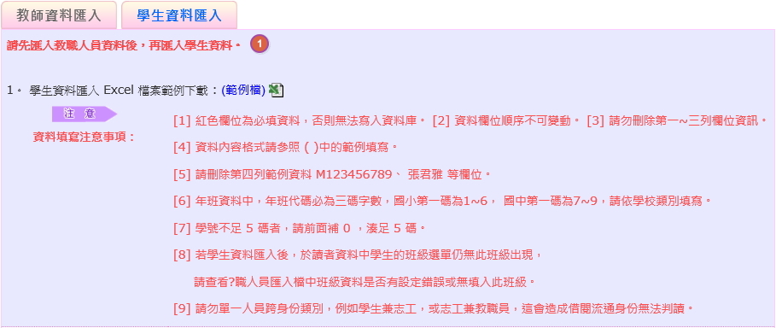

圖2-1-14- 3 下載範例檔（學生）

- 自畫面中下載範例檔，參照注意事項並依照表頭欄位填寫資料。

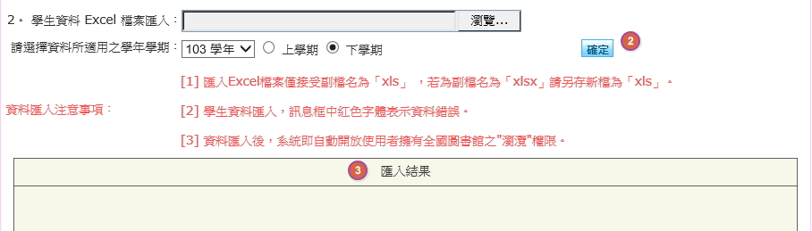

圖2-1-14- 4 學生資料匯入畫面

- 點選【選擇檔案】選擇欲匯入資料，再點選【確定】按鈕即可匯入。
- 匯入結果會顯示於畫面上，且系統將留下匯入紀錄供日後查閱。

※補充說明：
- 單筆新增讀者：點選讀者管理>列表右上方之讀者新增，進入輸入資料畫面。
如下圖所示。
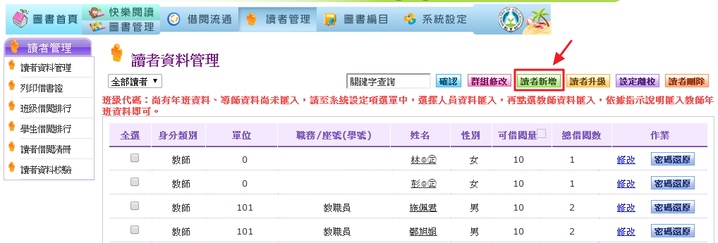

圖2-1-14- 5 讀者管理畫面

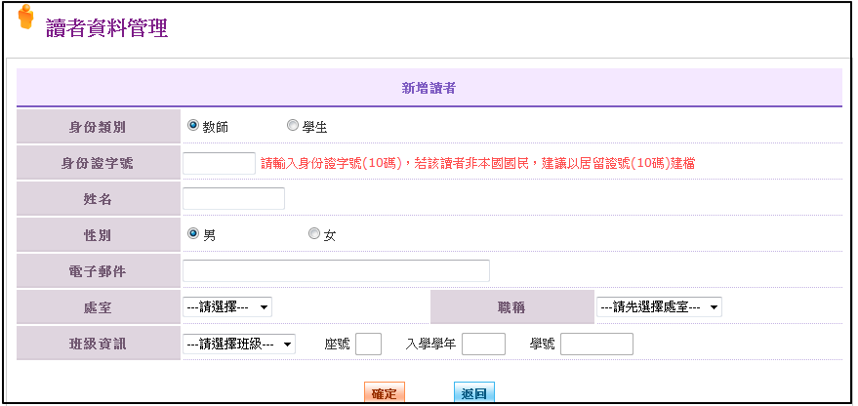

圖2-1-14- 6 新增讀者輸入介面

職務年班管理
可在此針對教師職務及學生年班進行設定
類別1：教師職務設定
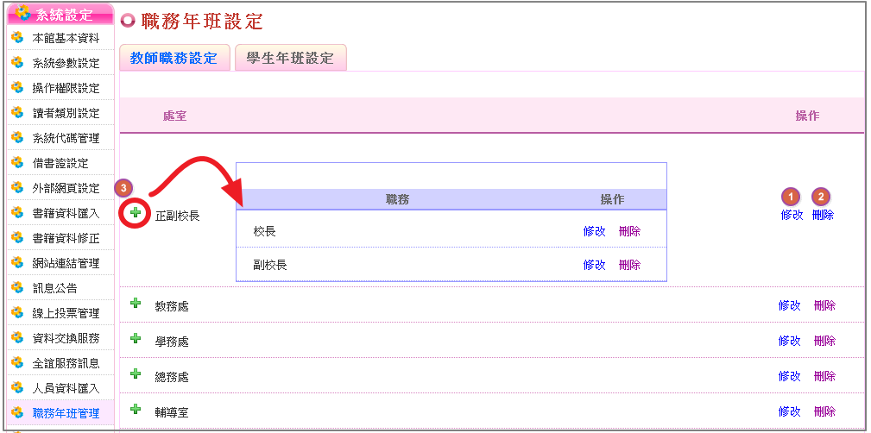

圖2-1-15- 1 教師職務設定介面

- 可修改處室名稱。
- 可刪除處室。
- 點選【+】，可修改和刪除此處室下的職務名稱。

類別2：職務年班設定
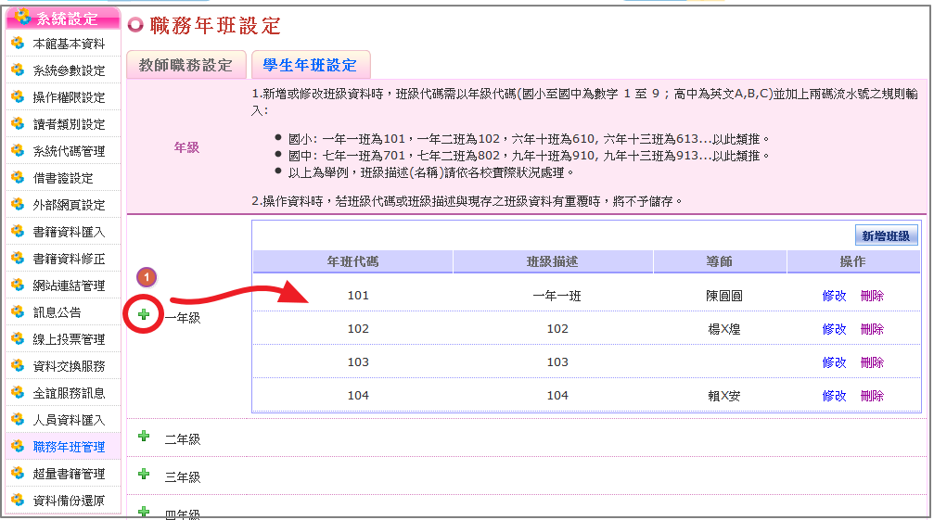

圖2-1-15- 2 學生年班設定介面

- 點選【+】，可修改班級資訊、刪除班級和新增班級。

圖書編目

書目管理
圖書管理>圖書編目>書目管理，館藏內所有書籍可於此做查詢及編目功能，包含遺失、破損、報廢，並可新增館藏書目，如圖１所示。

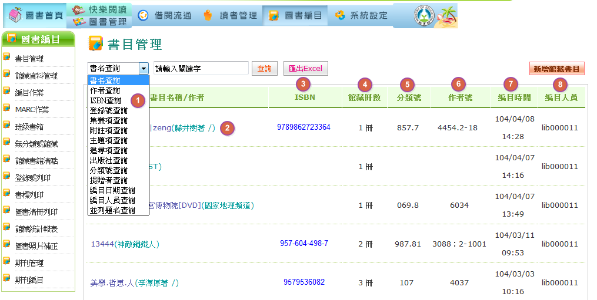

圖2-2-1- 1 書目管理

- 透過下拉式選單，可依多種方式查詢書目。按下 ，會列出所查詢到的書籍。
- 書籍名稱：最上面一本為最新編目的書籍，可點選所需書目編輯內容。
- ISBN：呈現書籍的ISBN。
- 館藏冊數：呈現書籍在館內之冊數。
- 分類號：呈現書籍之分類號。
- 作者號：呈現書籍之作者號。
- 編目日期：呈現此筆書目編目的日期。
- 編目人員：呈現此筆書目的編目作業人員

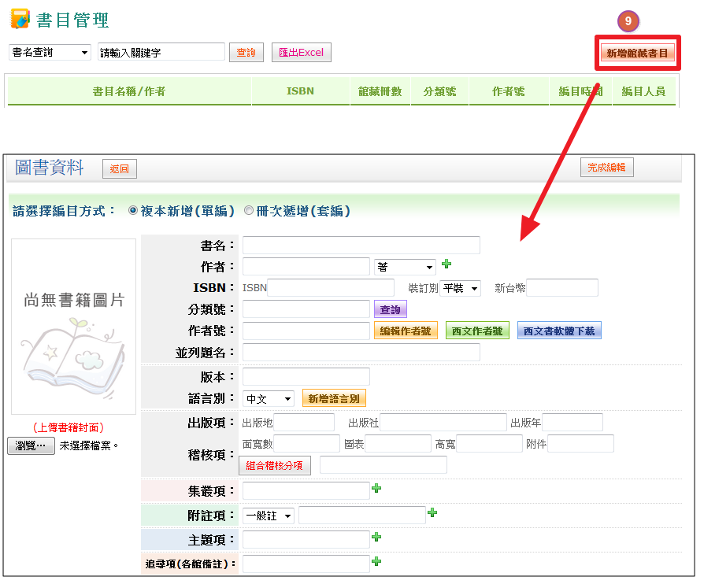

圖2-2-1- 2 新增館藏書目
- 新增館藏書目：新書編目可由此新增館藏書目，點選後如圖2-2-1-2所示，即可進行編目。
※補充說明：
- 返回：若無需修改，可按 ，回到書目畫面。
- 編輯書目：如欲新增或修改書籍資料，即可進入 ，如圖2-2-1-3所示。
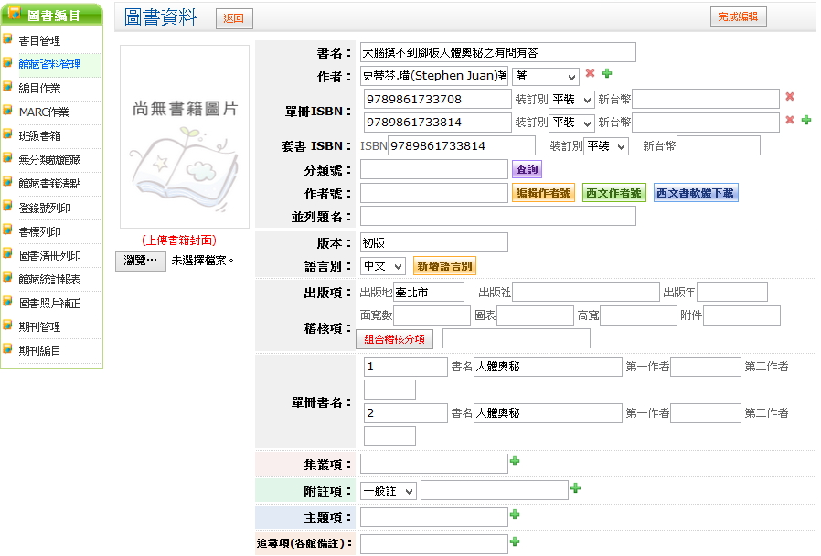

圖2-2-1- 3 編輯書目資料
- 刪除書目：如書籍編目錯誤，可 。
- 新增館藏資料：如欲再新增此本書，可點選 ，直接新增登錄號，如圖2-2-1-4所示。
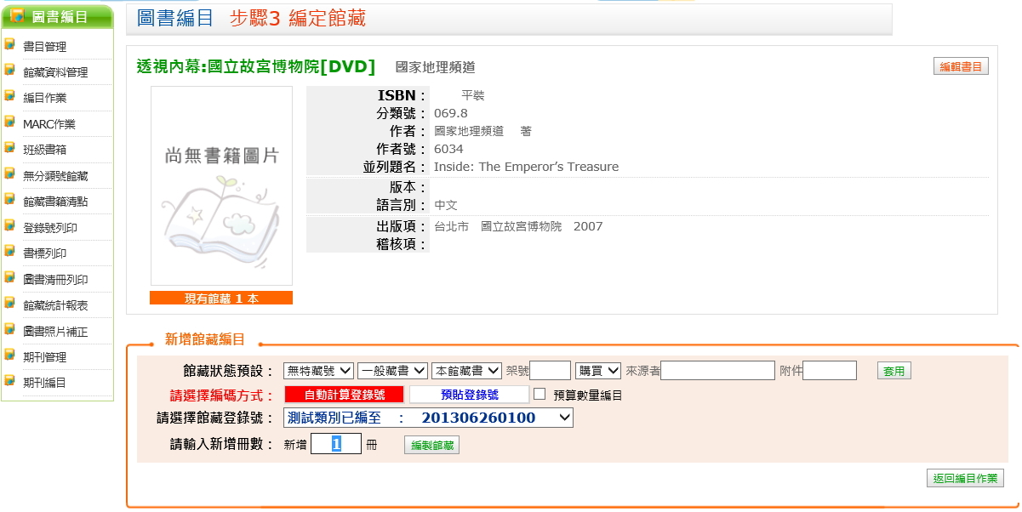

圖2-2-1- 4 新增館藏資料

館藏資料管理
圖書管理>圖書編目>館藏資料管理，可依登錄號、作者查詢館內所有館藏，並可單本/批次修改館藏狀態。
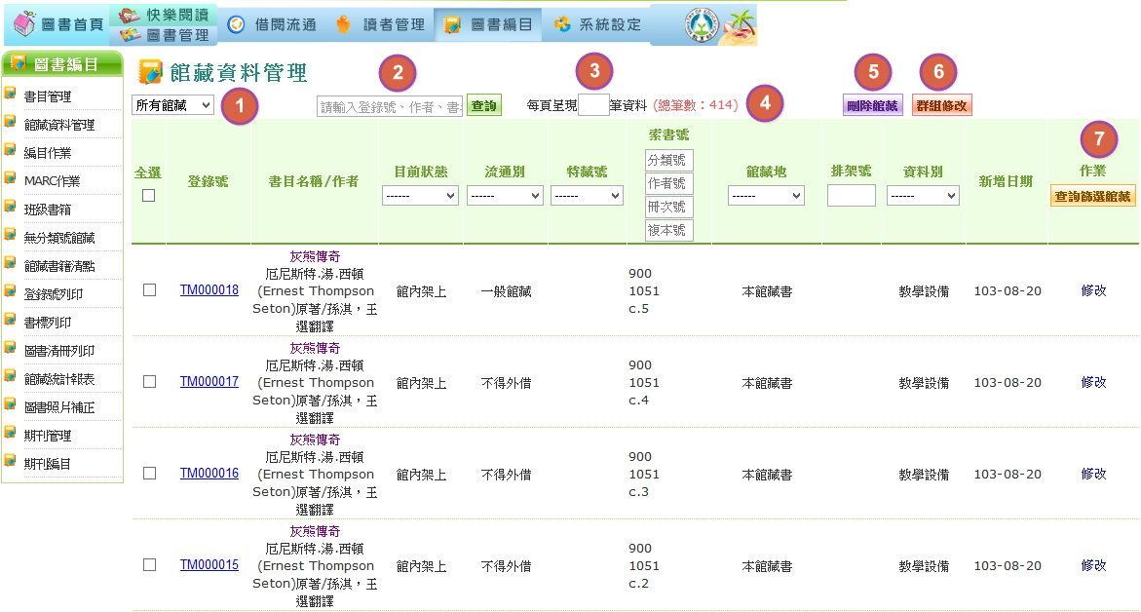

圖2-2-2- 1 館藏資料管理畫面
- 可選取欲呈現之資料別。
- 可依登錄號、作者、書名、集叢項查詢館藏書籍。
- 可調整每次呈現之館藏筆數，最多可每頁呈現500筆資料。
- 統計目前所選之資料別共計多少有效館藏。
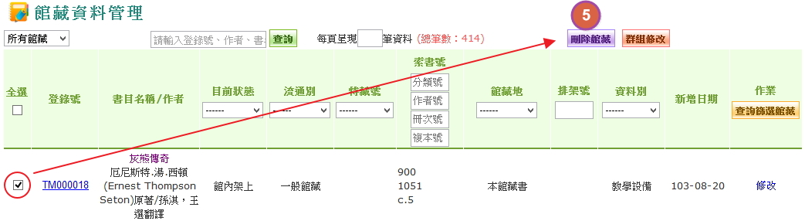

圖2-2-2- 2 刪除館藏
- 可勾選列表中需要刪除之館藏，再按下”刪除館藏”即可刪除，如圖2-2-2-2

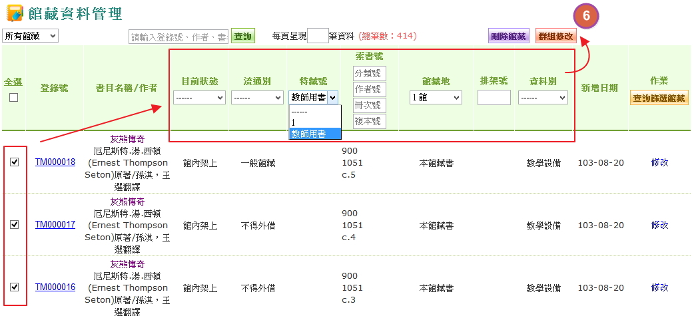

圖2-2-2- 3 群組修改
- 若需多筆修改目前狀態、流通別、特藏號、索書號、館藏地、排架號、資料別，可勾選多筆書籍，後，於上方下拉選單選定欲修改成什麼資料，並按下群組修改，如圖2-2-2-3所示。
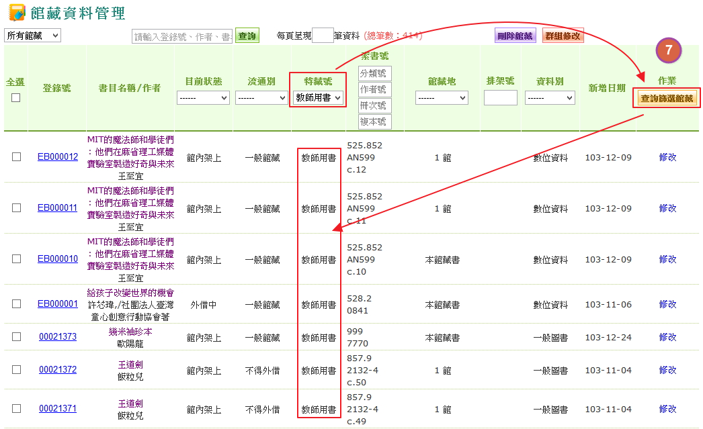
圖2-2-2- 4 查詢篩選館藏

- 若需以「館藏狀態、流通別、特藏號、索書號、館藏地、排架號、資料別」來篩選館藏，可利用上方選單，設定條件後按下查詢篩選館藏後，下方列表將依所選條件呈現。
圖八：群組修改

編目作業
- 編目作業畫面介紹
圖書管理>圖書編目>編目作業，可於編目作業的頁面，瀏覽先前所編目過的歷史紀錄，針對介面上的功能做以下說明:
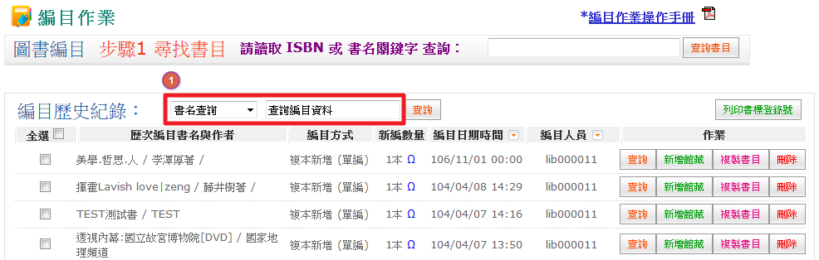

圖2-2-3- 1 編目作業畫面
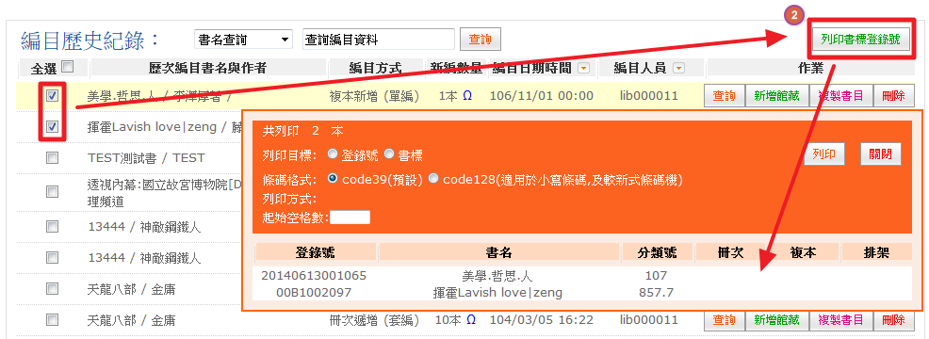
- 透過編目歷史紀錄的下拉式選單，搭配關鍵字查詢，可選擇要查詢的資料，查詢到的資料會顯示在下方。

圖2-2-3- 2 勾選欲列印書標登錄號書籍
- 編目後可直接勾選要列印登錄號的館藏，勾選編目歷史資料的資料後，按下按鈕，如圖2-2-3-2，在此頁面直接列印書標、登錄號。

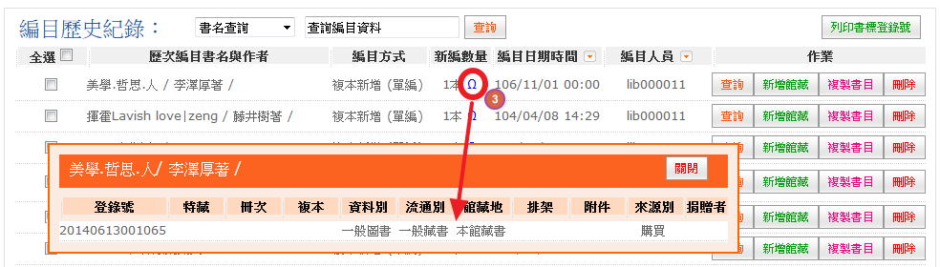

圖2-2-3- 3 瀏覽編目的館藏書籍
- 點選圖示，可以瀏覽此次編目的館藏書籍，如圖2-2-3-3。
舉例：若此次編書只有編一本，只會看到這本書的資訊。
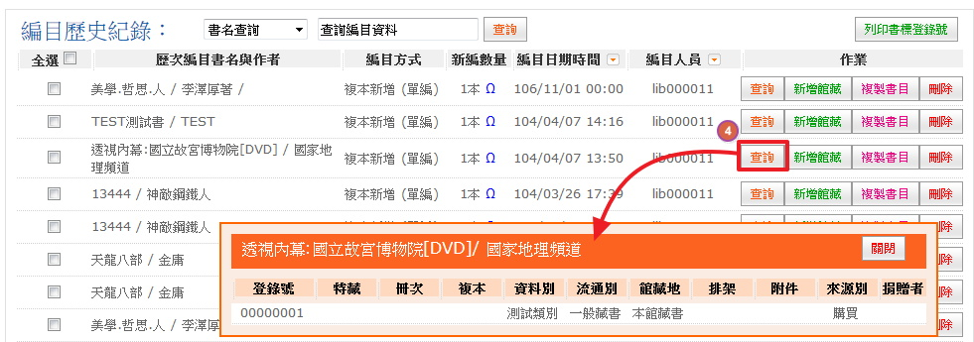

圖2-2-3- 4 查詢所選書目下編目的所有館藏
- 點選按鈕，可瀏覽此本書目底下編目的所有館藏，如圖2-2-3-4
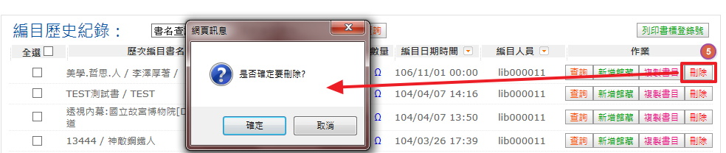

圖2-2-3- 5 刪除所選書目下的館藏
- 點選按鈕，可刪除書目下的館藏，外借中或書箱書籍之館藏無法刪除，如圖2-2-3-5。
舉例：若此次編書只有編一本，但同書目底下有另外一本已存在的館藏，則會看到這兩本書的資訊。

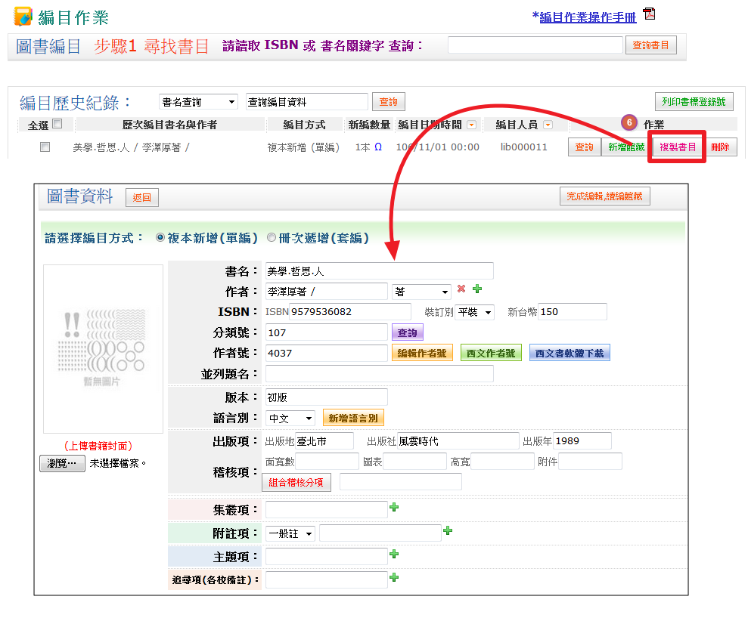

圖2-2-3- 6 複製書目
- 點選按鈕，可複製此筆書目資料，進行步驟2審訂書目，請審視畫面書目欄位是否需要修改後再進行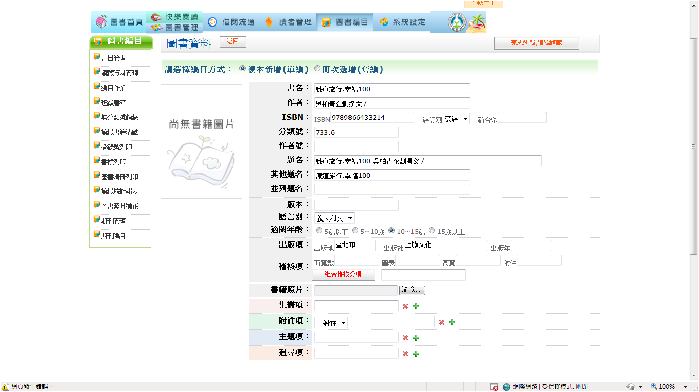，如圖2-2-3-6。

※補充說明：
- 作者：下拉選單已加上著、譯、編、圖、攝影、評論、封面設計、其它等作者欄位。
- 編輯作者號：可利用符號「*」分割姓、名分開取號之功能，適用於複姓姓名作者。
- 西文作者號：可連至國外網站查詢西文作者號。
- 西文書軟體下載：可連至OCLC下載免費單機版查詢西文書作者號之軟體。
- 新增語言別：若需要新增目前系統未設定之語言別，可點選此鈕直接進行新增。
完成編輯，續編館藏：書目欄位審訂完畢，點選此按鈕，即進入館藏編輯介面，如圖2-2-3-7。

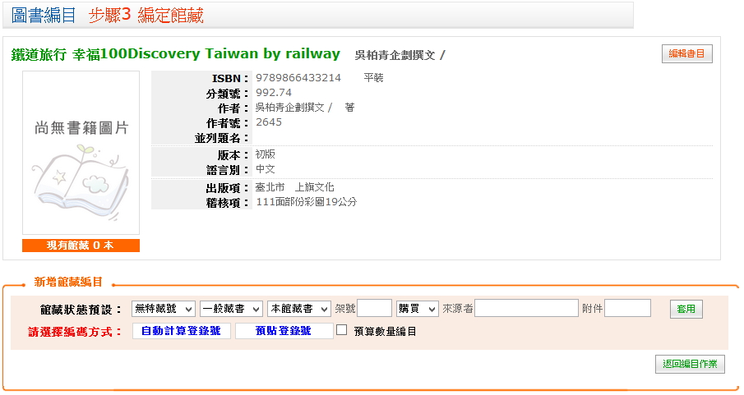

圖2-2-3- 7 館藏編輯介面

- 編目作業流程說明
- 複本新增單編
步驟1：尋找書目
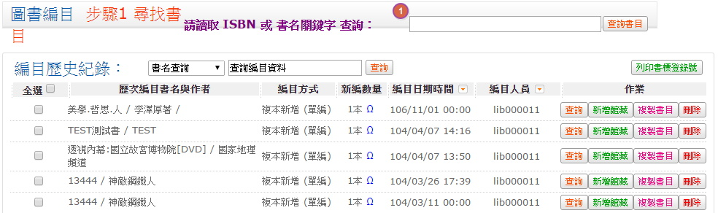

圖2-2-3- 8 單編_尋找書目

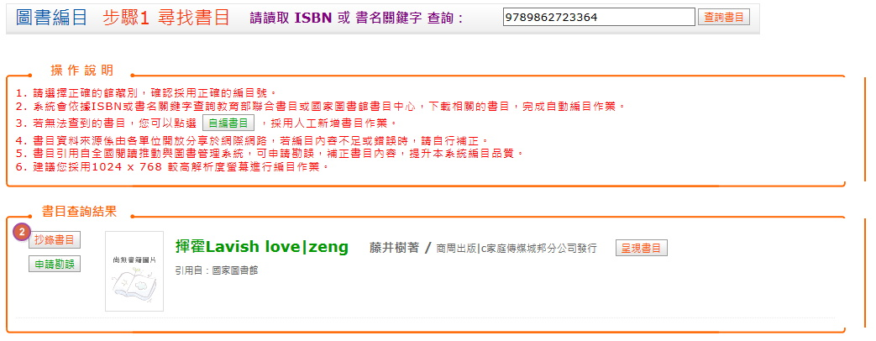
- 透過掃描器或手動輸入書籍ISBN碼，並且按下查詢書目。

圖2-2-3- 9 單編_抄錄書目
- 書目查詢結果會顯示在畫面下方，再點選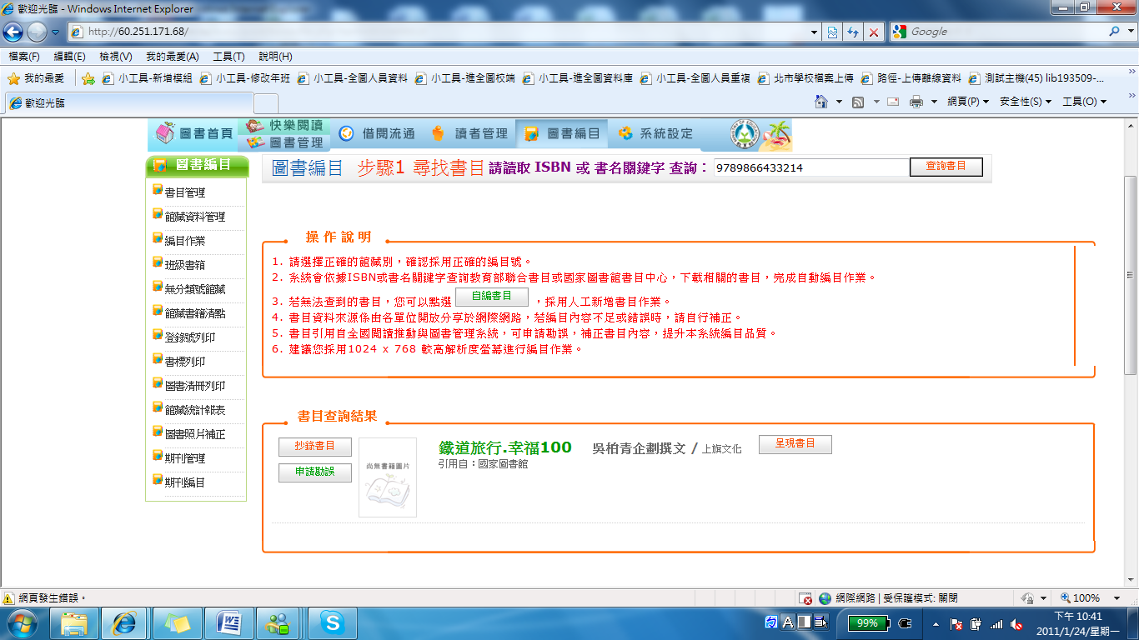按鈕，進入書目編輯頁面。

※補充說明:
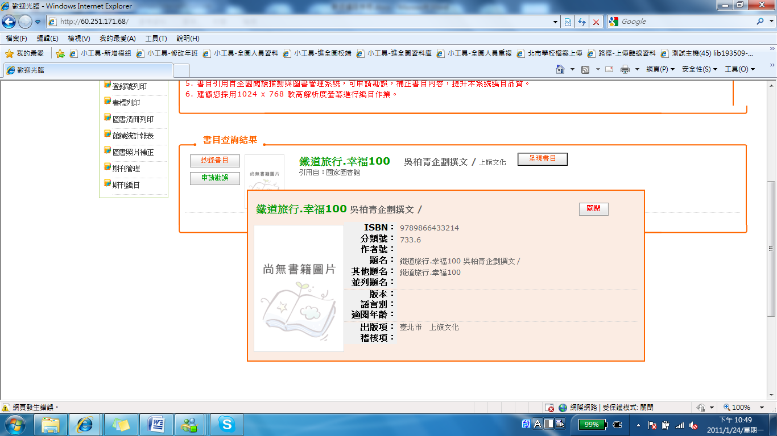
- 呈現書目：查詢書目資料後可點選此按鈕，可瀏覽所查詢到的書目資訊，如下圖2-2-3-10。

圖2-2-3- 10 單編_呈現書目
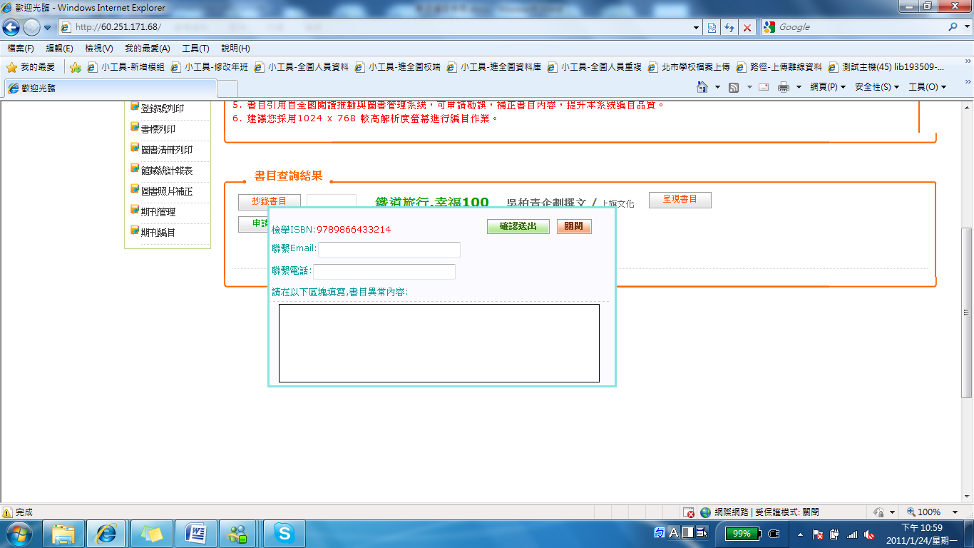
- 申請勘誤：若查詢到的書目資料錯誤，可透由按鈕檢舉此書目資料錯誤，註明此書目資訊錯誤之處，送出後將會傳送到書目中心進行勘誤作業，如圖2-2-3-11。

圖2-2-3- 11 申請勘誤

- 自編書目：若所輸入的ISBN碼無法找到書目資料，可點選進入原始編目作業，手動輸入書目資料，如圖2-2-3-12。

圖2-2-3- 12 自編書目

- 新增複本：若所輸入的ISBN碼在館內已有書目，則可選取”新增複本”進入續編館藏的畫面，如圖2-2-3-13
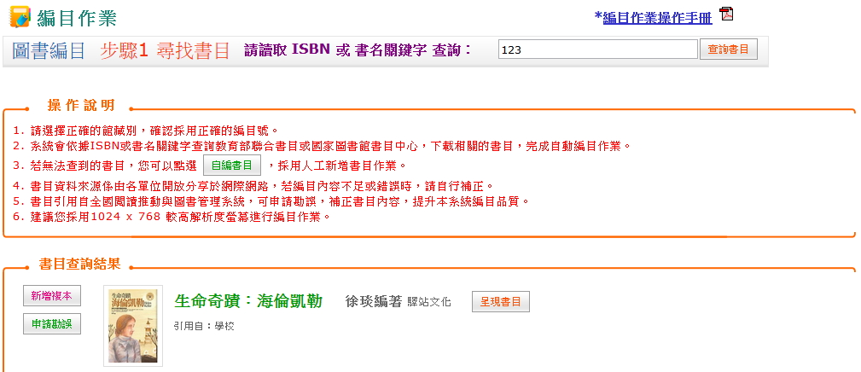
圖2-2-3-13 新增複本

步驟2：審訂書目
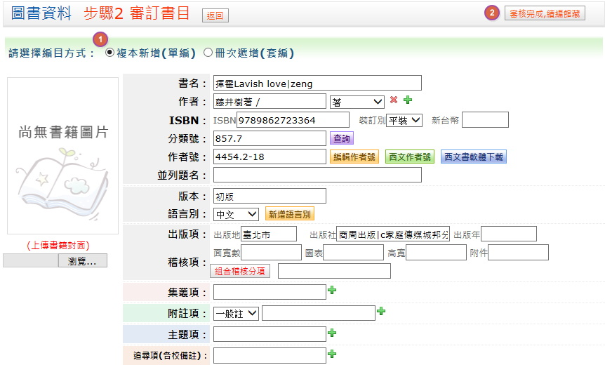

圖2-2-3- 14 單編_審訂書目

- 查詢到的書目資訊會抄錄到審訂書目的頁面中，請點選編目方式，選擇複本新增（單編）。
- 在畫面中可進行書目資料編修，新增附註項、追尋項等資訊，編修完成書目資料並確認無誤後，點選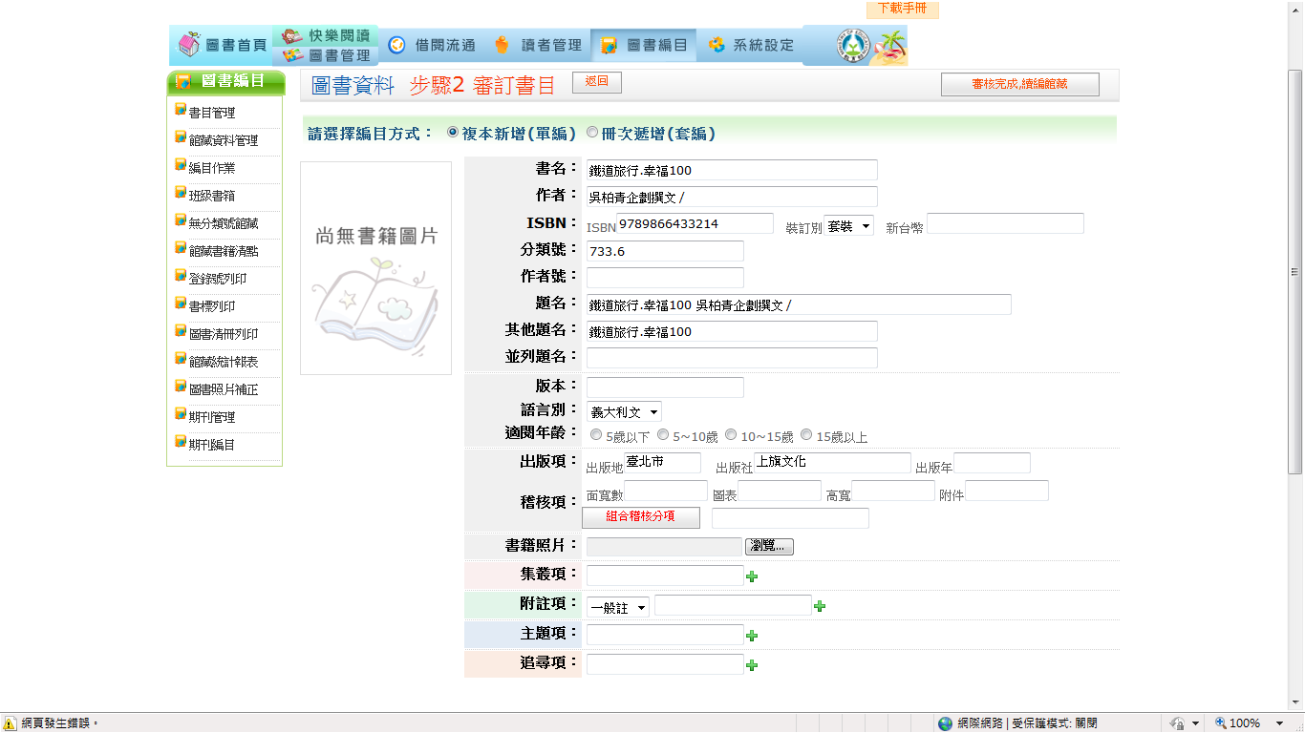按鈕，進入編輯館藏頁面。
※補充說明:
- 若集叢項、附註項、主題項、追尋項(各校備註)，需要有多筆資料可點選圖示，新增多個輸入方格。
步驟３：編定館藏
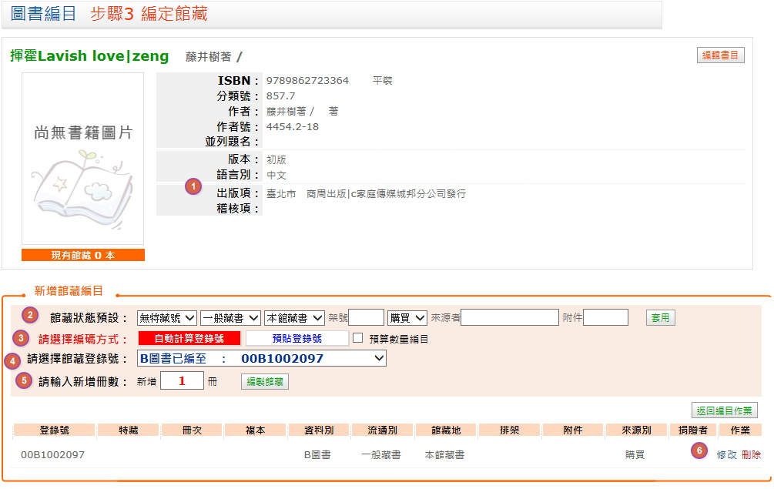

圖2-2-3- 15 單編_編定館藏

- 在編定館藏頁面上方，會帶出簡略的書目資訊，並且顯示目前已存在系統中的館藏共有多少本。
- 透過一系列的下拉選單，選擇館藏批次修改的資訊。
- 選擇登錄號編碼方式，點選自動計算登錄號，則系統會自動帶出登錄號；點選預貼登錄號，則可以自行輸入指定的登錄號。
- 選擇編目館藏登錄號的類別，會自動帶出該類別目前的最大登錄號。
- 若選擇自動計算登錄號，則在此處輸入冊數；若選擇預貼登錄號，則請輸入指定的登錄號。
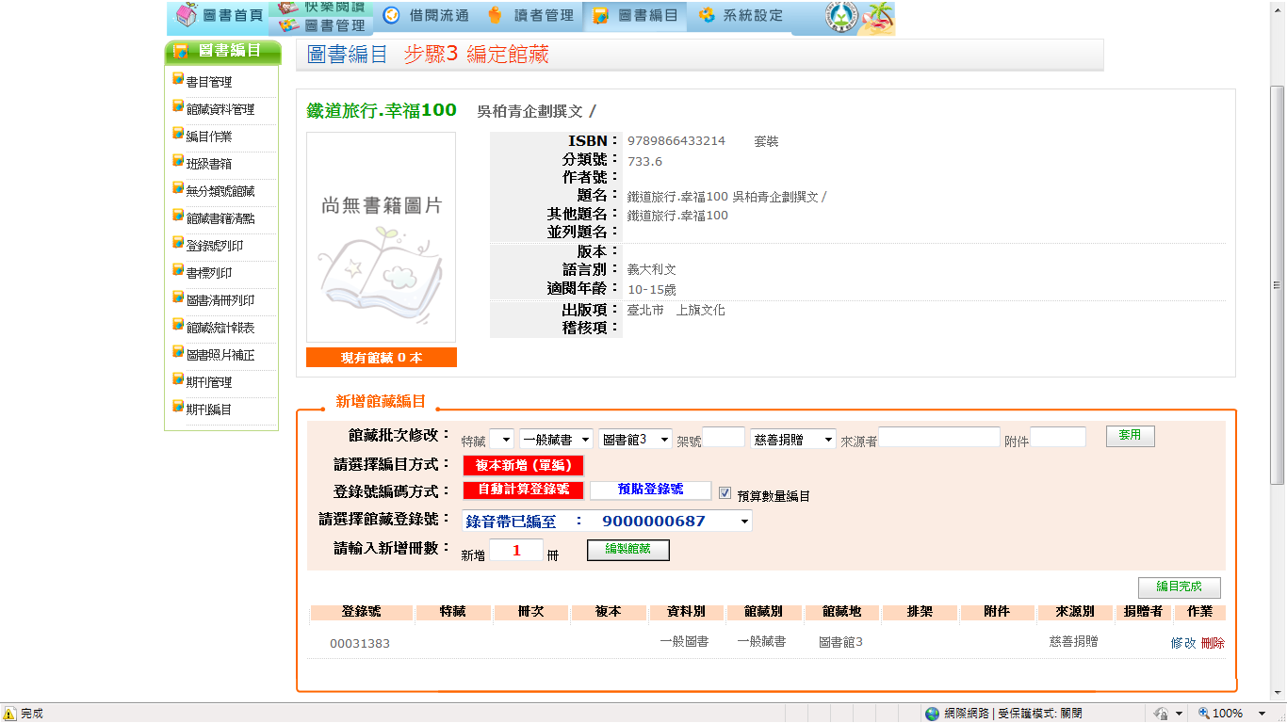
- 上方的資訊確定後點選 按鈕，可將館藏資料帶到下方欄位中，可再進行修改或刪除，若確定館藏資料無誤，點選 按鈕即可完成編目作業。

- 冊次遞增（套編）
步驟1：尋找書目

圖2-2-3- 16 套編_尋找書目
- 透過掃描器或手動輸入書籍ISBN碼，並且按下查詢書目

圖2-2-3- 17 套編_書目查詢結果

- 書目查詢結果會顯示在畫面下方，再點選按鈕，進入書目編輯頁面。

步驟2：審訂書目
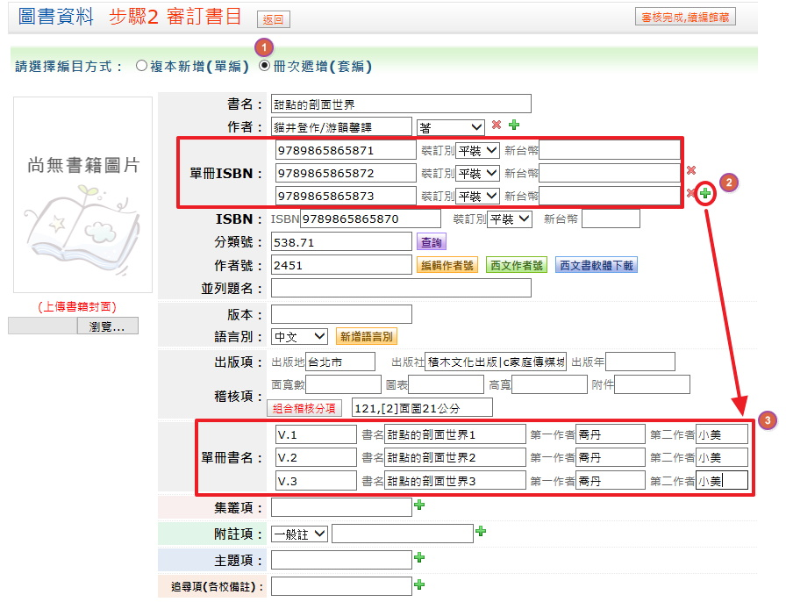

圖2-2-3- 18 套編_審訂書目

- 查詢到的書目資訊會抄錄到審定書目的頁面中，請點選編目方式，選擇冊次遞增（套編）。
- 在套書ISBN的欄位上輸入書籍ISBN，會在下方目次中自動帶出書本的相關資訊。
- 在畫面中可進行書目資料編修，新增附註項、追尋項(各校備註)等資訊，編修完成書目資料並確認無誤後，點選按鈕，進入編輯館藏頁面。

步驟３：編定館藏
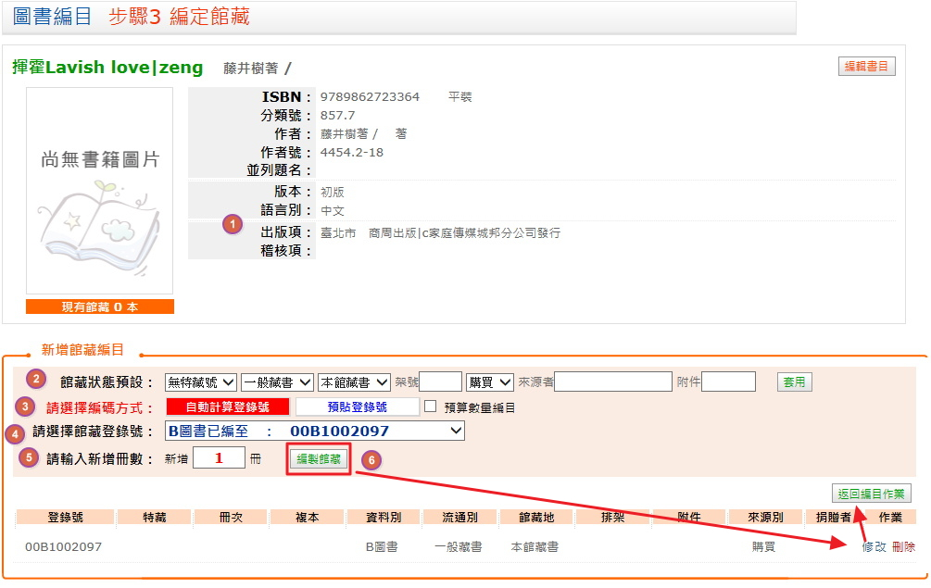

圖2-2-3- 19 套編_編定館藏

- 在編定館藏頁面上方，會帶出簡略的書目資訊，並且顯示目前已存在系統中的館藏共有多少本。
- 透過一系列的下拉選單，選擇館藏批次修改的資訊。
- 選擇登錄號編碼方式，點選自動計算登錄號，則系統會自動帶出登錄號；點選預貼登錄號，則可以自行輸入指定的登錄號。
- 選擇編目館藏登錄號的類別，會自動帶出該類別目前的最大登錄號。
- 若選擇自動計算登錄號，則在此處輸入冊數；若選擇預貼登錄號，則請輸入指定的登錄號。
- 上方的資訊確定後點選 按鈕，可將館藏資料帶到下方欄位中，可再進行修改或刪除，若確定館藏資料無誤，點選 按鈕即可完成編目作業。

※補充說明:
- 若要編輯先前已經編輯過的書籍，可輸入書名關鍵字搜尋書目。
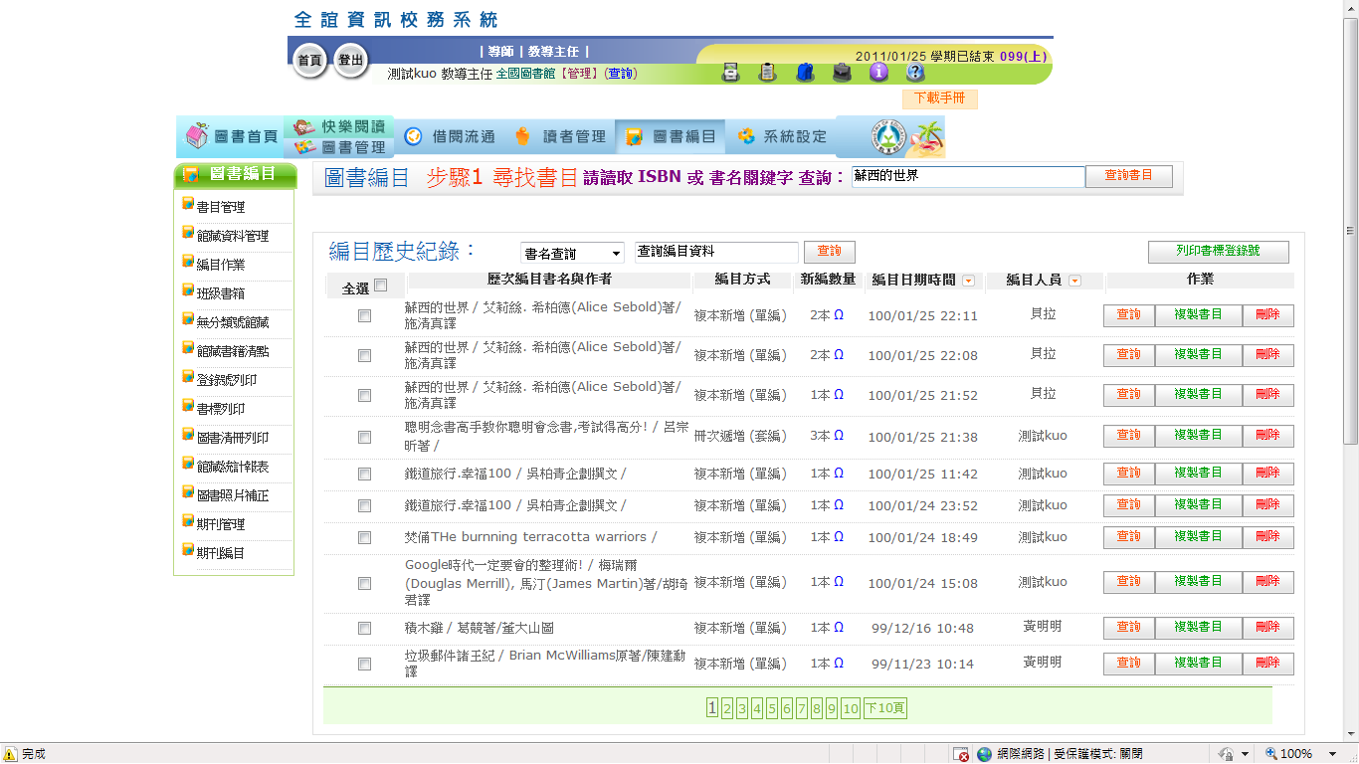

圖2-2-3- 20 搜尋編輯過的書目

- 查詢書目，並且抄錄書目後到新增館藏的頁面，館藏批次修改的地方，會帶出上一次編輯館藏書籍時的紀錄，可繼續套用上一次的設定。
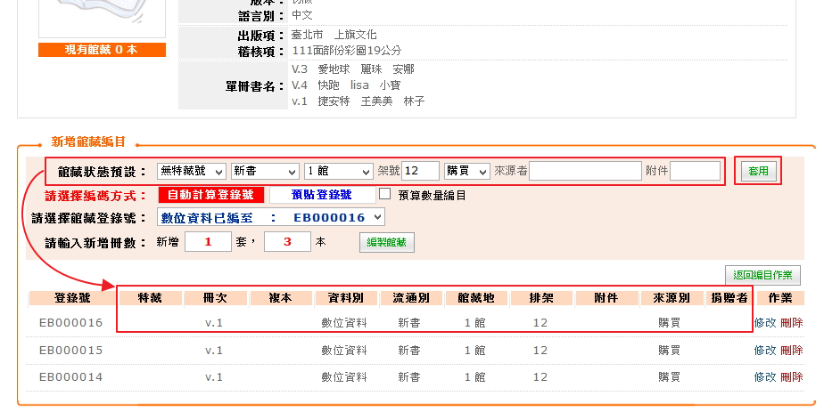

圖2-2-3- 21 套用設定
- 假設這次編目兩本館藏，編輯館藏後發現館藏批次修改錯誤，可修正館藏批次修改再點選套用按鈕，就可以將此次編輯的兩本館藏一起套用修正資料。

- 特藏號的設定可到，圖書管理>>系統設定>>系統代碼管理>>特藏號代碼表中透過介面中的新增按鈕，新增所需特藏號。
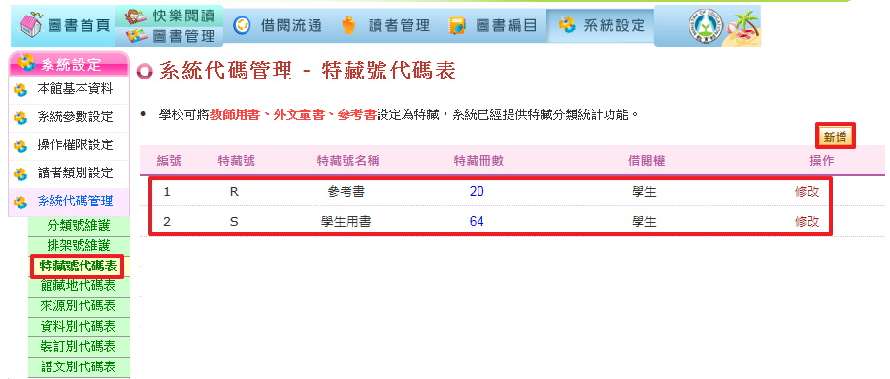

圖2-2-3- 22 新增特藏號代碼

班級書箱
圖書管理>圖書編目>班級書箱，請先至班級書箱中新增書箱，並放入書箱書籍，即可進行借閱。
步驟1：新增書箱
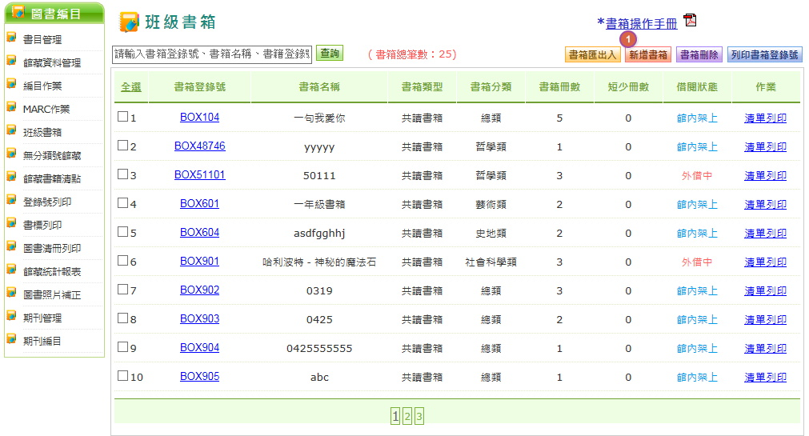

圖2-2-4- 1 新增書箱


- 進入班級書箱，點選 。

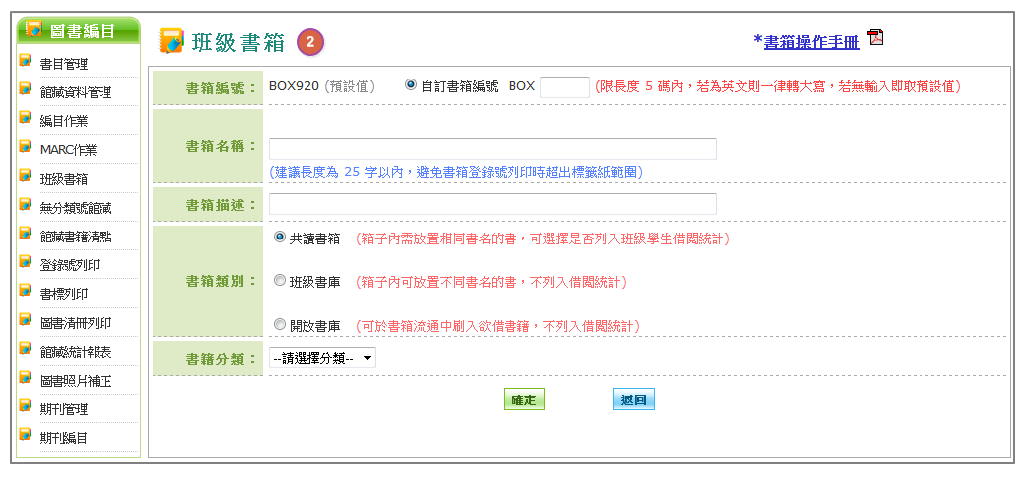
步驟2：班級書箱設定

圖2-2-4- 2 班級書箱設定

- 在書箱新增畫面中，填入書箱相關資訊後，按 鍵即完成書箱新增。(附圖2-2-4-2)

※補充說明：
- 自訂書箱編號，請填入五碼數字；若無填入，則以預設值取代。
- 「共讀書箱」內請放置相同書目資料的書籍（例：無冰的世界 30本），可選擇是否列入班級學生借閱紀錄。
- 「班級書庫」可放置不同書目資料的書籍（例：向達倫大冒險３本、無冰的世界３本、春天的榛果３本等不同書籍），不予以列印班級學生借閱紀錄。
- 「開放書庫」可以書箱借閱流通時，動態加入書籍，但不予以列入班級學生借閱紀錄。

步驟3：新增書箱書籍
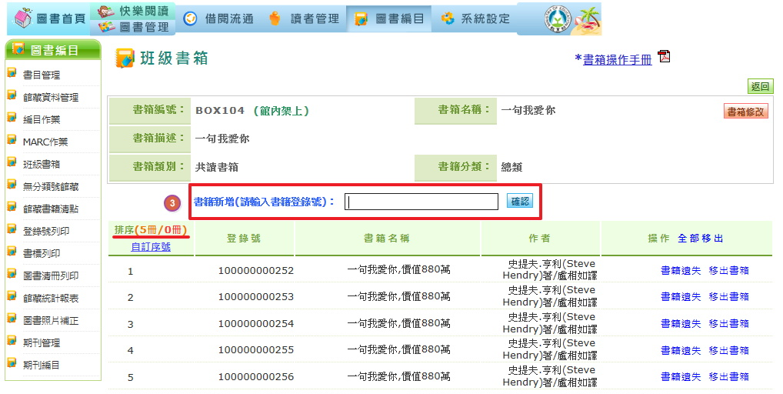

圖2-2-4- 3 新增書箱書籍
- 書箱建立後，書取書籍登錄號後，即可將書籍加入書箱。（附圖2-2-4-３）

※補充說明：
- 外借中的書籍不允許新增至書箱中。
- 於排序右方會動態計算目前書箱內書籍冊數與遺失冊數。

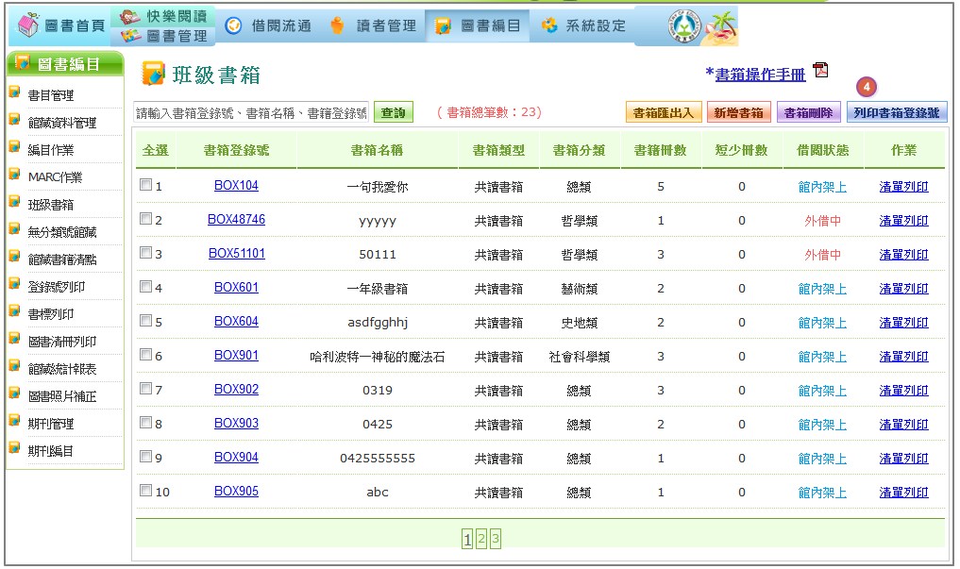
步驟4：列印書箱登錄號

圖2-2-4- 4 列印書箱登錄號
- 書箱與書籍建立完成後，即可列印書箱登錄號。按 即可進入書箱登錄號列印畫面。（附圖2-2-4-4）

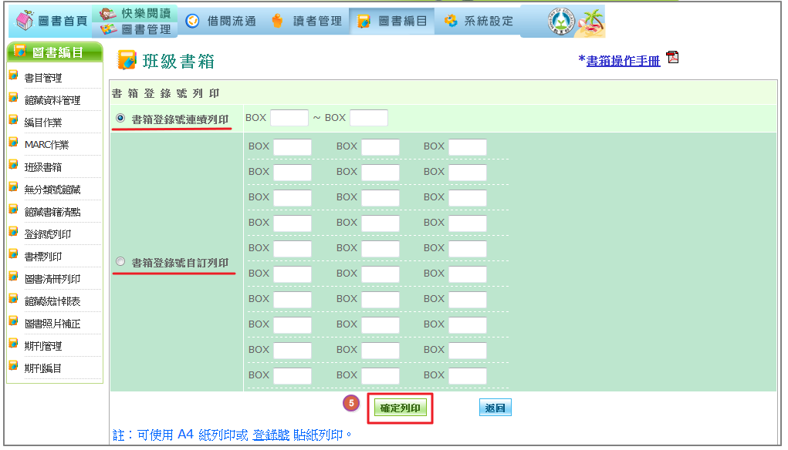
步驟5：書箱登錄號列印方式

圖2-2-4- 5 書箱登錄號列印方式
- 可選擇連續列印或自訂列印方式，輸入書箱登錄號後，按
即可輸入書箱登錄號條碼。（附圖2-2-4-5）

步驟6：書箱登錄號列印畫面
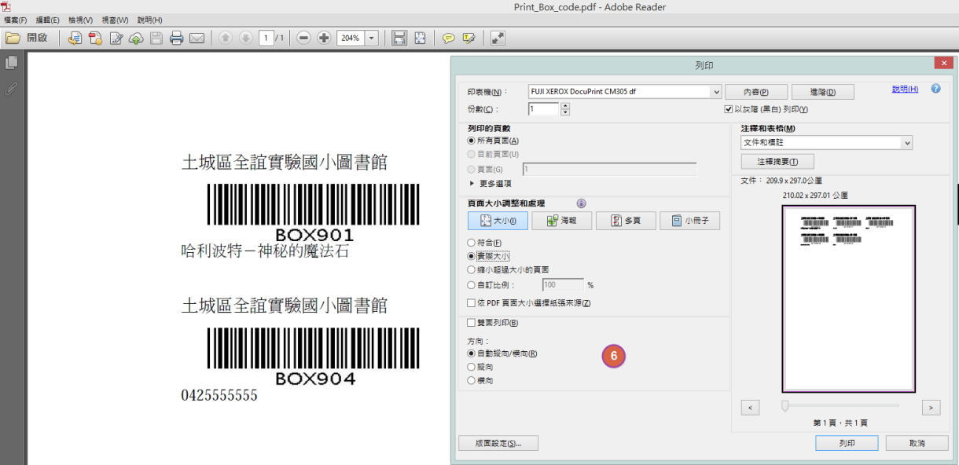

圖2-2-4- 6 書箱登錄號列印畫面
- 書箱登錄號會以開分頁的方式，提供PDF格式列印。（附圖2-2-4-6）
※補充說明：
- 頁面縮放請選擇「實際大小」。
步驟7：書箱清單列印
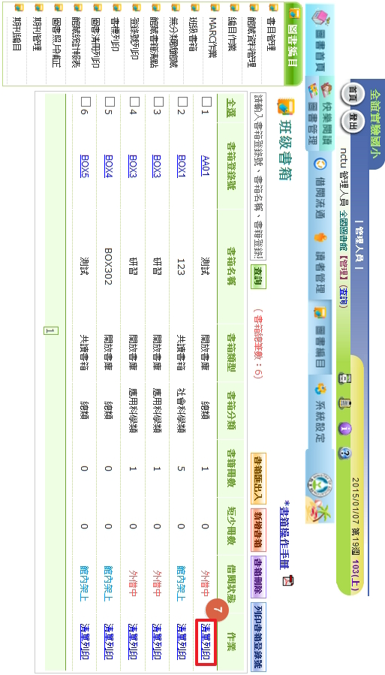

圖2-2-4- 7 書箱清單列印
- 提供班級書箱內書籍清單列印，點選「清單列印」連結，會以新分頁的方式提供A4直式列印。（附圖2-2-4-7）

步驟8：書箱清單
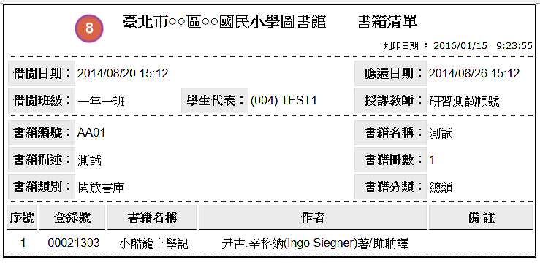

圖2-2-4- 8 書箱清單

- 書箱列印畫面，外借中的書箱會提供目前借閱者與書籍清單相關資訊。館內架上的書箱僅提供書籍清單相關資訊。（附圖2-2-4-8）
步驟9：書箱借閱
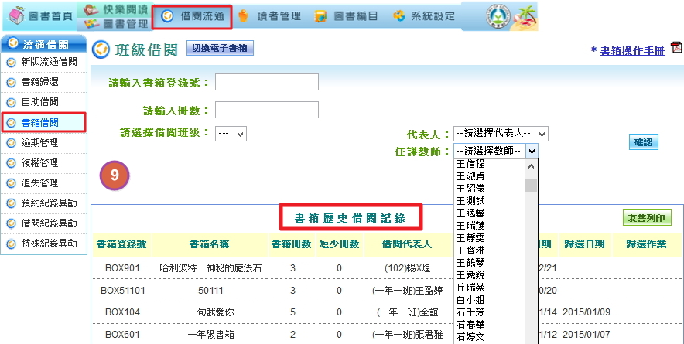

圖2-2-4- 9 書箱借閱

- 書箱借閱，請至「圖書管理」>「借閱流通」>「書箱借閱」功能中。
書箱借閱下方會列出書箱歷史紀錄。（附圖2-2-4-9）
步驟10：書箱歸還
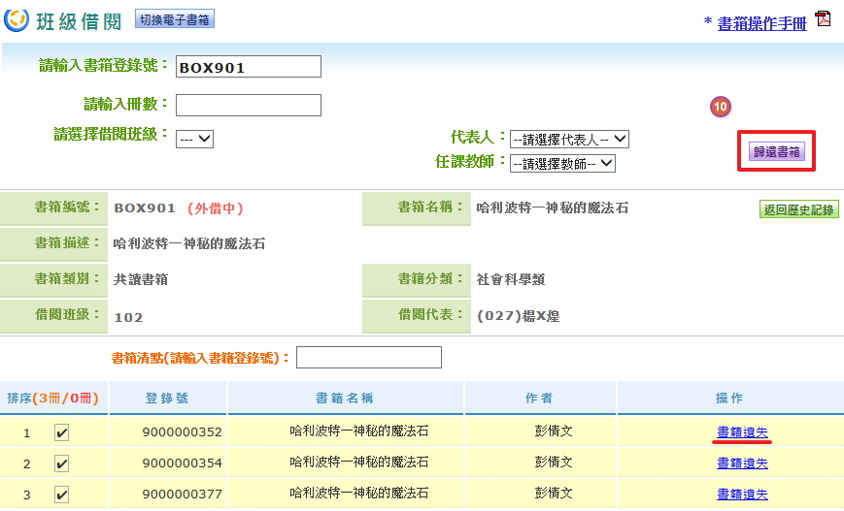

圖2-2-4- 10 書箱歸還畫面

- 歸還書箱時，直接刷取書箱登錄號，按 即完成書箱歸還。

※補充說明：
- 若歸還時有書籍遺失，可於此本書籍的操作中，選擇書籍遺失設定。

登錄號列印
圖書管理>圖書編目>登錄號列印，製作圖書條碼，可依已產生之登錄號或依預印登錄號列印，共有四種列印格式，如圖2-2-5-1所示。
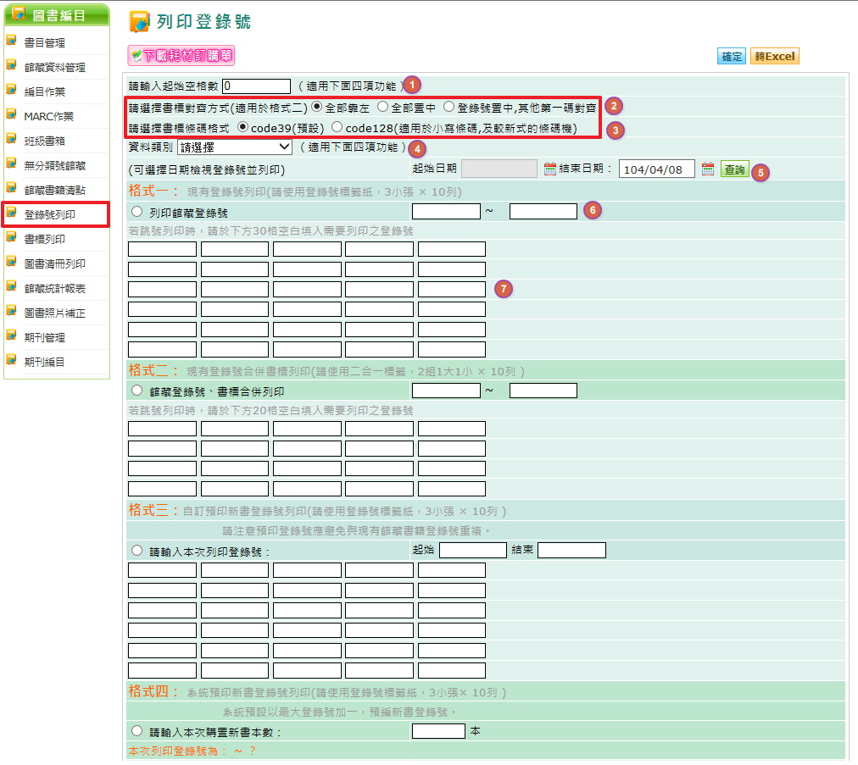

圖2-2-5- 1 登錄號列印畫面

- 若紙張只列印數格，可輸入數字，選擇登錄號由第幾格開始列印。
- 選擇書標對齊方式(適用於格式二)。
- 選擇書標條碼格式。
- 選擇資料類別。
- 可選擇日期檢視登錄號並列印。
- 依館藏登錄號連續列印。
- 若跳號列印時，可於下方格空白填入需要列印之登錄號。

※補充說明：
- 格式一：現有登錄號列印，條碼會顯示書籍名稱。
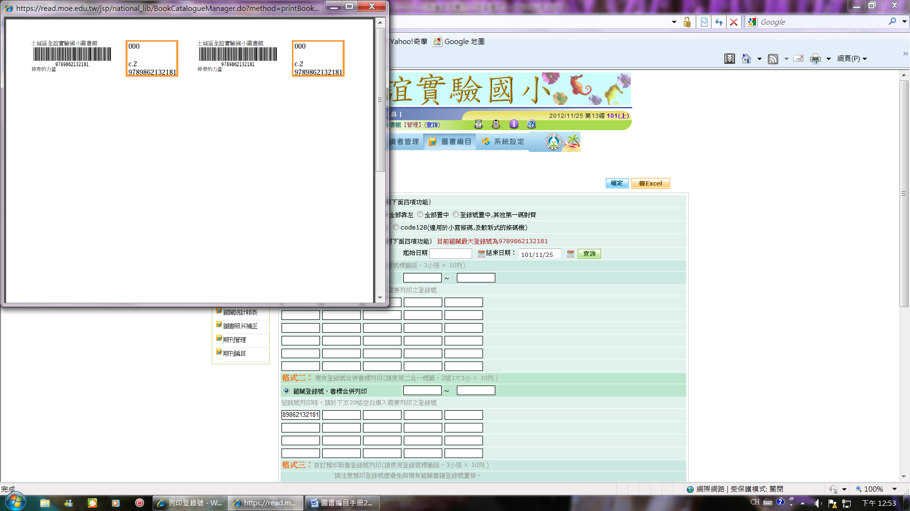
- 格式二：現有登錄號合併書標列印，如圖2-1-5-2所示。

圖2-2-5- 2 登錄號合併書標

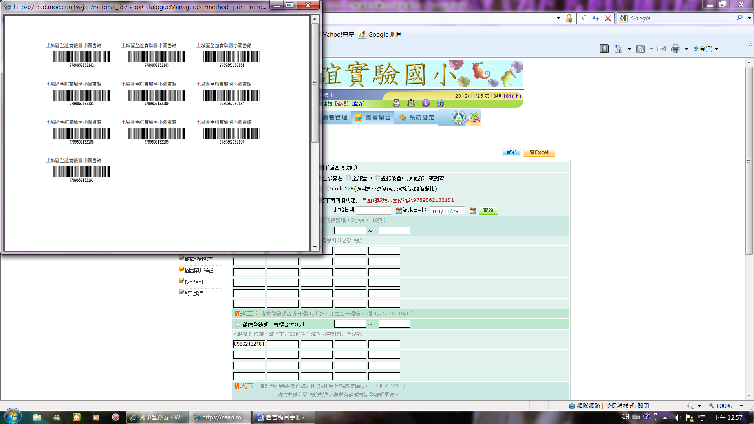
- 格式三：自訂預印新書登錄號列印，條碼不會顯示書籍名稱，如圖2-2-5-3所示。

圖2-2-5- 3 預印登錄號

- 格式四：系統預印新書登錄號列印，輸入新書本數。
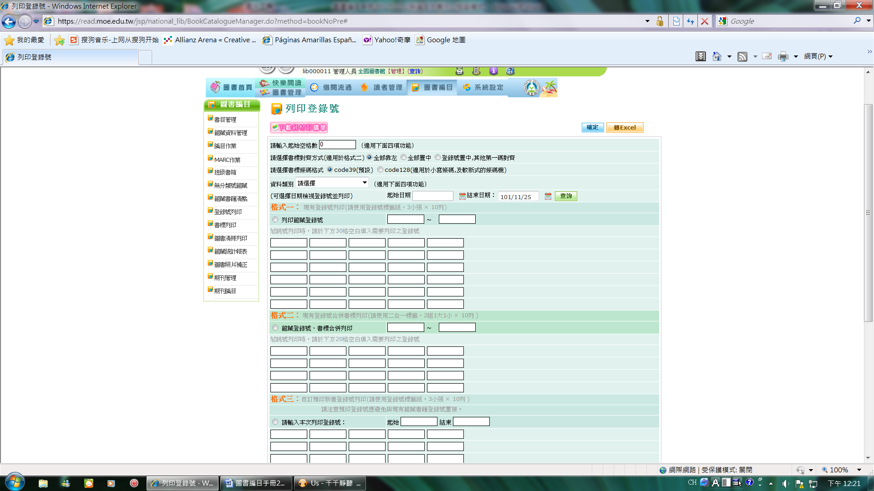
- 以上格式選擇完成後按 ，即可列印登錄號。
- 按 ，書籍資料即可轉成Excel檔（＊限定現有館藏登錄號），如圖4所示。
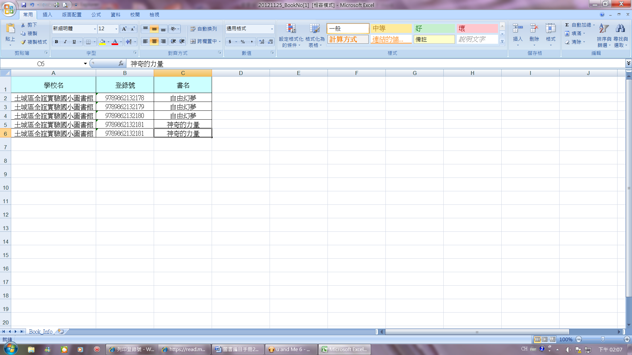

圖2-2-5- 4 現有館藏登錄號轉Excel檔

- 列印時，系統會跳出訊息。強制下載PDF檔案方可開啟資料並將印表機頁面處理設定為『實際大小』，如下圖2-2-5-5。
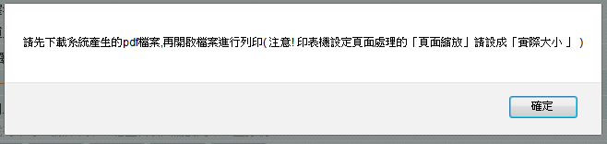

圖2-2-5- 5 登錄號列印訊息

書標列印
圖書管理>圖書編目>書標列印，製作書標，共有五種格式列印，如下圖1所示。
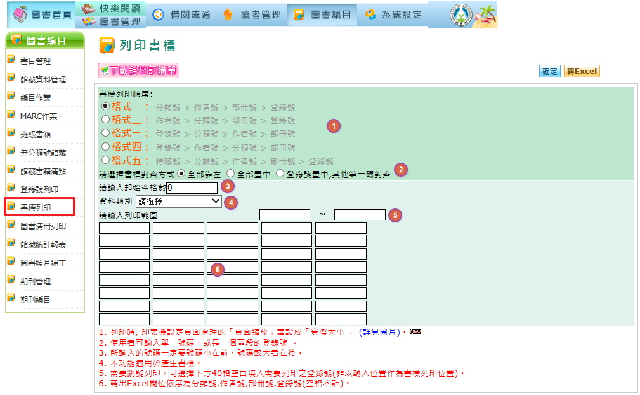

圖2-2-6- 1 書標列印畫面

- 選擇書標列印順序。
- 選擇書標對齊方式。
- 若紙張只列印數格，可輸入數字，選擇登錄號由第幾格開始列印。
- 選擇資料類別。
- 依館藏登錄號連續列印。
- 若跳號列印時，可於下方格空白填入需要列印之登錄號。

※補充說明：
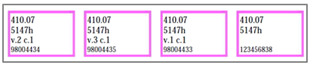
- 格式選擇完成後按 ，即可列印書標，如圖2-2-6-2所示。

圖2-2-6- 2 列印書標

- 按 ，書籍資料即可轉成Excel檔，如圖2-2-6-3所示。
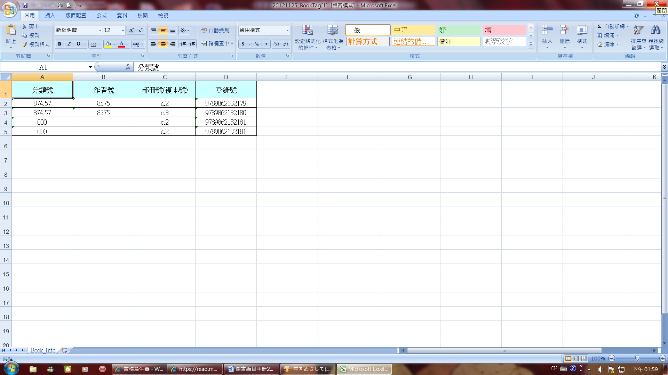

圖2-2-6- 3 轉Excel檔

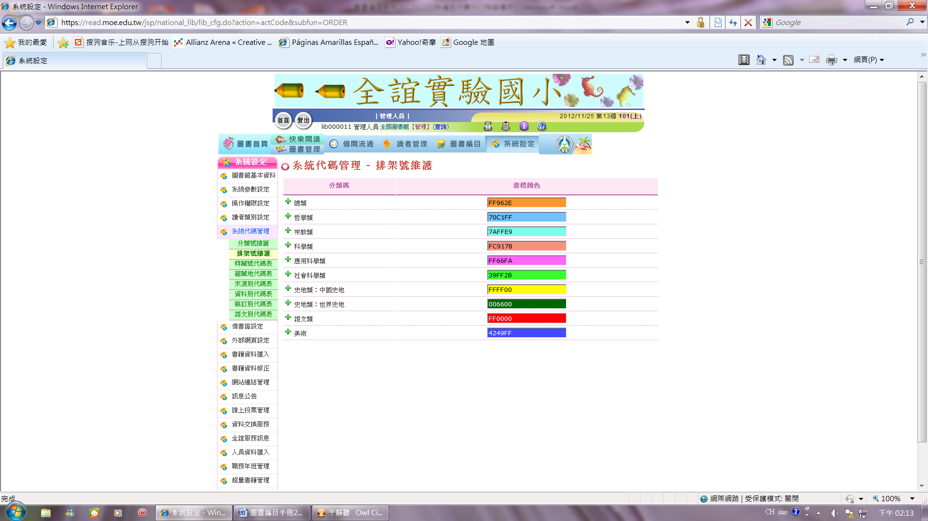
- 如需更改書標外框顏色，請至系統設定＞系統代碼管理＞排架號維護，進行修改，如圖2-2-6-4所示。

圖2-2-6- 4 書標外框顏色設定

- 列印時，系統會跳出訊息。強制下載PDF檔案方可開啟資料並將印表機頁面處理設定為『實際大小』，如下圖2-2-6-5。

圖2-2-6- 5 書標列印訊息

圖書清冊列印
圖書管理>圖書編目>圖書清冊列印，書目、館藏清冊列印及讀者清冊列印。

書目清冊
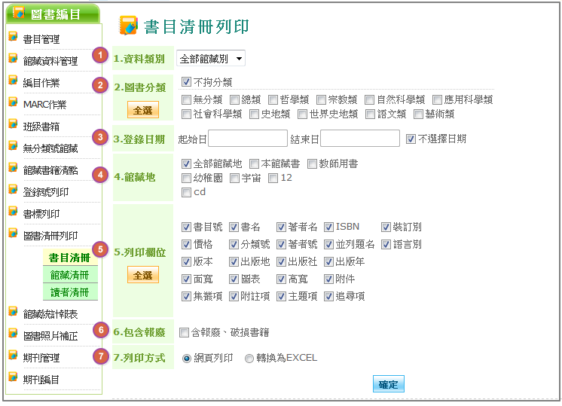

圖2-2-7- 1 書目清冊列印

- 選擇資料別。
- 選擇圖書分類。
- 選擇登錄日期（或不選擇日期）。
- 選擇館藏地。
- 選擇列印欄位。
- 選擇是否包含報廢、破損書籍。
- 選擇列印方式（網頁列印如圖２-2-7-2所示，轉換為EXCEL如圖2-2-7-3所示） 。
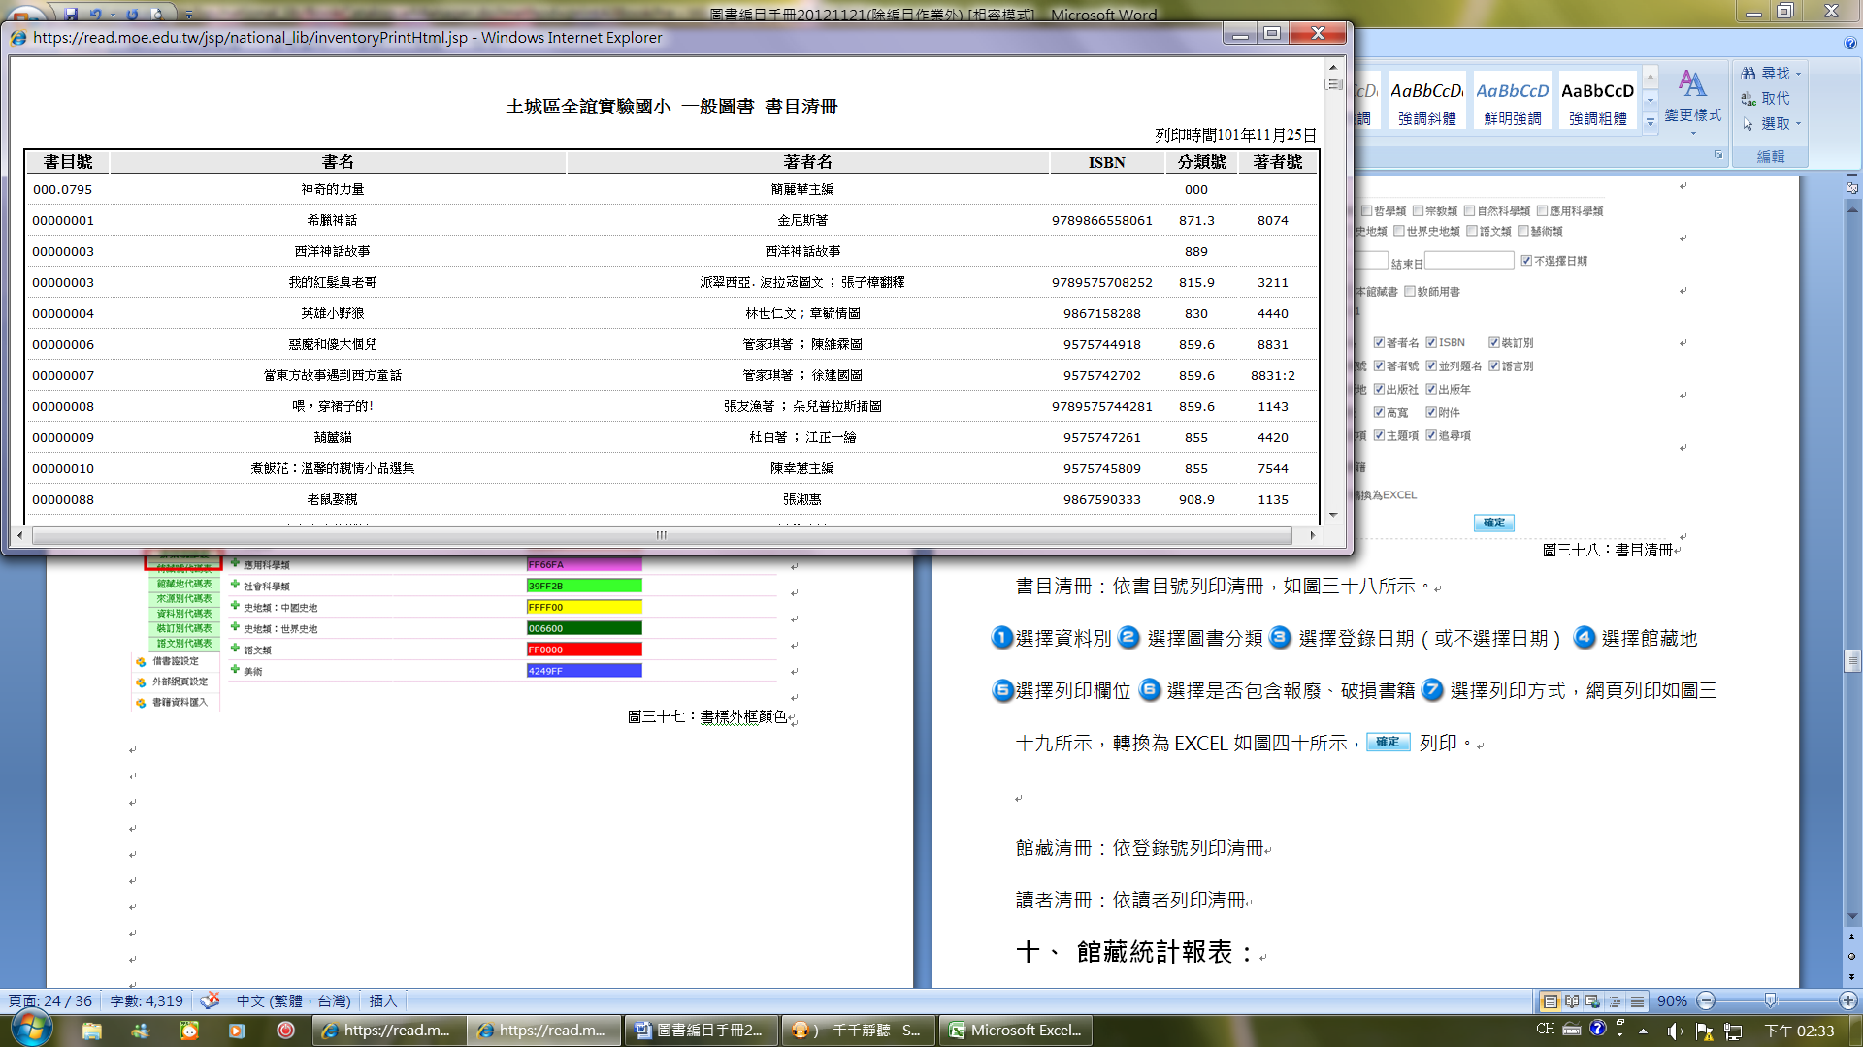

圖2-2-7- 2 書目清冊_網頁列印

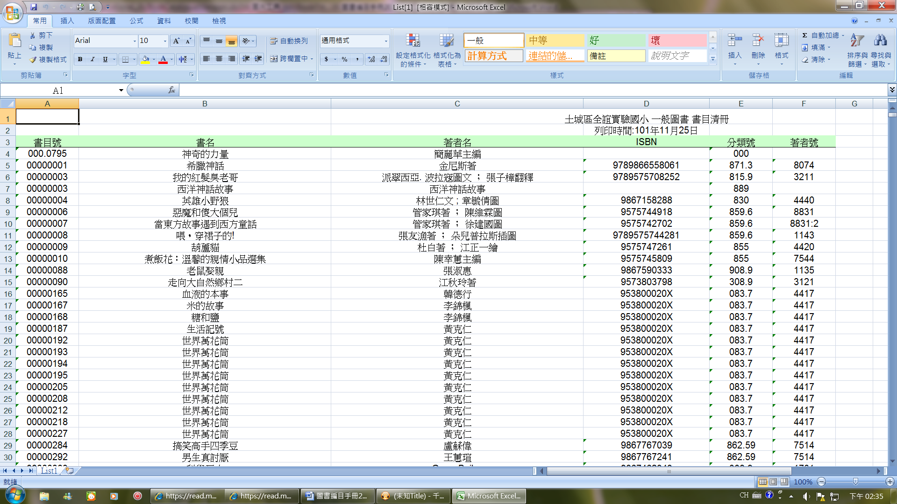

圖2-2-7- 3 書目清冊_Excel列印

圖四十：EXCEL列印

館藏清冊
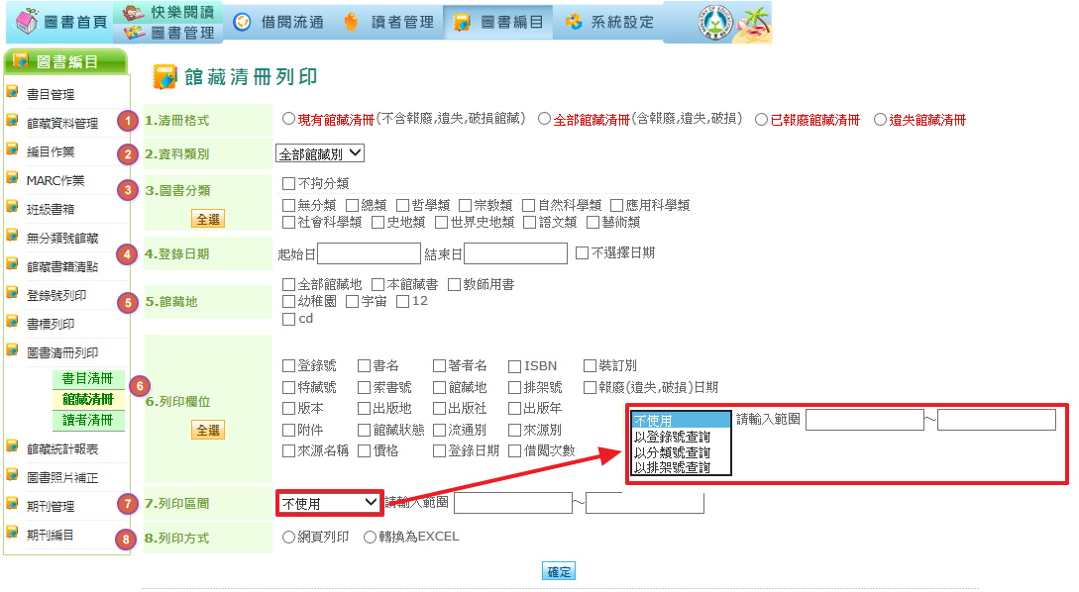

圖2-2-7- 4 館藏清冊列印

- 選擇清冊格式，可含報廢、遺失及破損館藏。
- 選擇資料類別。
- 選擇圖書分類。
- 選擇登錄日期（或不選擇日期）。
- 選擇館藏地。
- 選擇列印欄位。
- 選擇列印區間，可選擇以登錄號、分類號、排架號查詢。
- 選擇列印方式（網頁列印如圖2-2-7-5所示，轉換為EXCEL如圖2-2-76所示）。

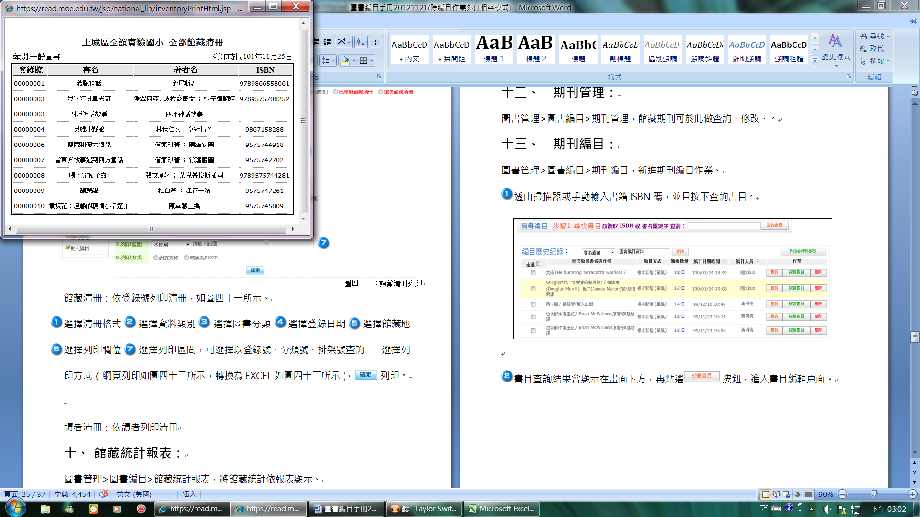

圖2-2-7- 5 館藏清冊_網頁列印

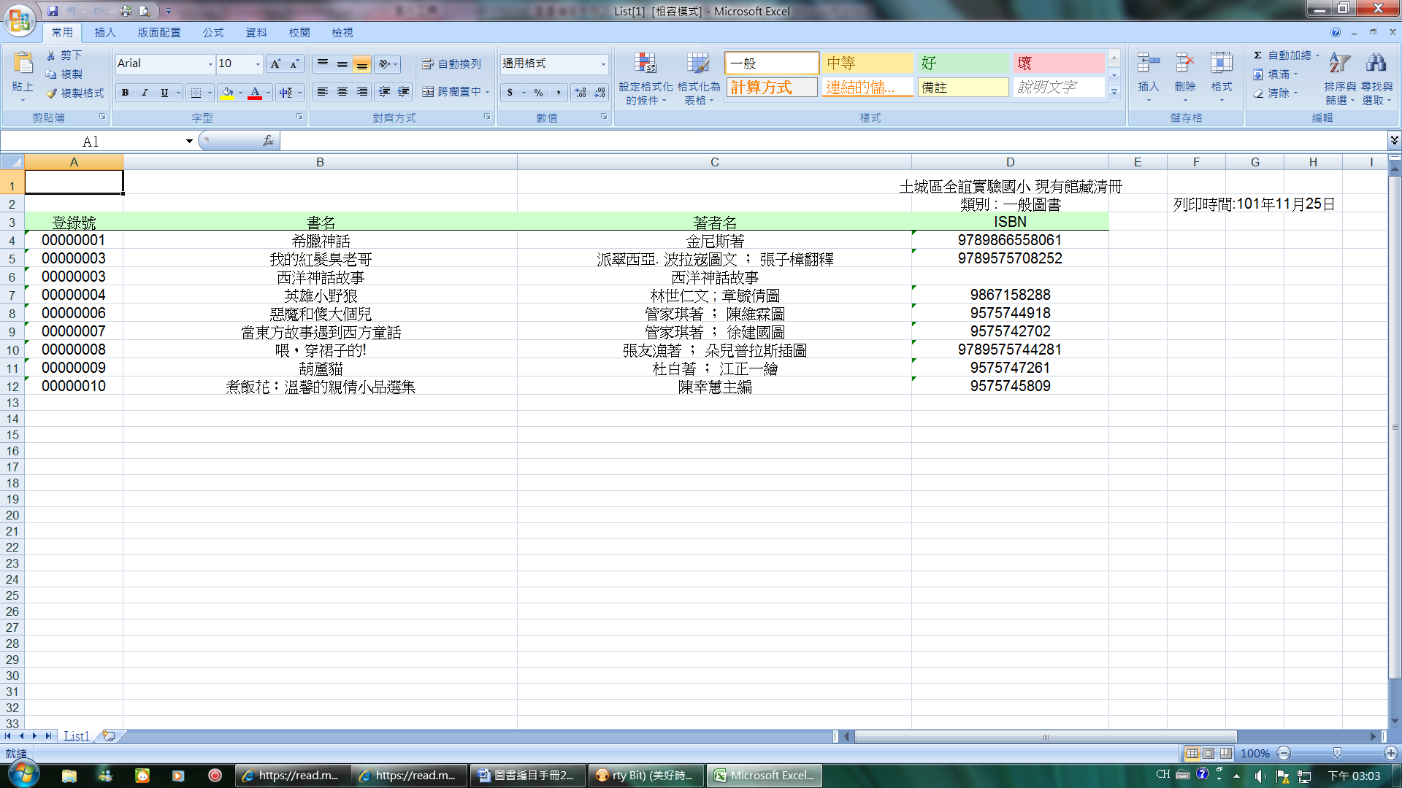

圖2-2-7- 6 館藏清冊_Excel列印

讀者清冊
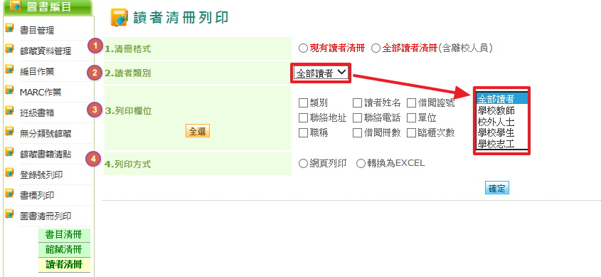

圖2-2-7- 7 讀者清冊列印

- 選擇清冊格式。
- 選擇讀者類別。
- 選擇欄位。
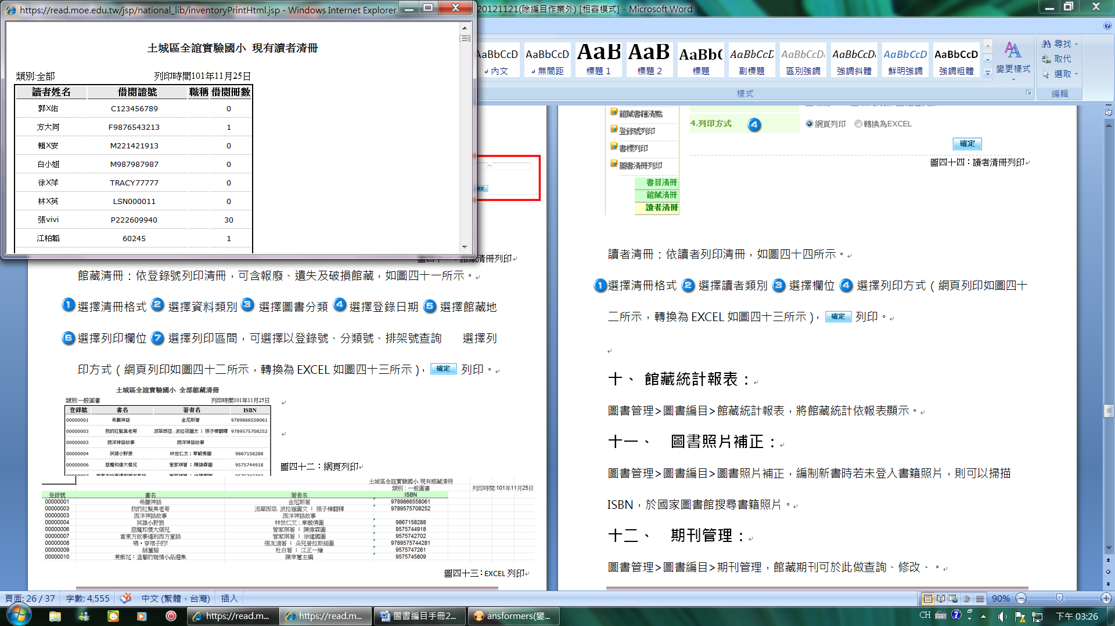
- 選擇列印方式（網頁列印如圖2-2-7-8所示，轉換為EXCEL如圖2-2-7-9所示）。

圖2-2-7- 8 讀者清冊_網頁列印
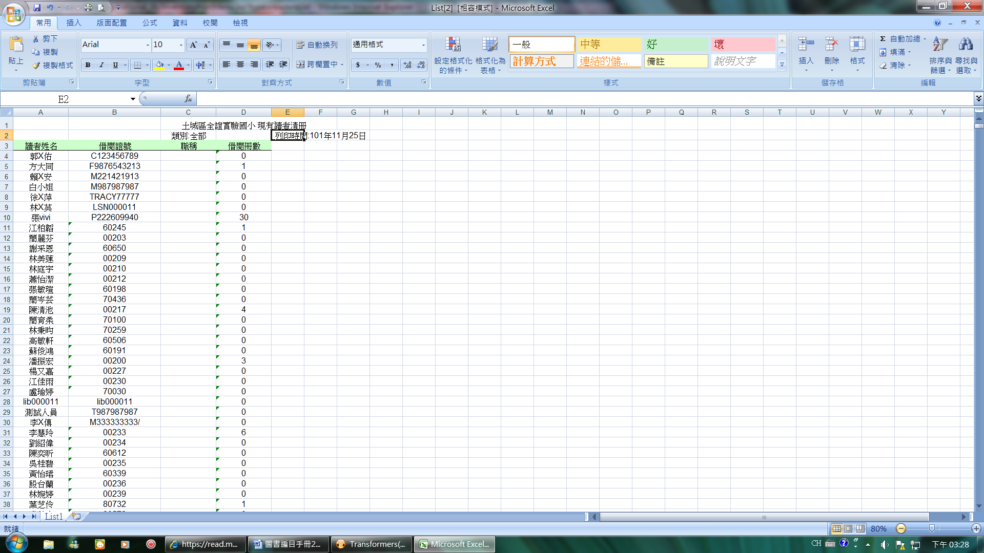

圖2-2-7- 9 讀者清冊_Excel列印

新版借閱流通作業操作說明

簡介
介面結合了目前的進階借閱功能，並且增加了借閱記錄、預約還書及停權讀者查詢功能。可以在同一個介面提供使用者查詢書籍及讀者狀態。

借閱流通操作說明
- 借書：
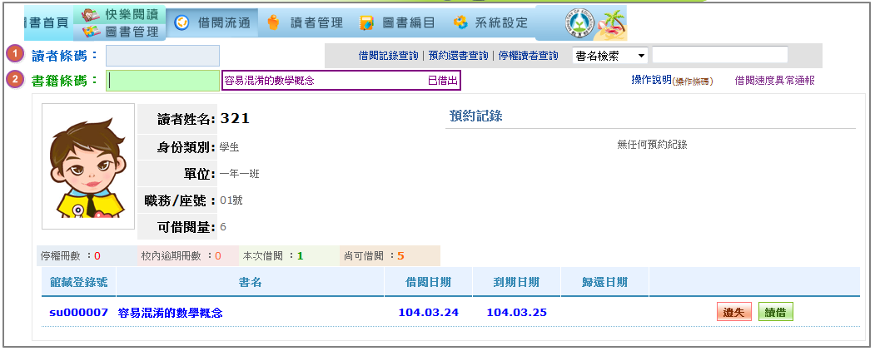

圖2-3-2- 1 借書介面

- 讀者條碼欄位書入借書證號。
(可用掃描器刷入或鍵盤輸入，鍵盤輸入完畢時請按下鍵盤Enter按鍵。)
- 呈現讀者資料後，在書籍條碼欄位輸入書籍登錄號，連續借書可連續書入書籍登錄號。
(可用掃描器刷入或鍵盤輸入，鍵盤輸入完畢時請按下鍵盤Enter按鍵。)

- 還書：
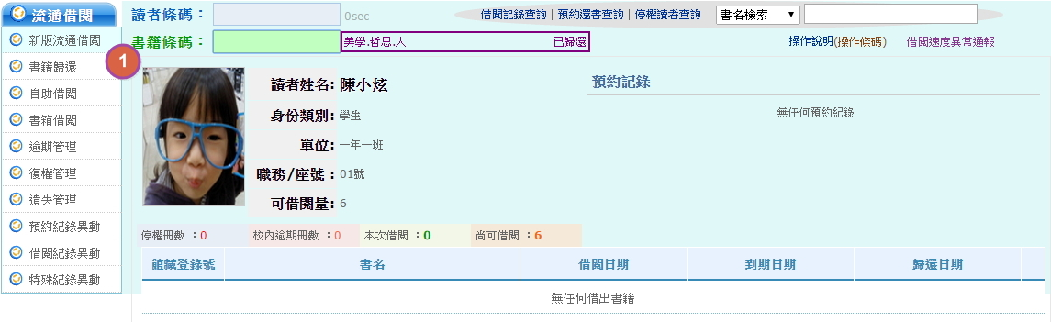

圖2-3-2- 2 還書介面
- 於書籍條碼欄位直接輸入歸還書籍的書籍登錄號，不須再另外輸入讀者證號。
畫面呈現書籍名稱已歸還，即完成還書作業，若有多本書籍歸還時，請連續輸入歸還書籍登錄號即可。
(可用掃描器刷入，或以手動書入，手動輸入時，輸入完畢之後請按下鍵盤Enter按鍵。)
※補充說明：
- 單純還書作業：
若習慣使用單純只有還書功能的畫面，可點選書籍歸還功能，進行還書作業
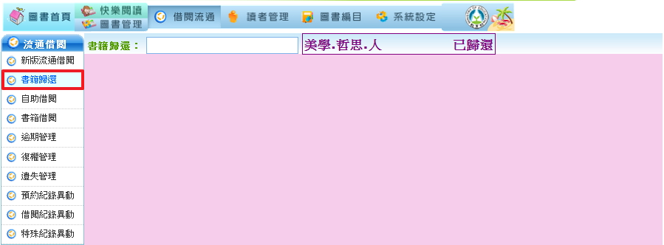

- 操作條碼 :
若習慣使用條碼掃描器刷條碼，可點選操作條碼將條碼列印出來，透由刷條碼的方式將滑鼠的游標切換讀者條碼欄位和書籍條碼欄位(目的在於不用再透由滑鼠點選欄位切換，直接以條碼器切換即可。)建議可將條碼貼在掃描器方便讀取的地方。


圖2-3-2- 3 操作條碼

借閱記錄查詢

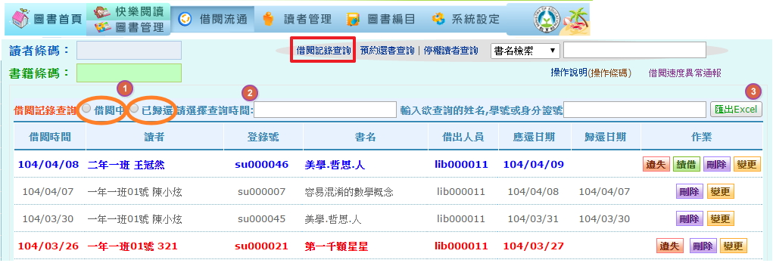

圖2-3-3- 1 借閱紀錄查詢介面

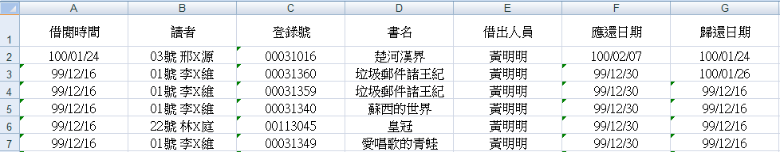

圖2-3-3- 2 匯出讀者借閱紀錄之Excel檔
- 點選借閱中／已歸還，將會出現全部借閱中／已歸還的資料。
- 若再點選查詢時間（請輸入您想查詢的[借出]日期），資料將以您所輸入的借出日期為篩選。
- 如欲匯出讀者借閱紀錄，先把要匯出的資料設定好再點選匯出，即呈現Excel格式檔案。（如上圖2-3-3-2。）

※補充說明：
- ：若此生書籍遺失，請按下按鈕，此書狀態將改為「遺失」並會出現在「遺失管理」清單當中(如下圖圖2-3-3。
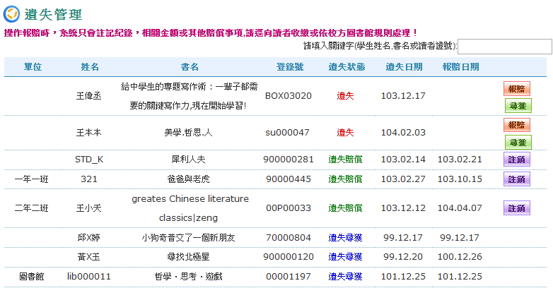
圖2-3-3- 3遺失管理畫面
- ：可在「逾期前」使用此按鈕進行續借，將再延長一倍可借閱天數，同一本書籍，一天只能續借一次，不同天操作最多續借三次。
- ：可用於刪除借閱紀錄。
- ：可用於將此筆借閱紀錄變更為其它人。

預約還書查詢
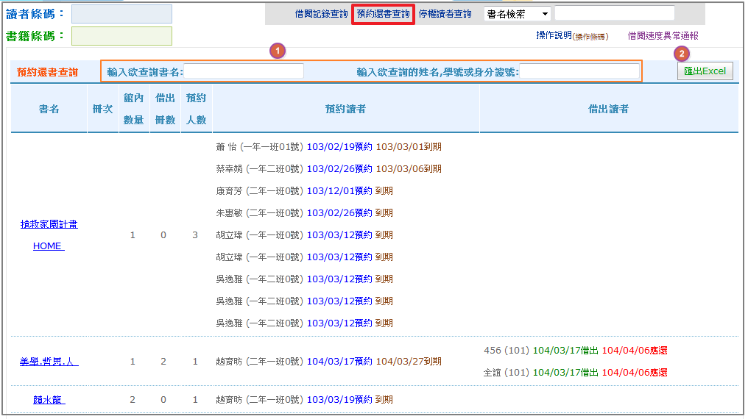

圖2-3-4- 1 預約還書查詢介面

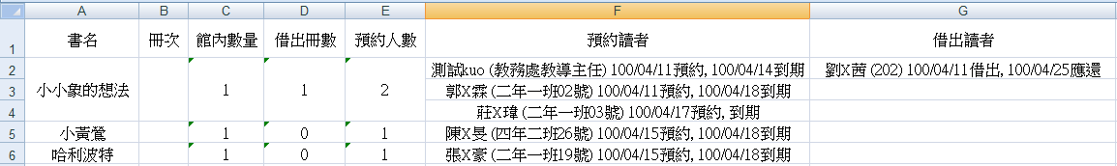

圖2-3-4- 2 匯出預約資料之Excel檔

- 當筆數太多，需要篩選時，可輸入書名或讀者資料查詢目前預約的書籍狀態。
- 輸入欲查詢書籍或讀者資料點選【匯出Excel】，可以匯出及列印預約紀錄清冊。

停權讀者查詢
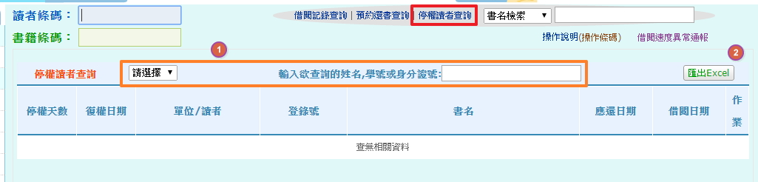

圖2-3-5- 1 停權讀者查詢介面

圖2-3-5- 2 匯出停權讀者資料之Excel檔

- 當筆數太多需要篩選時，可點選下拉選單，利用點選方式查詢目前讀者停權紀錄。亦可直接輸入讀者資料。
- 如要匯出或列印停權資料，先設定好欲匯出的讀者再點選匯出/列印，即可把查詢的讀者停權資料以Excel檔案匯出。（如上圖2-3-5-2。）

※補充說明：
- ：查詢被停權讀者後，在該筆資料最後一欄會有註銷字樣，可幫讀者註銷停權狀態。
- ：適用於需要個別調整復權日期時。

查詢項(代理預約)
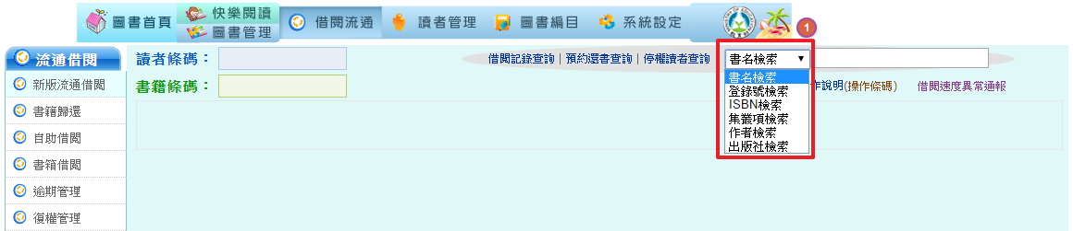

圖2-3-6- 1 選擇檢索項目

- 選取檢索方式後，輸入書籍資料按Enter，即會呈現該書資料狀態。

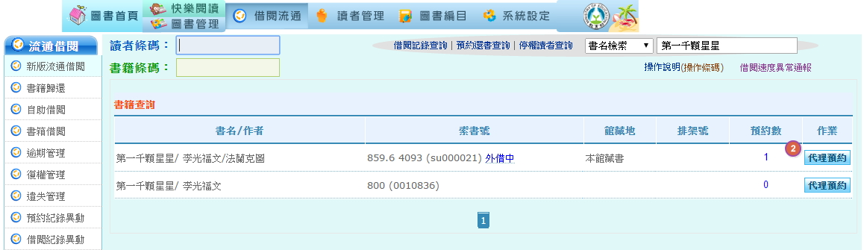

圖2-3-6- 2 代理預約
- 點選代理預約，進入預約畫面。

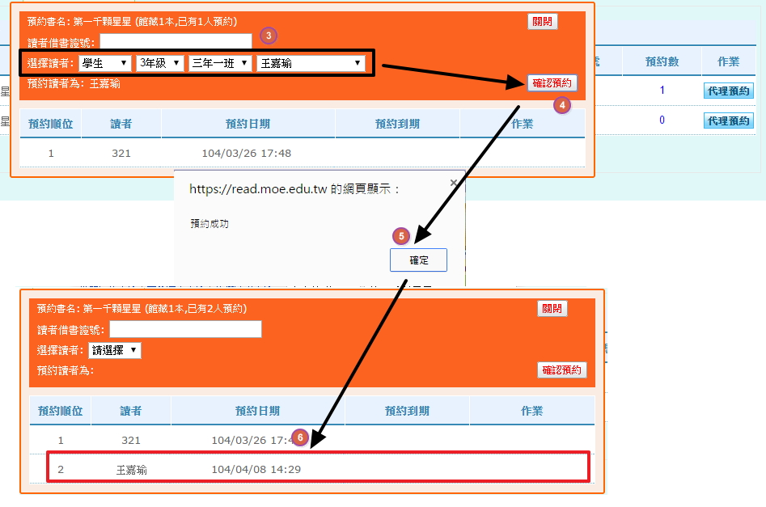

圖2-3-6- 3 預約操作方式
- 選擇預約讀者。
- 點選確認預約。
- 會出現預約成功的訊息視窗。
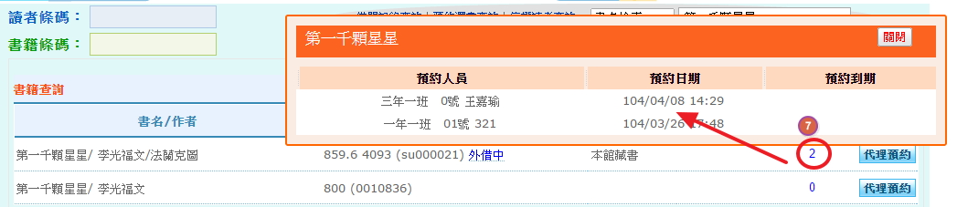
- 預約成功後即會出現此筆預約紀錄資料。

圖2-3-6- 4 查詢預約數
- 重新檢索此預約書籍，點選預約數，即可查詢此書的預約紀錄。

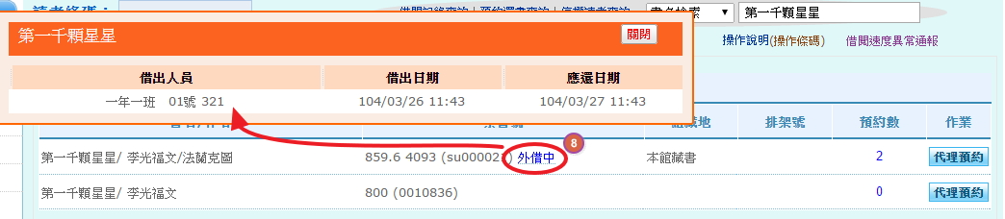

圖2-3-6- 5 查詢預約書籍借閱中狀態
- 點選外借中狀態，可查詢目前借出人員的借出日期和應還日期。

閱讀心得功能介紹
快樂閱讀主要提供國中及國小教職員與學生家長使用，快樂閱讀共分為五個部份，閱讀紀錄、閱讀護照、閱讀心得、學習單與好書推薦，學生可透過快樂閱讀查詢閱讀紀錄、新增閱讀心得、下載學習單與查詢教師所推薦的好書；教師則可批閱學生閱讀心得與提供學習單讓學生可以下載填寫，並且新增推薦好書讓學生查詢，協助學校推動閱讀活動。

快樂閱讀-閱讀紀錄
使用者可於閱讀紀錄查詢自己曾經借閱的書籍並且可依日期查詢歷史借閱紀錄，借閱紀錄亦可自行匯出成Excel檔留存。如有目前正在借閱中或預約書籍，在閱讀紀錄介面可以查詢預約書籍是否可以領取與目前借閱中書籍。

- 讀者(不分權限)如欲查詢歷史借閱紀錄
步驟１：查詢書籍

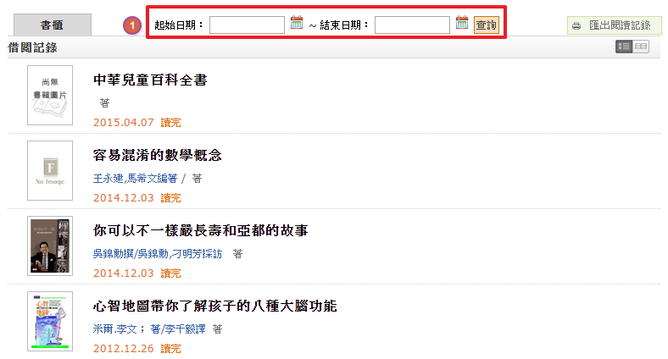

圖2-4-1- 1 輸入查詢日期區間

- 輸入欲查詢日期，點選「查詢」即可。

步驟2：匯出閱讀紀錄
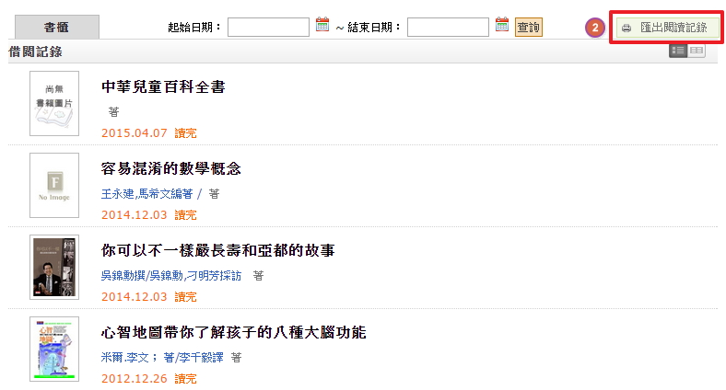

圖2-4-1- 2 匯出閱讀紀錄
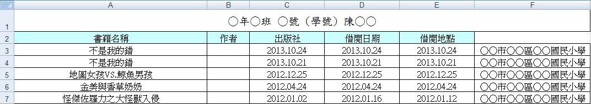

圖2-4-1- 3 匯出Excel檔案
- 如與匯出歷史借閱紀錄，查詢後請點選「匯出閱讀紀錄」，匯出檔案為Excel檔。(如上圖2-4-1-3)

- 查詢讀者借閱中及預約書籍
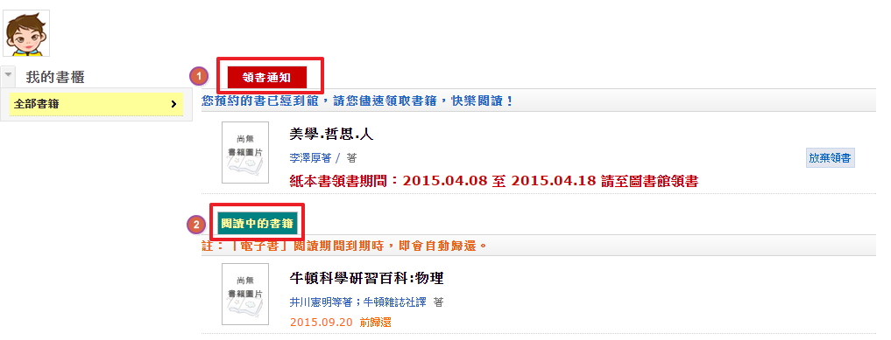

圖2-4-1- 4 讀者借閱中及預約書籍介面

- 領書通知：可查詢預約書籍，若要取消可點選放棄領書。
- 閱讀中的書櫃：可查詢正在借閱中的書籍。

快樂閱讀-閱讀護照
管理人員可由閱讀護照新增與匯入全校學生閱讀累計冊數、審核學生新增之閱讀紀錄並設定閱讀點數學位，學生登入系統即可在閱讀護照看到自己的學位，並且查詢自己的閱讀累計點數。
- 管理人員設定／修改學位
步驟1：新增學位
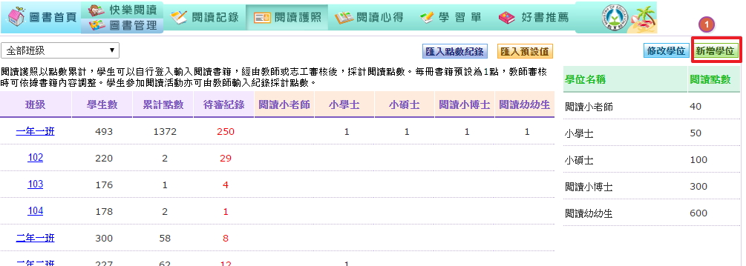

圖2-4-2- 1 新增學位
- 點選「新增學位」即可設定學位資料。
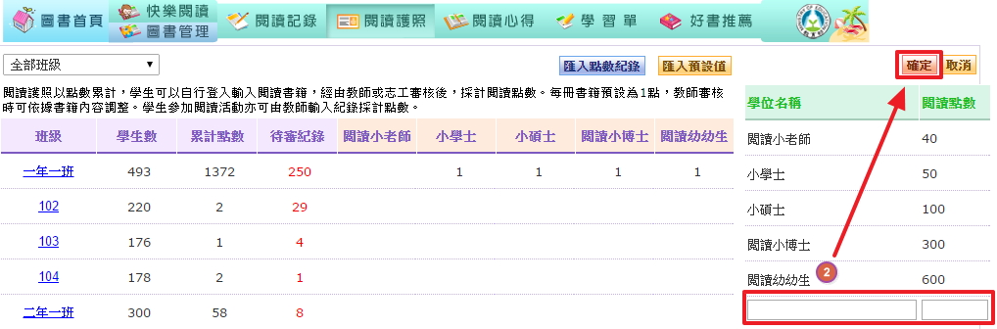
步驟2：設定學位資料

圖2-4-2- 2 設定學位資料
- 輸入自訂的學位名稱和閱讀點數後，點選「確定」即可設定完成。
步驟3：呈現學生的護照學位
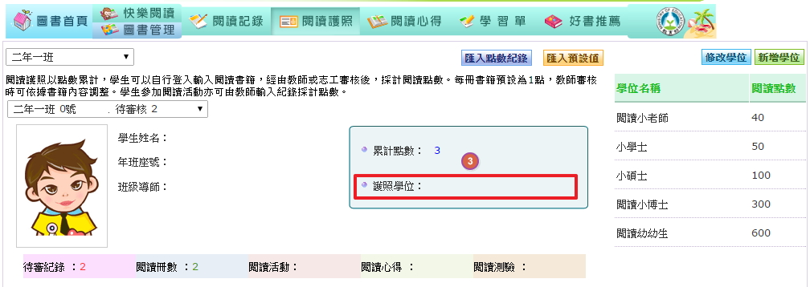

圖2-4-2- 3 學生呈現護照學位
- 設定完成後，系統會依照學位設定的名稱與點數，呈現學生的護照學位。

- 匯入預設值
步驟1：進入閱讀護照後，點選「匯入預設值」
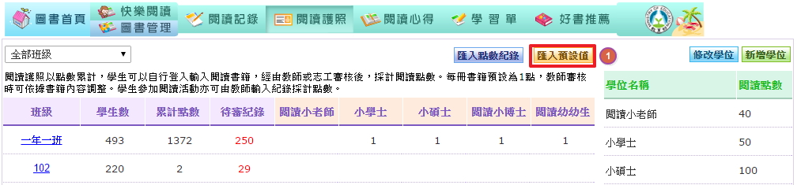

圖2-4-2- 4 匯入預設值
- 點選「匯入預設值」，管理人員可匯入學生之前紙本閱讀護照累計的冊數和點數。

步驟2：匯出班級作業檔案
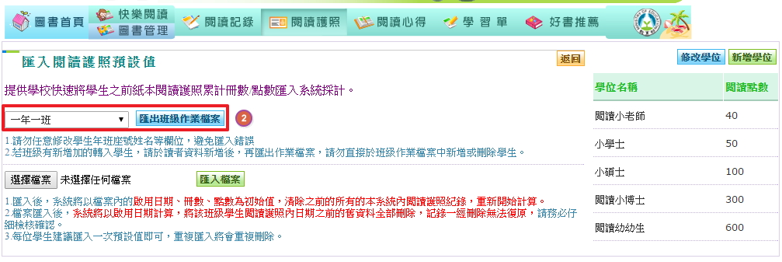

圖2-4-2- 5 匯出班級作業檔案-範例檔
- 選擇要匯入的年班，點選「匯出班級作業檔案」將範例檔匯出。

步驟3：匯入檔案
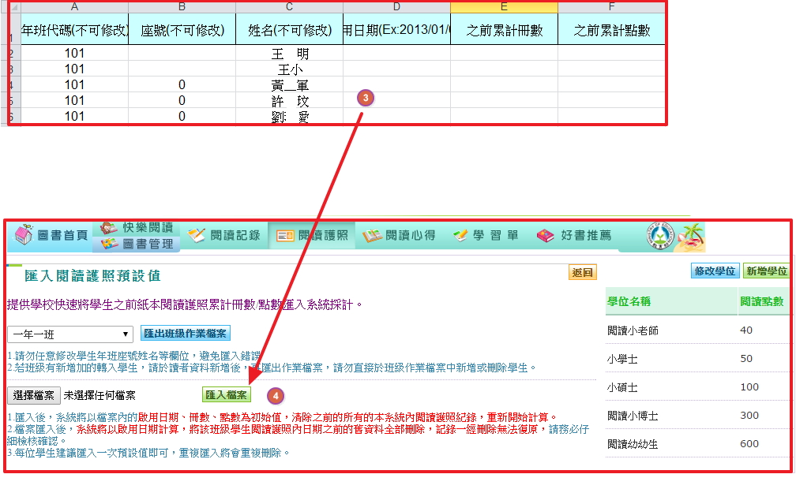

圖2-4-2- 6 匯入檔案

- 請依照範例表頭檔輸入資料，並且注意匯入預設值介面提醒確認檔案無誤。
- 點選瀏覽選取欲匯入檔案，再點選「匯入檔案」即可將資料匯入閱讀護照。

- 匯入點數紀錄
步驟1：進入閱讀護照後，點選「匯入點數紀錄」
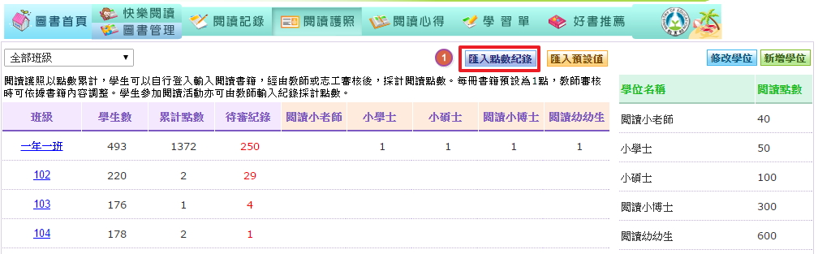

圖2-4-2- 7 匯入點數紀錄
- 點選「匯入點數紀錄」，管理者或志工可匯入學生閱讀紀錄做為採計。

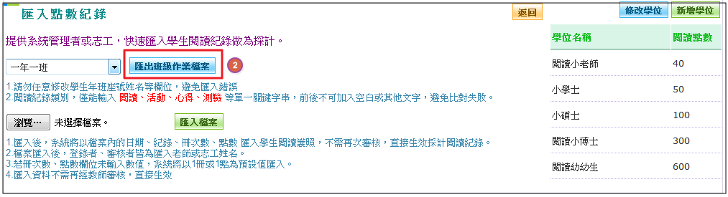
步驟2：匯出班級作業檔案

圖2-4-2- 8 匯出班級作業檔案-範例檔
- 選擇要匯入的年班，點選「匯出班級作業檔案」將範例檔匯出。

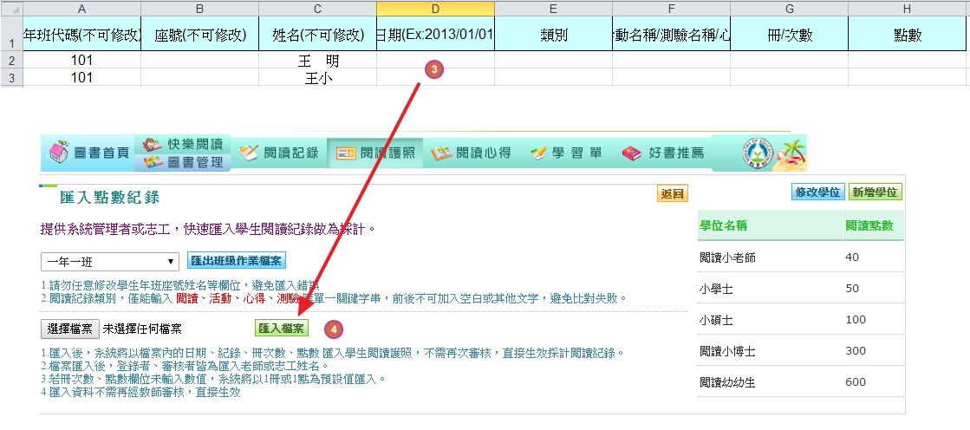
步驟3：匯入檔案
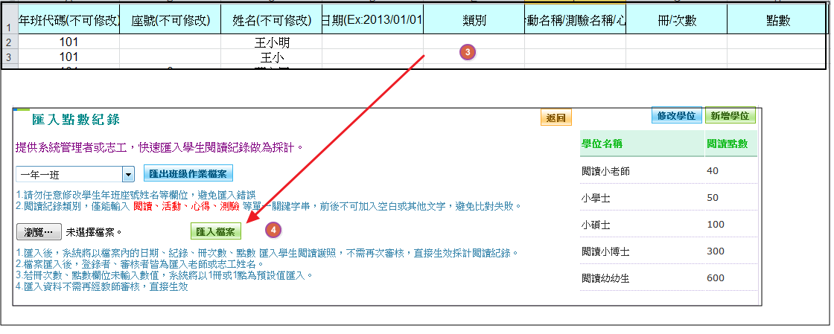

圖2-4-2- 9 匯入檔案
- 請依照範例表頭檔輸入資料，並且注意匯入預設值介面提醒確認檔案無誤。
- 點選瀏覽選取欲匯入檔案，再點選「匯入檔案」即可將資料匯入閱讀護照。

- 單筆新增閱讀護照紀錄
步驟1：選擇班級
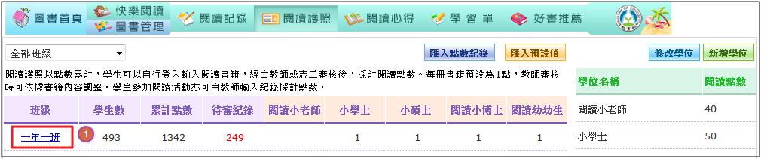

圖2-4-2- 10 選擇班級
- 進入閱讀護照畫面，點選欲輸入的學生年班。

步驟2：選擇學生
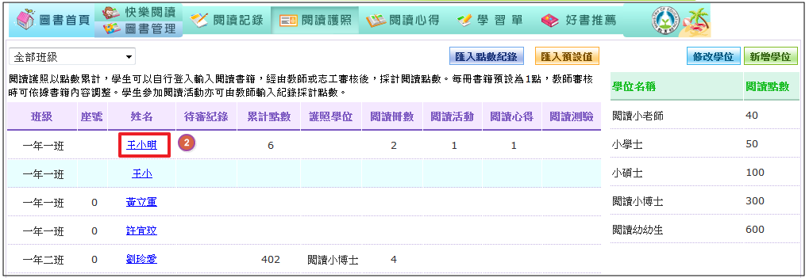

圖2-4-2- 11 選擇學生
- 點選該學生姓名，進入個人閱讀護照畫面。

步驟3：新增紀錄
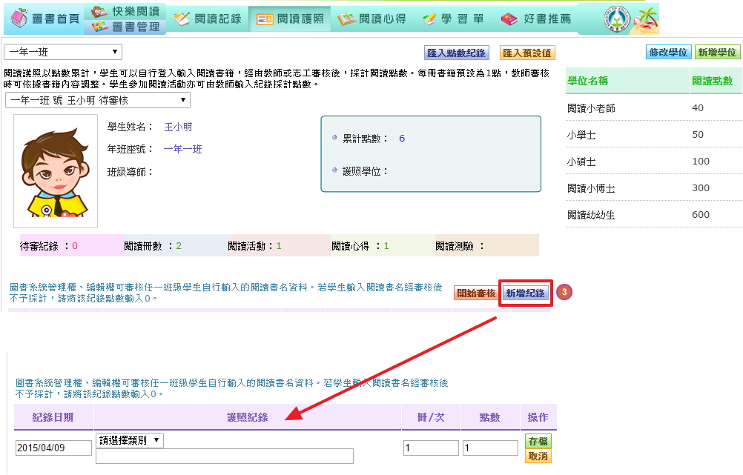

圖2-4-2- 12 新增紀錄
- 點選「新增紀錄」可手動輸入護照紀錄。

- 審核閱讀護照紀錄
步驟1：選擇欲審核年班

圖2-4-2- 13 選擇班級
- 進入閱讀護照畫面，點選欲審核的學生年班。

步驟2：選擇學生

圖2-4-2- 14 選擇學生

- 點選該學生姓名，進入個人閱讀護照畫面。

步驟3：開始審核
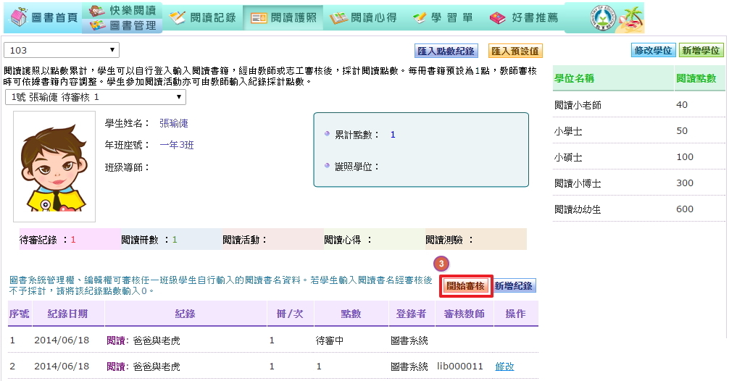

圖2-4-2- 15 開始審核
- 點選「開始審核」可進入審核畫面。

步驟4：輸入審核點數
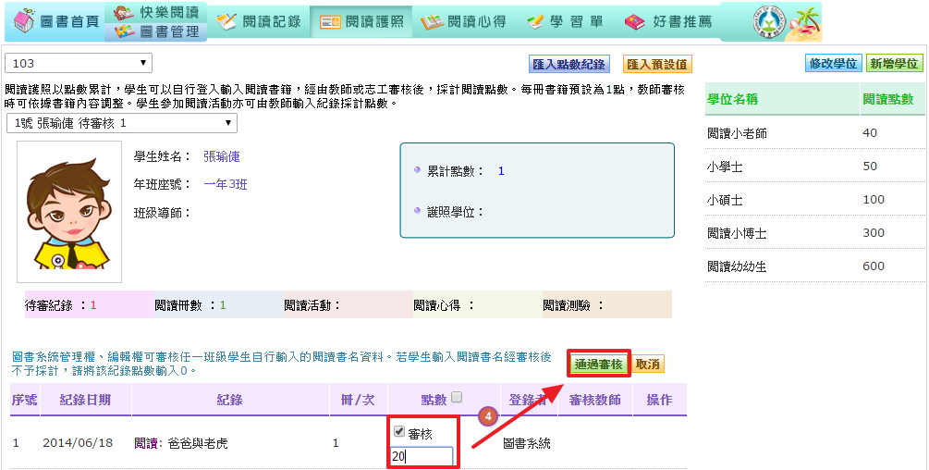

圖2-4-2- 16 審核介面
- 針對該筆資料勾選審核並給予學生點數，點選「通過審核」，即可完成審核作業。

步驟5：修改審核紀錄
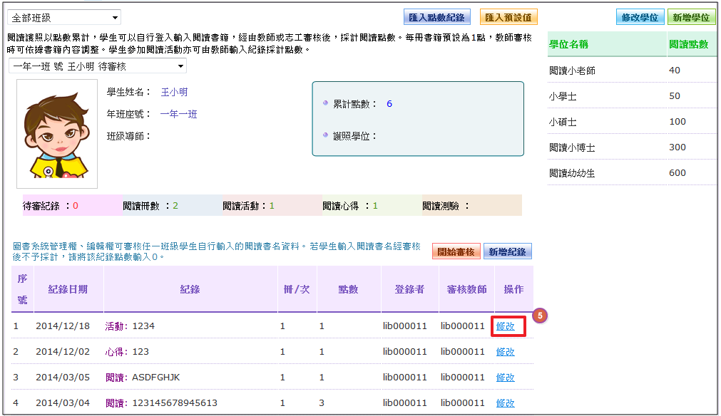

圖2-4-2- 17 修改審核紀錄
- 審核過的紀錄如要修改點數可以點選「修改」即可進行修正。

- 學生登入系統－新增借閱紀錄
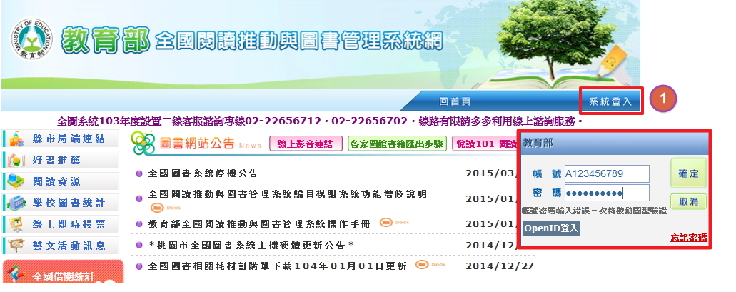
步驟1：登入系統

圖2-4-2- 18 學生登入畫面
- 學生登入畫面(第一次登入帳號與密碼皆為”身份證字號”)
步驟2：點選快樂閱讀
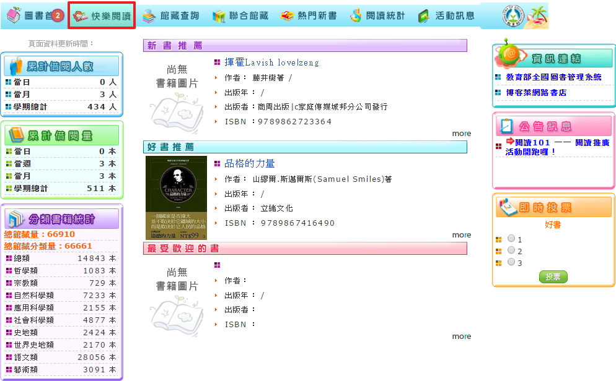

圖2-4-2- 19 點選快樂閱讀
- 進入全國圖書館後點選「快樂閱讀」。

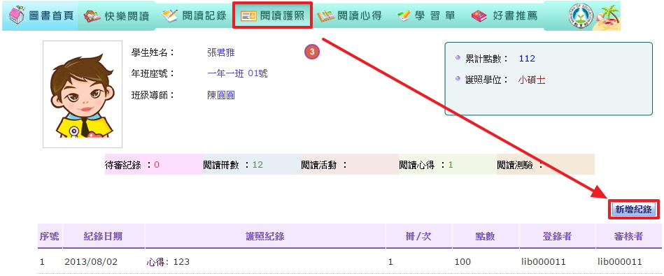
步驟3：新增閱讀紀錄

圖2-4-2- 20 新增閱讀紀錄

- 進入「快樂閱讀」點選「閱讀護照」，即可看到「新增紀錄」按鈕並且進行點選即可輸入閱讀紀錄。

※補充說明：
- 學生第一次登入帳號/密碼皆為”身分證字號”，第一碼英文需大寫。

快樂閱讀-閱讀心得
管理人員與教師(管理權)可在閱讀心得批閱學生心得並且給予學生評語與分數，如心得十分優秀可以顯示讓學生與教職員一起閱覽，學生則可在閱讀心得新增心得並且閱覽管理人員批閱過之閱讀心得。

- 管理人員批閱學生閱讀心得
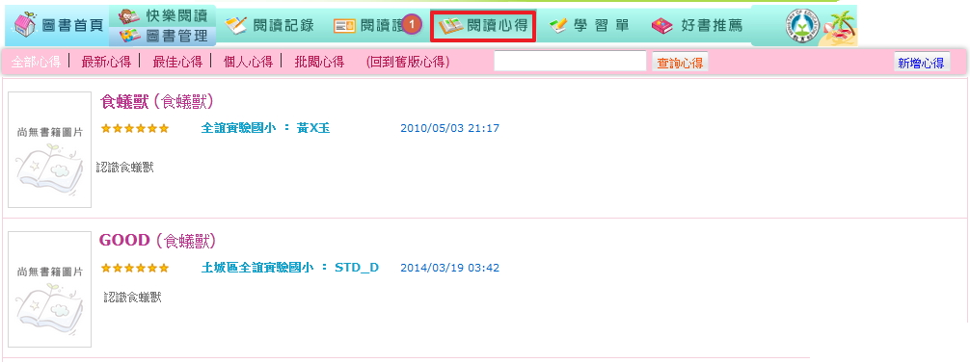
步驟1：進入閱讀心得

圖2-4-3- 1 閱讀心得介面

- 登入系統後，進入「快樂閱讀」後，點選「閱讀心得」。

步驟2：點選「批閱心得」
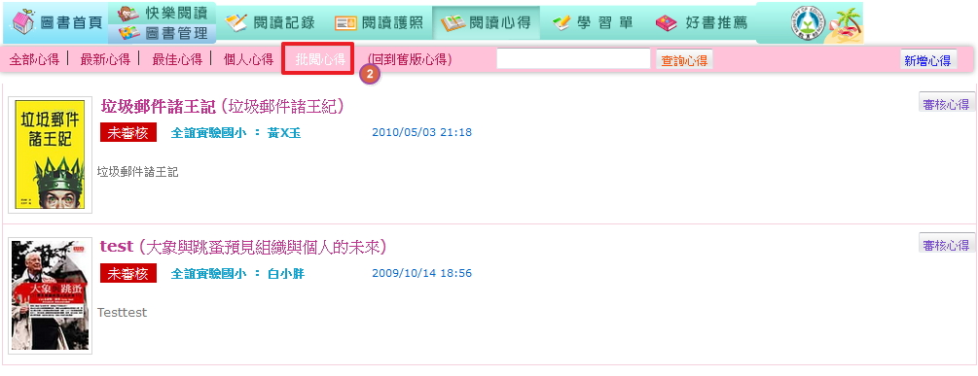

圖2-4-3- 2 批閱心得
- 點選「批閱閱讀心得」。

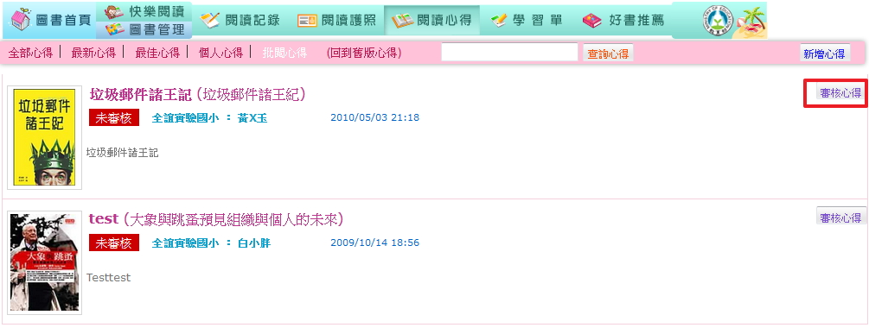
步驟3：審核心得

圖2-4-3- 3 審核心得
- 進入批閱心得可查詢到未審核心得，點選「審核心得」即可進行批閱。
步驟4：完成審核
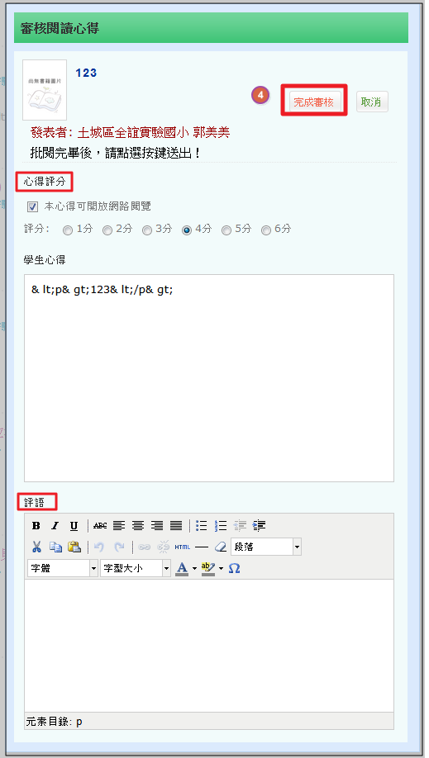

圖2-4-3- 4 完成審核

- 將”心得評分”和”評語”輸入完成後，點選「完成審核」即可。
※補充說明：
- 若勾選「本心得開放網路閱覽」，則此心得會呈現於快樂閱讀頁面中提供教職員與學生閱覽。
- 最佳心得：評分分數達4分以上（含４分），則該篇心得會出現在「最佳心得」頁面中。
- 最新心得：評分分數１～６分皆會呈現於此頁面中。
- 非管理人員(瀏覽權)僅能針對已批閱過且開放網路閱覽之心得進行瀏覽，不能進行批閱。

學生登入系統新增心得方式如下：
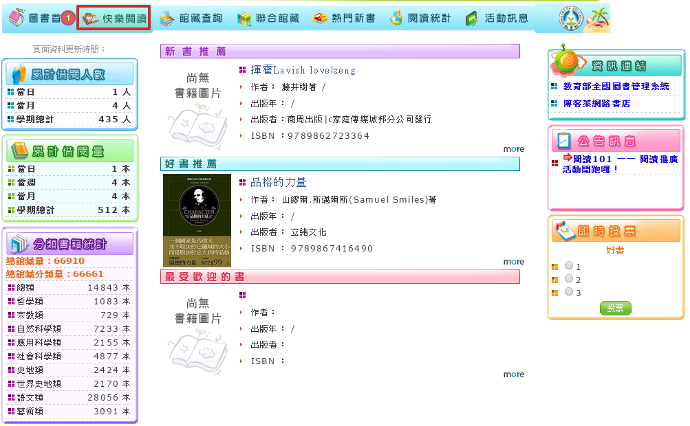
步驟1：點選快樂閱讀

圖2-4-4- 1 快樂閱讀
- 進入全國圖書館後點選「快樂閱讀」。

步驟2：新增心得
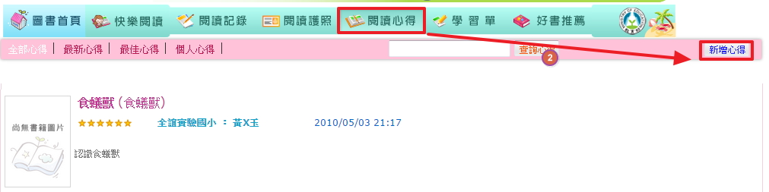

圖2-4-4- 2 新增心得
- 進入「閱讀心得」後，即可點選「新增心得」。

步驟3：輸入心得書名

圖2-4-4- 3 輸入心得書名
- 輸入閱讀的書籍書名(心得書名)，輸入完成後，點選「送出」。
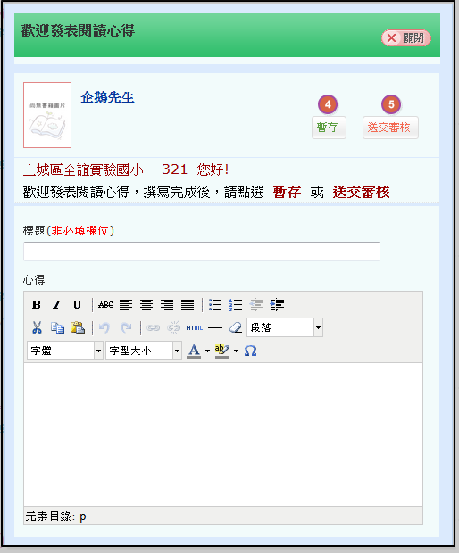
步驟4：發表閱讀心得

圖2-4-4- 4 發表閱讀心得
- 若心得尚未輸入完成，請點選「暫存」，則可再行輸入和修改。
- 心得已輸入完成，請點選「送交審核」，即可完成。
※補充說明：
- 閱讀心得送交審核後，即會送至管理端進行批閱，學生無法再行修改。

閱讀統計功能介紹

圖書首頁-閱讀統計

全校年級借閱統計
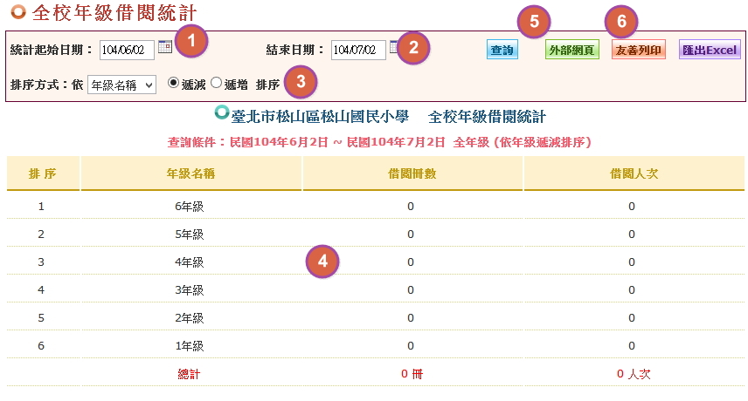
圖2-5-1- 1 全校年級借閱統計

- 全校年級借閱統計，此功能將依學校全校年級個別做閱讀總和統計。
- 查詢全校年級借閱統計資料，必須先選擇階段性日期，才能進行查詢。
- 排序方式，可透過下拉選單年級名稱、借閱冊數、借閱人次進行等條件篩選，並可選擇資料依照遞增、遞減、等方式排序做呈現。
- 全校年級借閱統計資料列表，將依不同查詢條件做更改。
- 外部網頁，可提供外掛於其它頁面中做呈現的功能。
- 友善列印，管理者可將查詢結果做表單式列印。

全校班級借閱統計(日期)
- 此統計以日期為主，年級為輔為統計基準，若日期選擇區間為跨學年，所屬年級可能非同一年段學生，煩請留意所設條件
- 若要統計”當時”的年級，敬請使用「全校班級借閱統計(學年)」
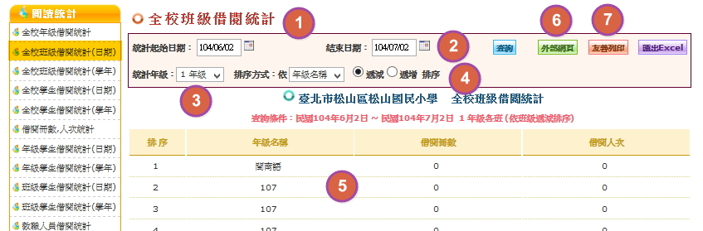
圖2-5-1- 2全校班級借閱統計
- 全校班級借閱統計(日期)，此功能將依學校全校班級個別做閱讀統計。
- 查詢全校班級借閱統計資料，必須先選擇欲查詢日期區間，才能進行查詢。
- 統計年級，可透過下拉選單篩選要查詢之年級。
- 排序方式，可透過下拉選單年級名稱、借閱冊數、借閱人次進行等條件篩選，並可選擇資料依照遞增、遞減、等方式排序做呈現。
- 全校年級借閱統計資料列表，將依不同查詢條件做更改。
- 外部網頁，可提供外掛於其它頁面中做呈現的功能
- 友善列印，管理者可將查詢結果做表單式列印

全校班級借閱統計(學年)
- 此統計以學年為主，先選擇學年期再選擇該學年期下「當時」的年級，即可取出當時年級的借閱統計。
- 若要統計”某日期區段”的年級，敬請使用「全校班級借閱統計(日期)」
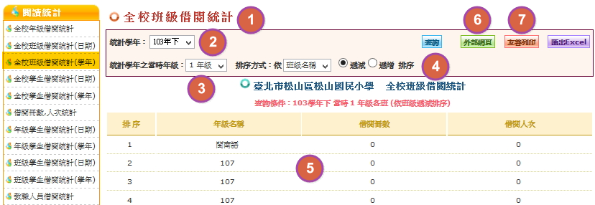
圖2-5-1- 3全校班級借閱統計(學年)
- 全校班級借閱統計(學年)，此功能將依學校全校班級個別做閱讀統計。
- 查詢全校班級借閱統計資料，必須先選擇學年期，才能進行查詢。
- 統計學年之當時年級，可透過下拉選單篩選要查詢之年級。
- 排序方式，可透過下拉選單年級名稱、班級名稱、借閱冊數、借閱人次進行等條件篩選，並可選擇資料依照遞增、遞減、等方式排序做呈現。
- 全校班級借閱統計資料列表，將依不同查詢條件做更改。
- 外部網頁，可提供外掛於其它頁面中做呈現的功能
- 友善列印，管理者可將查詢結果做表單式列印

全校學生借閱統計(日期)
- 此統計以日期為主，若日期選擇區間為跨學年，呈現之班級名稱可能非同一年段學生，煩請留意所設條件
- 若要統計”當時”的學生，敬請使用「全校學生借閱統計(學年)」
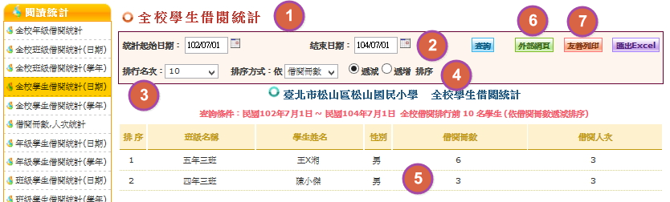
圖2-5-1- 4全校學生借閱統計(日期)
- 全校學生借閱統計(日期)，此功能將依學校全校學生個別做閱讀統計。
- 查詢全校學生借閱統計資料，必須先設定欲查詢日期區間，才能進行查詢。
- 排行名次可以選擇列出前10名、20名、30名、40名、50名及全部學生。
- 排序方式，可透過下拉選單班級名稱、姓別、借閱冊數、借閱人次進行等條件篩選，並可選擇資料依照遞增、遞減、等方式排序做呈現。
- 全校學生借閱統計資料列表，將依不同查詢條件做更改。
- 外部網頁，可提供外掛於其它頁面中做呈現的功能
- 友善列印，管理者可將查詢結果做表單式列印

全校學生借閱統計(學年)
- 此統計以學年為主，先選擇學年期，即可取出該學年期之學生借閱統計。
- 若要統計”某日期區段”的學生，敬請使用「全校學生借閱統計(日期)」
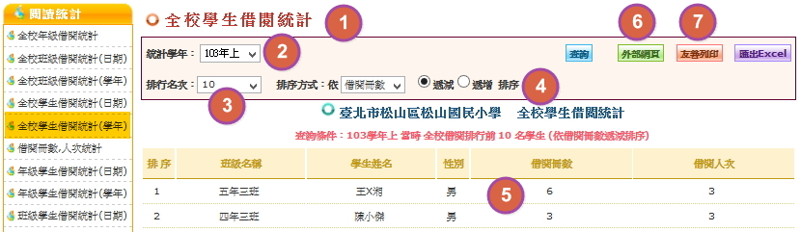
圖2-5-1- 5全校學生借閱統計(學年)
- 全校學生借閱統計(學年)，此功能將依學校全校學生個別做閱讀統計。
- 查詢全校學生借閱統計資料，必須選擇欲統計之學年，才能進行查詢。
- 排行名次可以選擇列出前10名、20名、30名、40名、50名及全部學生。
- 排序方式，可透過下拉選單班級名稱、姓別、借閱冊數、借閱人次進行等條件篩選，並可選擇資料依照遞增、遞減、等方式排序做呈現。
- 全校學生借閱統計資料列表，將依不同查詢條件做更改。
- 外部網頁，可提供外掛於其它頁面中做呈現的功能
- 友善列印，管理者可將查詢結果做表單式列印

借閱冊數、人次統計
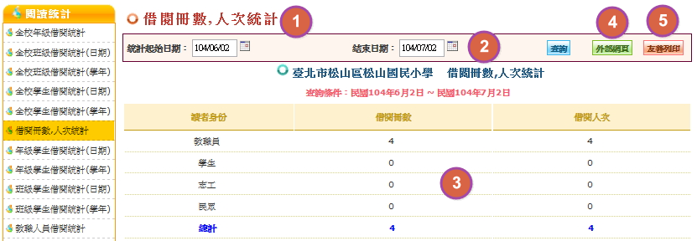
圖2-5-1- 6借閱冊數、人次統計
- 借閱冊數、人次統計，此功能將依學校讀者身分個別做閱讀統計。
- 查詢借閱冊數、人次統計，必須選擇欲統計之日期，才能進行查詢。
- 借閱冊數、人次統計資料列表，將依不同查詢條件做更改。
- 外部網頁，可提供外掛於其它頁面中做呈現的功能
- 友善列印，管理者可將查詢結果做表單式列印

年級學生借閱統計(日期)
- 此統計以日期為主，年級為輔為統計基準，若日期選擇區間為跨學年，所屬年級可能非同一年段學生，煩請留意所設條件
- 若要統計”當時”的年級之學生，敬請使用「年級學生借閱統計(學年)」
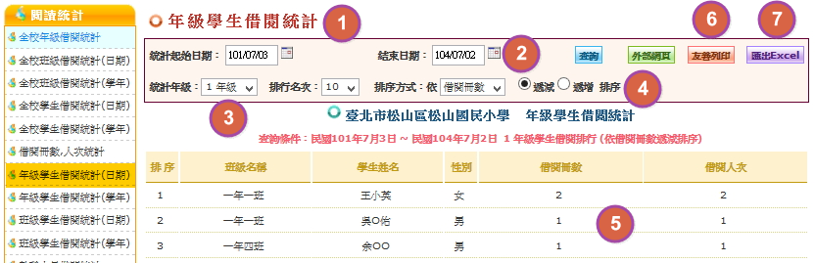
圖2-5-1- 7年級學生借閱統計(日期)
- 年級學生借閱統計(日期)，此功能將依學校全校學生個別做閱讀統計。
- 查詢全校學生借閱統計資料，必須先選擇欲查詢日期區間，才能進行查詢。
- 統計年級，可透過下拉選單篩選要查詢之年級。
- 排序方式，可透過下拉選單班級名稱、姓別、借閱冊數、借閱人次進行等條件篩選，並可選擇資料依照遞增、遞減、等方式排序做呈現。
- 年級學生借閱統計資料列表，將依不同查詢條件做更改。
- 外部網頁，可提供外掛於其它頁面中做呈現的功能
- 友善列印，管理者可將查詢結果做表單式列印

年級學生借閱統計(學年)
- 此統計以學年為主，先選擇學年期，即可取出該學年期之學生借閱統計。
- 若要統計”某日期區段”的學生，敬請使用「年級學生借閱統計(日期)」
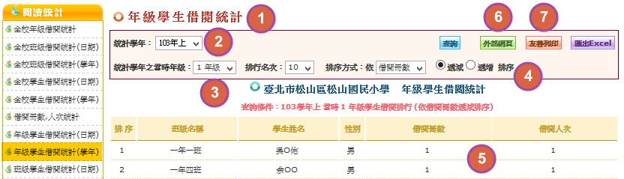
圖2-5-1- 8年級學生借閱統計(學年)
- 年級學生借閱統計(學年)，此功能將依學校全校學生個別做閱讀統計。
- 查詢全校學生借閱統計資料，必須先選擇欲查詢之學年期，才能進行查詢。
- 統計年級，可透過下拉選單篩選要查詢之當時年級。
- 排序方式，可透過下拉選單班級名稱、姓別、借閱冊數、借閱人次進行等條件篩選，並可選擇資料依照遞增、遞減、等方式排序做呈現。
- 年級學生借閱統計資料列表，將依不同查詢條件做更改。
- 外部網頁，可提供外掛於其它頁面中做呈現的功能
- 友善列印，管理者可將查詢結果做表單式列印

班級學生借閱統計(日期)
- 此統計以日期為主，班級為輔為統計基準，若日期選擇區間為跨學年，所屬班級可能非同一年段學生，煩請留意所設條件
- 若要統計”當時”的班級，敬請使用「班級學生借閱統計(學年)」
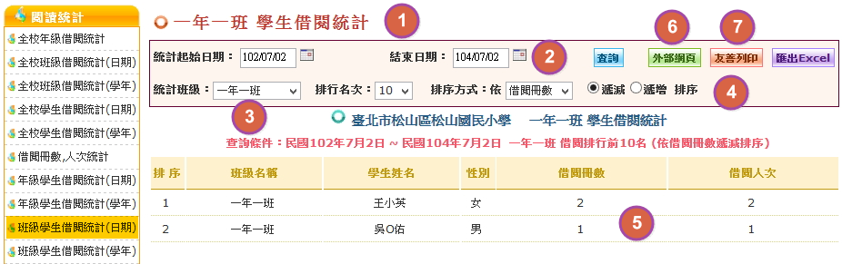
圖2-5-1- 9班級學生借閱統計(日期)
- 班級學生借閱統計(日期)，此功能將依學校全校班級個別做閱讀統計。
- 查詢班級學生借閱統計資料，必須先選擇欲查詢之日期區間，才能進行查詢。
- 統計班級，可透過下拉選單篩選要查詢之當時班級。
- 排序方式，可透過下拉選單班級名稱、姓別、借閱冊數、借閱人次進行等條件篩選，並可選擇資料依照遞增、遞減、等方式排序做呈現。
- 班級學生借閱統計資料列表，將依不同查詢條件做更改。
- 外部網頁，可提供外掛於其它頁面中做呈現的功能
- 友善列印，管理者可將查詢結果做表單式列印

班級學生借閱統計(學年)
- 此統計以學年為主，先選擇學年期，即可取出該學年期之班級借閱統計。
- 若要統計”某日期區段”的班級，敬請使用「班級學生借閱統計(日期)」
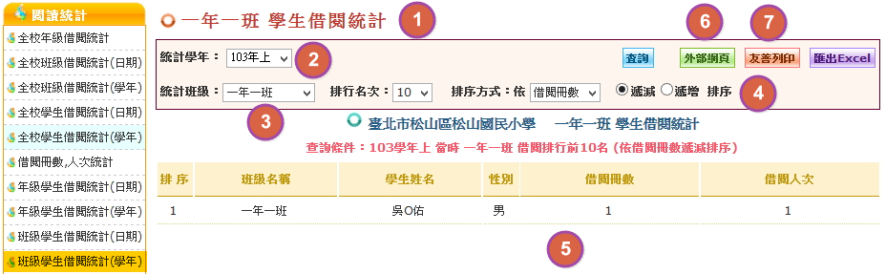
圖2-5-1- 10班級學生借閱統計(學年)
- 班級學生借閱統計(學年)，此功能將依學校全校班級個別做閱讀統計。
- 查詢班級學生借閱統計資料，必須先選擇欲查詢之學年期及當時班級，才能進行查詢。
- 統計班級，可透過下拉選單篩選要查詢之當時班級。
- 排序方式，可透過下拉選單班級名稱、姓別、借閱冊數、借閱人次進行等條件篩選，並可選擇資料依照遞增、遞減、等方式排序做呈現。
- 班級學生借閱統計資料列表，將依不同查詢條件做更改。
- 外部網頁，可提供外掛於其它頁面中做呈現的功能
- 友善列印，管理者可將查詢結果做表單式列印

教職人員借閱統計
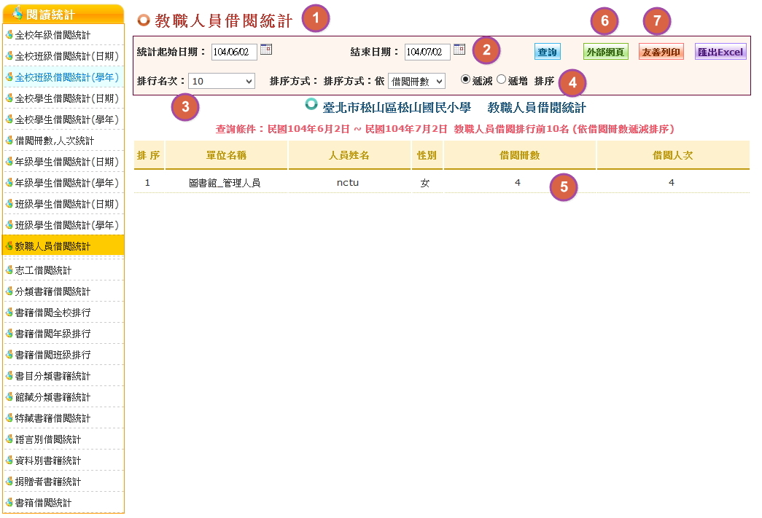
圖2-5-1- 11教職人員借閱統計
- 教職人員借閱統計，此功能將依學校教職人員個別做閱讀統計。
- 查詢教職人員借閱統計資料，必須先選擇欲查詢之日期區間，才能進行查詢。
- 排行名次可以選擇列出前10名、20名、30名、40名、50名及全部教職員。
- 排序方式，可透過下拉選單單位名稱、姓別、借閱冊數、借閱人次進行等條件篩選，並可選擇資料依照遞增、遞減、等方式排序做呈現。
- 教職人員借閱統計資料列表，將依不同查詢條件做更改。
- 外部網頁，可提供外掛於其它頁面中做呈現的功能
- 友善列印，管理者可將查詢結果做表單式列印

志工借閱統計
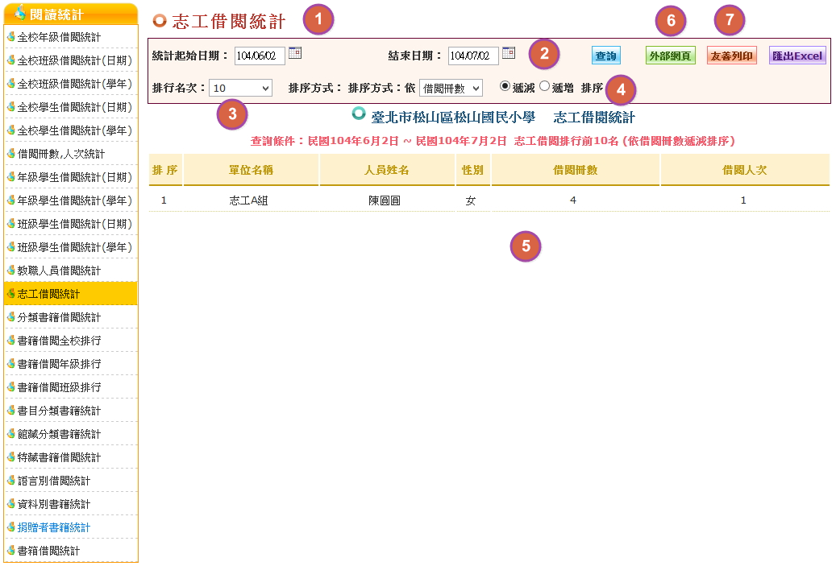
圖2-5-1- 12 志工借閱統計
- 志工借閱統計，此功能將依學校教職人員個別做閱讀統計。
- 查詢志工借閱統計資料，必須先選擇欲查詢之日期區間，才能進行查詢。
- 排行名次可以選擇列出前10名、20名、30名、40名、50名及全部志工。
- 排序方式，可透過下拉選單單位名稱、姓別、借閱冊數、借閱人次進行等條件篩選，並可選擇資料依照遞增、遞減、等方式排序做呈現。
- 志工借閱統計資料列表，將依不同查詢條件做更改。
- 外部網頁，可提供外掛於其它頁面中做呈現的功能
- 友善列印，管理者可將查詢結果做表單式列印

志工借閱統計
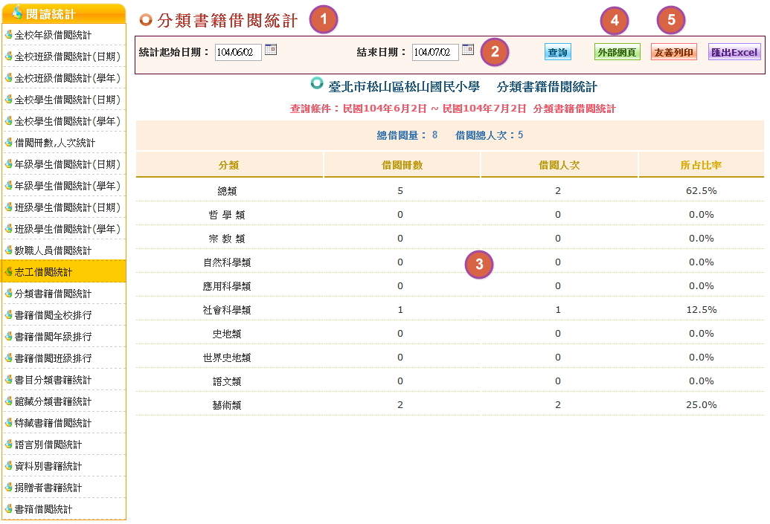
圖2-5-1- 13志工借閱統計
- 分類書籍借閱統計，此功能將依學校分類書籍分類統計
- 查詢分類書籍借閱統計，必須先選擇欲查詢之日期區間，才能進行查詢
- 分類書籍借閱統計資料列表，將依不同查詢條件做更改。
- 外部網頁，可提供外掛於其它頁面中做呈現的功能
- 友善列印，管理者可將查詢結果做表單式列印

書籍借閱全校排行
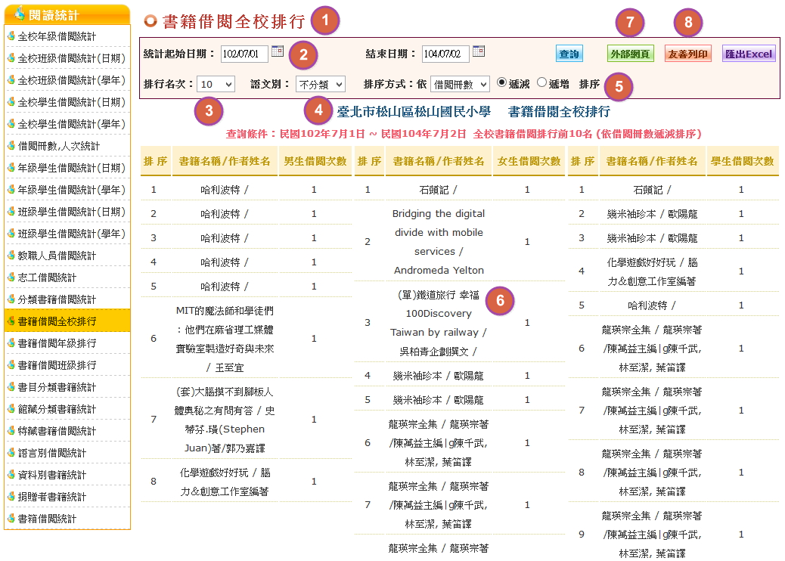
圖2-5-1- 14 書籍借閱全校排行
- 書籍借閱全校排行，此功能將依學校書籍、語文別及借閱者姓別做閱讀統計。
- 查詢書籍借閱全校排行，必須先選擇欲查詢之日期區間，才能進行查詢。
- 排行名次可以選擇列出前10名、20名、30名、40名、50名及100名。
- 可利用下拉選單，單獨對單一語文別做查詢。
- 排序方式，可選擇資料依照遞增、遞減、等方式排序做呈現。
- 書籍借閱全校排行列表，將依不同查詢條件做更改。
- 外部網頁，可提供外掛於其它頁面中做呈現的功能。
- 友善列印，管理者可將查詢結果做表單式列印。

書籍借閱年級排行
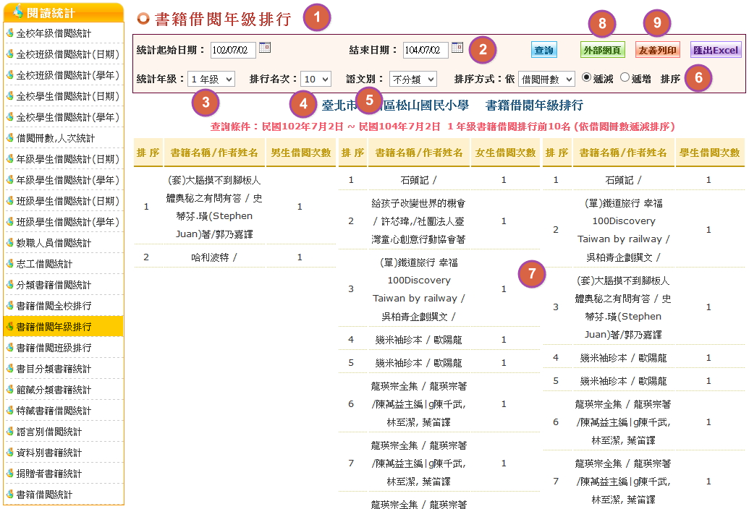
圖2-5-1- 15 書籍借閱年級排行
- 書籍借閱年級排行，此功能將依學校書籍、語文別及借閱者姓別做閱讀統計。
- 查詢書籍借閱年級排行，必須先選擇欲查詢之日期區間，才能進行查詢。
- 統計年級，可透過下拉選單選擇欲統計之年級。
- 排行名次可以選擇列出前10名、20名、30名、40名、50名及100名。
- 可利用下拉選單，單獨對單一語文別做查詢。
- 排序方式，可選擇資料依照遞增、遞減、等方式排序做呈現。
- 書籍借閱年級排行列表，將依不同查詢條件做更改。
- 外部網頁，可提供外掛於其它頁面中做呈現的功能。
- 友善列印，管理者可將查詢結果做表單式列印。

書籍借閱班級排行
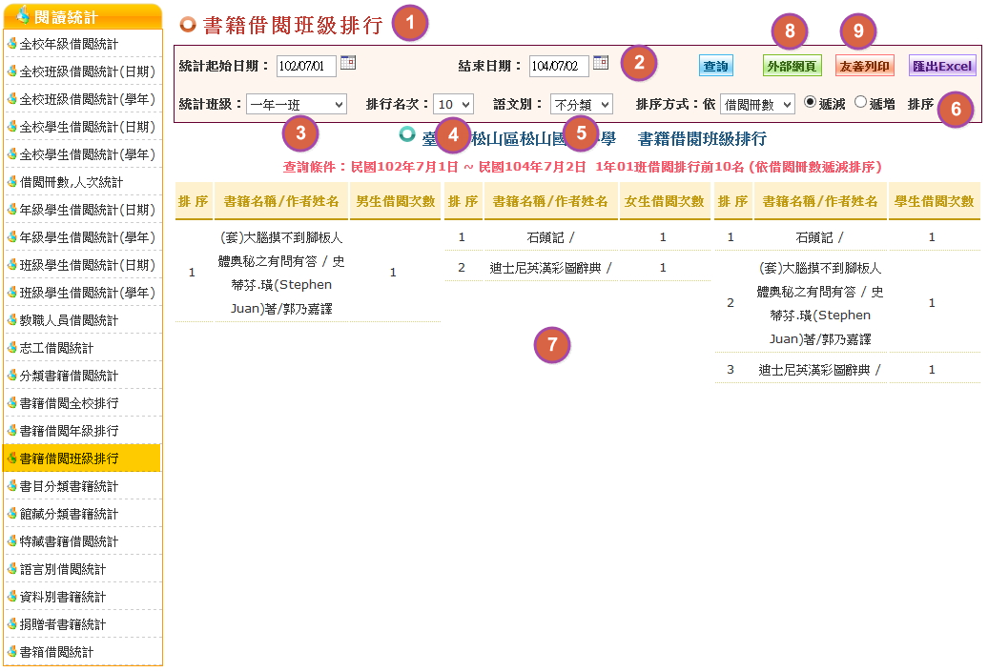
圖2-5-1- 16書籍借閱年級排行
- 書籍借閱班級排行，此功能將依學校書籍、語文別及借閱者姓別做閱讀統計。
- 查詢書籍借閱班級排行，必須先選擇欲查詢之日期區間，才能進行查詢。
- 統計班級，可透過下拉選單選擇欲統計之班級。
- 排行名次可以選擇列出前10名、20名、30名、40名、50名及100名。
- 可利用下拉選單，單獨對單一語文別做查詢。
- 排序方式，可選擇資料依照遞增、遞減、等方式排序做呈現。
- 書籍借閱班級排行列表，將依不同查詢條件做更改。
- 外部網頁，可提供外掛於其它頁面中做呈現的功能。
- 友善列印，管理者可將查詢結果做表單式列印。

書目分類書籍統計
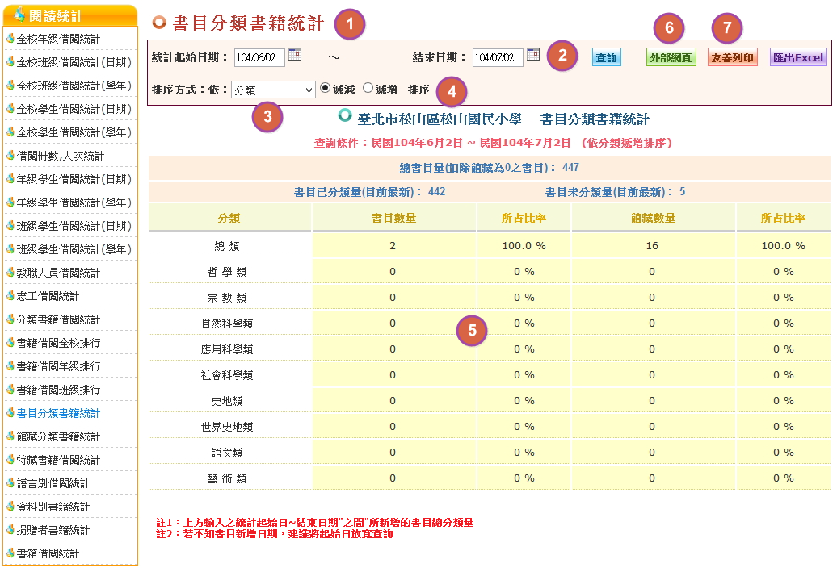
圖2-5-1- 17 書目分類書籍統計
- 書目分類書籍統計，此功能依所選日期統計館內「新增」之書目分類量。
註：為統計有實際館藏的書目量，此功能預設排除館藏為0的書目
- 書目分類書籍統計，必須先選擇欲查詢之日期區間，才能進行查詢。
- 排序方式可選擇依分類、書目分類總量、館藏分類總量。
- 排序方式，可選擇資料依照遞增、遞減、等方式排序做呈現。
- 書目分類書籍統計，將依不同查詢條件做更改。
- 外部網頁，可提供外掛於其它頁面中做呈現的功能。
- 友善列印，管理者可將查詢結果做表單式列印。

館藏分類書籍統計
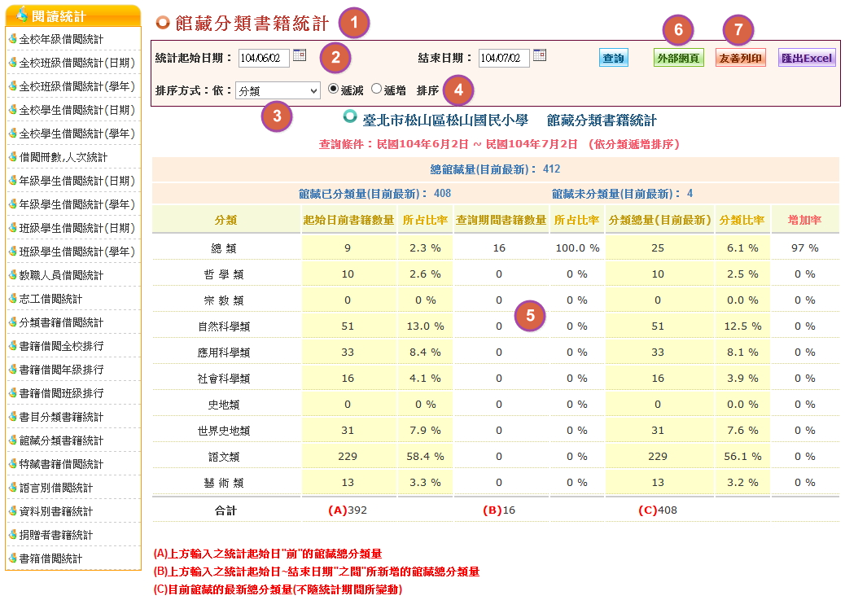
圖2-5-1- 18 館藏分類書籍統計
- 館藏分類書籍統計，此功能依所選日期統計館內館藏分類量之變化。
- 超始日前書籍數量：統計於起始日前館藏分類量
- 查詢期間書籍數量：統計所選擇之起始日~結束日期之間所新增的館藏數量
- 分類總量：為目前館內最新之館藏分類量
- 館藏分類書籍統計，必須先選擇欲查詢之日期區間，才能進行查詢。
- 排序方式可選擇依分類、書籍數量、新書數量、館藏分類總量、增加率。
- 排序方式，可選擇資料依照遞增、遞減、等方式排序做呈現。
- 館藏分類書籍統計，將依不同查詢條件做更改。
- 外部網頁，可提供外掛於其它頁面中做呈現的功能。
- 友善列印，管理者可將查詢結果做表單式列印。

特藏書籍借閱統計
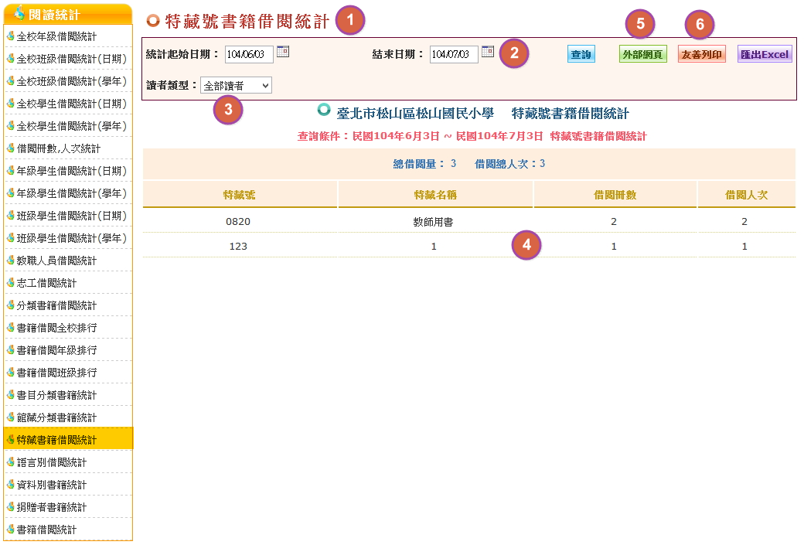
圖2-5-1- 19 特藏書籍借閱統計
- 特藏書籍借閱統計，此功能依所選日期統計以特藏分類之借閱冊數與人次。
- 特藏書籍借閱統計，必須先選擇欲查詢之日期區間，才能進行查詢。
- 排序方式可選擇依教師全部、志工全部、學生全部、單一年級。
- 特藏書籍借閱統計，將依不同查詢條件做更改。
- 外部網頁，可提供外掛於其它頁面中做呈現的功能。
- 友善列印，管理者可將查詢結果做表單式列印。

語言別圖書借閱統計
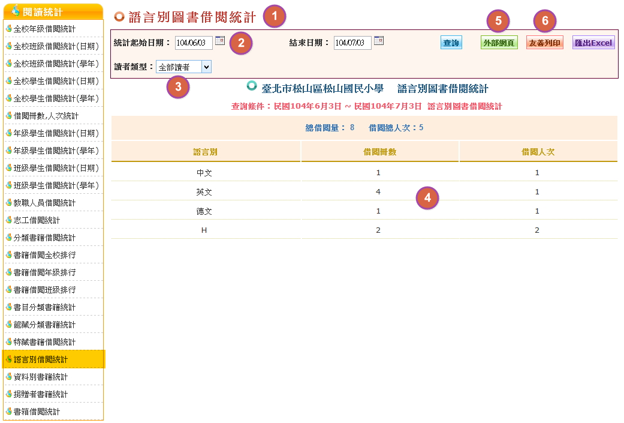
圖2-5-1- 20語言別圖書借閱統計
- 語言別圖書借閱統計，此功能依所選日期統計以語言別分類之借閱冊數與人次。
- 語言別圖書借閱統計，必須先選擇欲查詢之日期區間，才能進行查詢。
- 排序方式可選擇依教師全部、志工全部、學生全部、單一年級。
- 語言別圖書借閱統計，將依不同查詢條件做更改。
- 外部網頁，可提供外掛於其它頁面中做呈現的功能。
- 友善列印，管理者可將查詢結果做表單式列印。

資料別圖書借閱統計
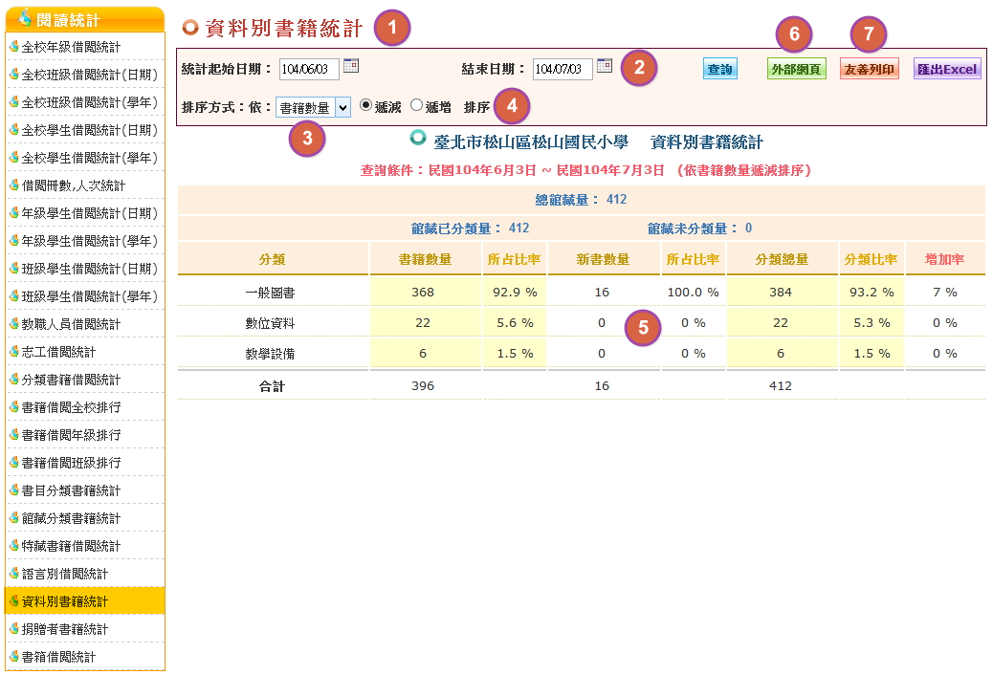
圖2-5-1- 21資料別圖書借閱統計
- 資料別圖書借閱統計，此功能依所選日期統計館內館藏資料別館藏量之變化。
- 書籍數量：統計於起始日前館藏分類量
- 新書數量：統計所選擇之起始日~結束日期之間所新增的館藏數量
- 分類總量：為目前館內最新之館藏分類量
- 資料別圖書借閱統計，必須先選擇欲查詢之日期區間，才能進行查詢。
- 排序方式可選擇依書籍數量、新書數量、分類總量、增加率。
- 排序方式，可選擇資料依照遞增、遞減、等方式排序做呈現。
- 資料別圖書借閱統計，將依不同查詢條件做更改。
- 外部網頁，可提供外掛於其它頁面中做呈現的功能。
- 友善列印，管理者可將查詢結果做表單式列印。

捐贈者書籍統計
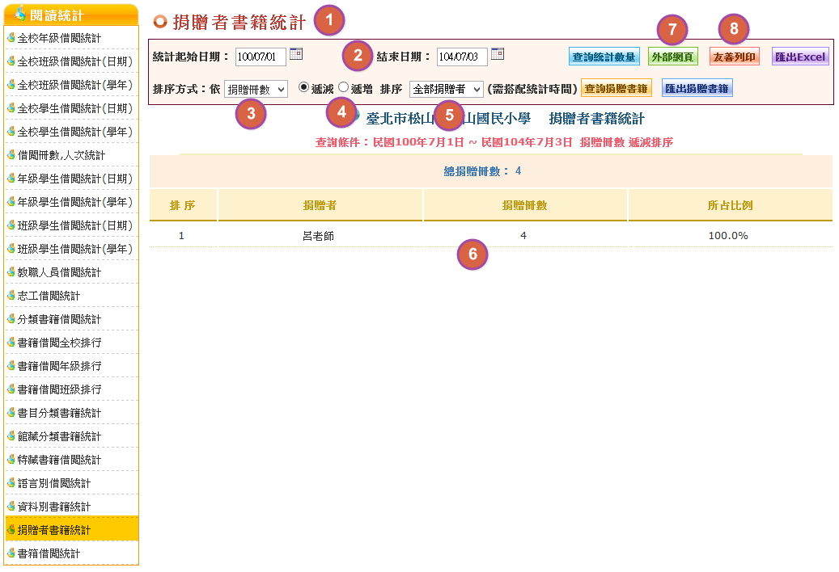
圖2-5-1- 22捐贈者書籍統計
- 捐贈者書籍統計，此功能將統計捐贈者之捐贈冊數。
- 捐贈者書籍統計，必須先選擇欲查詢之日期區間，才能進行查詢。
- 排序方式，可選擇依捐贈冊數、姓名筆劃做呈現。
- 排序方式，可選擇資料依照遞增、遞減、等方式排序做呈現。
- 可篩選捐贈者做資料的呈現。
- 捐贈者書籍統計，將依不同查詢條件做更改。
- 外部網頁，可提供外掛於其它頁面中做呈現的功能。
- 友善列印，管理者可將查詢結果做表單式列印。

書箱借閱統計
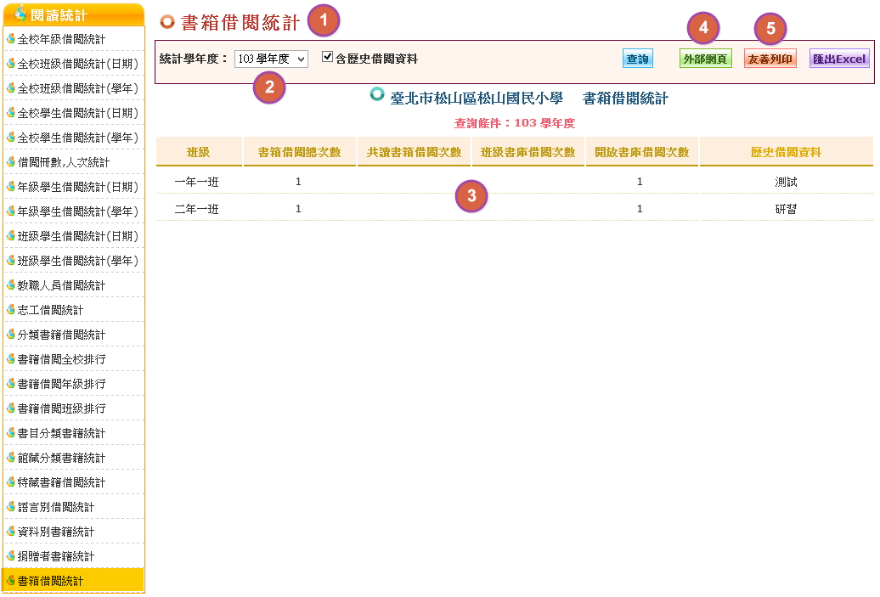
圖2-5-1- 23書箱借閱統計
- 書箱借閱統計，此功能將統計捐贈者之捐贈冊數。
- 書箱借閱統計，必須先選擇欲查詢學年度，才能進行查詢。
- 排序方式，可選擇資料依照遞增、遞減、等方式排序做呈現。
- 外部網頁，可提供外掛於其它頁面中做呈現的功能。
- 友善列印，管理者可將查詢結果做表單式列印。

